市立東湖國小
108年度校園災害防救計畫

生教組長: 學務主任:
教務主任:
事務組長: 總務主任: 校長:
輔導主任
幼兒園主任:
家長會長:

中華民國 108 年 10月 25日
目錄
第1篇 學校概況資料 3
1.1 基本資料 3
1.2 人員狀況 4
1.3 建築物資料 5
1.4 周圍環境 10
第2篇 共通性事項 12
2.1 校園災害防救組織架構與任務 12
2.1.1 成立校園災害防救委員會 12
2.1.2 校園災害防救應變組織 13
2.1.3 災害防救作業流程 19
2.1.4 校園災害防救應變組織之啟動時機 22
2.1.5 校園災害防救應變組織之運作 22
2.2 災害通報 23
2.2.1 通報原則及流程 23
2.2.2 建立校外支援單位電話清冊 23
2.2.3 通報內容 24
2.3 災害防救資料蒐集 25
2.3.1 歷年校園事故統計 25
2.3.2 災害潛勢調查 27
2.4 災害應變器材整備與分配 33
2.5 災害防救教育訓練 36
2.6 校園災害防救演練 38
2.7 家庭防災卡與1991報平安專線 40
2.8 開設災民收容所規劃與實施 41
2.8.1 收容所規劃原則 41
2.9 避難疏散之規劃 43
2.9.1 原則與流程 43
2.9.2 避難疏散動線規劃 44
2.9.3 避難疏散集合場所之配置 45
2.9.4 避難疏散情形之調查 45
2.10 危險建物與設施之警戒標示 46
2.11 校園災害防救經費編列 47
第3篇 地震災害預防與應變事項 49
3.1 平時預防工作事項 49
3.1.1 校園環境安全自主性調查 49
3.1.2 校園環境安全改善 50
3.1.3 自我檢視學校潛在災害評估分析 50
3.2 災害應變工作事項 51
3.2.1 避難疏散之執行 53
3.2.2 緊急救護與救助 54
3.2.3 毀損建物與設施之警戒標示 54
3.2.4 啟動社區住戶與家長之協助 56
3.2.5 放學及停課措施 56
3.2.6 停課放學疏散之執行 57
第4篇 淹水災害預防與應變事項 59
4.1 平時預防工作事項 59
4.1.1 校園環境安全自主性調查 59
4.1.2 校園環境安全改善 60
4.1.3 自我檢視學校潛在災害評估分析 60
4.2 災害應變工作事項 60
4.2.1 臨災戒備 61
4.2.2 停課放學疏散之執行 62
4.2.3 淹水時之避難疏散 62
4.2.4 緊急救護與救助 65
4.2.5 啟動社區住戶與家長之協助 66
第5篇 輻射災害預防與應變事項 67
5.1 平時預防工作事項 67
5.1.1 校園環境安全自主性調查 67
5.1.2 校園環境安全改善 68
5.1.3 自我檢視學校潛在災害評估分析 68
5.2 災害應變工作事項 68
5.2.1 避難疏散之執行 69
5.2.2 緊急救護與救助 71
第6篇 災害復原工作事項 72
6.1 受災學生心靈輔導 72
6.2 學校環境衛生之維護 72
6.3 學生復課計畫、補課計畫 73
6.4 供水與供電等緊急處理 73
第7篇 計畫實施與自評 75
7.1 計畫實施 75
7.1.1 評估之時機與範圍 75
7.1.2 評估之方式 75
7.2 自我評估 75
附錄1 校園環境安全檢查表之掃描檔 83
附錄2 演練腳本 103
附錄3 校園災害防救計畫書簽核之掃描檔 109

圖目錄
圖2- 1校園災害防救委員會組織架構圖 12
圖2- 2教職員工數50人(含)以上組織架構圖 14
圖2- 3災害防救作業流程圖 20
圖2- 4災害通報流程圖 23
圖2- 5地震災害潛勢圖資 28
圖2- 6淹水災害潛勢圖資 29
圖2- 7坡地災害潛勢圖資 29
圖2- 8人為災害潛勢圖資 30
圖2- 9輻射災害潛勢圖資 31
圖2- 10海嘯災害潛勢圖資 31
圖2- 11校園災害潛勢申復作業流程圖 32
圖2- 12家庭防災卡 41

圖3- 1地震災害平時預防工作事項流程圖 49
圖3- 2地震災害應變流程圖 52
圖3- 3地震災害疏散路線圖 53

圖4- 1淹水災害平時預防工作事項流程圖 59
圖4- 2淹水災害緊急避難流程圖 61
圖4- 3淹水災害垂直避難路線圖 64

圖7- 1輻射災害應變流程圖 69
圖7- 2輻射災害避難疏散路線圖 70

表目錄
表1- 1學校基本資料 3
表1- 2 108年度學生人數 4
表1- 3建築物基本與現況調查資料 5
表1- 4學校周圍環境 11

表2- 1校園災害防救委員會名冊 13
表2- 2教職員工數50人(含)以上組織分工表 15
表2- 3輻射災害各應變小組主要應變事項 18
表2- 4外部支援單位聯絡清冊 24
表2- 5災害通報事項與內容 25
表2- 6歷年校園事故統計表 27
表2- 7校本部校區市立東湖國小災害潛勢評估結果 27
表2- 8搶救器材及緊急救護用品清單 36
表2- 9學校辦理全校性防災教育教學與宣導活動情形 36
表2- 10學校辦理防災避難演練情形 39
表2- 11收容所總配置表 41
表2- 14各棟建築各棟建築物避難引導人員表 44
表2- 15學生避難疏散情形調查表 46
表2- 16教職員工避難疏散情形調查表 46
表2- 17歷年災害防救計畫經費編列統計表 47

表3- 1潛在地震災害分析表 50
表3- 2建築物危險判定表 56
表3- 3校園災後緊急判斷之時機與行動 57
表3- 4自行接送同意書 58

表4- 1潛在淹水災害分析表 60

表7- 1輻射災害自我檢查表 67
表7- 2潛在輻射災害分析表 68
表10- 1自評表 76

學校概況資料
學校概況資料包含基本資料、人員狀況、建築物資料及周圍環境，內容分述如下：

基本資料
學校基本資料主要內容包含學校名稱、校區名稱、校區地址、是否被列為災害緊急避難(收容)場所、校長姓名及電話、總務主任(總務長)姓名及電話及防災業務窗口之姓名、職稱、電話與電子郵件信箱等，詳細情形如表1- 1所示。
表1- 1學校基本資料
學校名稱 | 臺北市內湖區東湖國民小學
學校地址 | 臺北市內湖區東湖路115號
學校為避難(收容)場所 | □是 ■否
校長 | 姓名 | 修金莒 | 電話 | 0972376369
總務主任 | 姓名 | 張恆嘉 | 電話 | 0933407899
防災業務窗口 | 姓名 | 陳心怡 | 職稱 | 事務組長
防災業務窗口 | 電話 | 26339984#145 | 電子信箱 | hayleyiceland@gmail.com
學校正面照 | 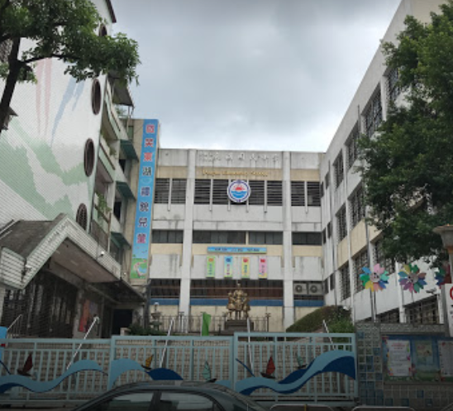

人員狀況
107年度全校班級總數為73班全校班級總數為73班(含體育班及身障特殊教育班)、附設幼兒園7班，全校師生總人數為2160人，其中職員為15人、教師為143人、國小學生為1806人、附設幼兒園學生為196人，，其餘詳細資料如表1- 2所示。
表1- 2 108年度學生人數
年級  班級 | 幼兒園 | 一 | 二 | 三 | 四 | 五 | 六
1 | 7班 | 27 | 28 | 26 | 28 | 28 | 27
2 | 7班 | 27 | 28 | 26 | 26 | 28 | 27
3 | 7班 | 27 | 27 | 25 | 27 | 29 | 27
4 | 7班 | 26 | 28 | 25 | 27 | 27 | 27
5 | 7班 | 26 | 28 | 26 | 25 | 29 | 27
6 | 7班 | 27 | 28 | 26 | 27 | 28 | 27
7 | 7班 | 27 | 27 | 26 | 26 | 29 | 27
8 | 7班 | 27 | 28 | 26 | 27 | 29 | 26
9 | 7班 | 27 | 27 | 26 | 7 | 28 | 27
10 | 7班 | 27 | 26 | 27 |  | 28 | 26
11 | 7班 | 26 | 27 |  |  | 21 | 17
12 | 7班 | 27 | 27 |  |  | 1 | 2
13 | 7班 | 27 | 3
14 | 7班 | 26
15 | 7班 | 26
16 | 7班 | 3
合計 | 196人 | 403人 | 332人 | 259人 | 220人 | 305人 | 287人
總計 | 2002 人

建築物資料
本校主要建築物共有0棟，各棟建築物基本與現況調查等詳細資料如表1- 3所示。
表1- 3建築物基本與現況調查資料
與鄰棟間距 |  | ▓小於7公分乘上樓層數  □大於等於7公分乘上樓層數或間距大於50公分以上
建築物正面照 |  | 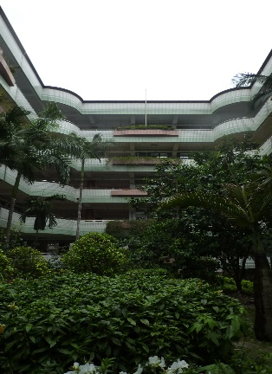
建築物側面照 |  | 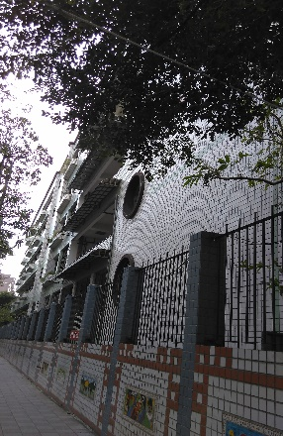
平面配置圖 | 地下一樓  地面一樓  地面二樓  地面三樓  地面四樓  地面五樓 | 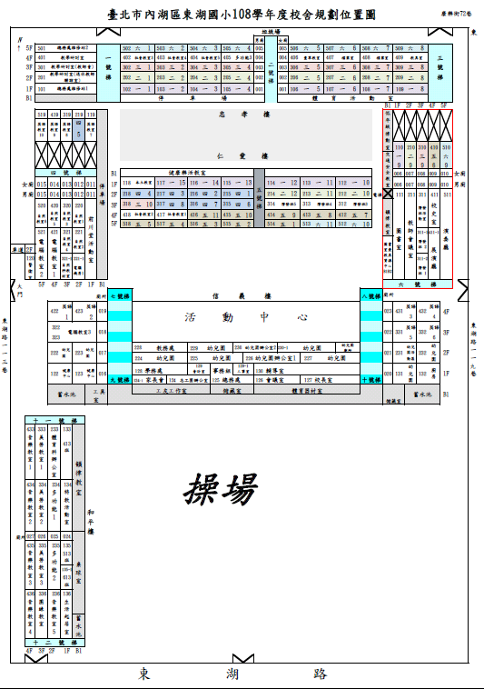

建築物名稱 |  | 信義樓 | 建造年代 | 民國75年
構造形式 |  | □磚構造□木構造□鋼構造(SC)  ▓鋼筋混凝土構造(RC) □鋼骨鋼筋混凝土構造(SRC)
地面樓層數 |  | 4 | 地下樓層數 | 1
使用人數 |  | 360人 | 樓梯總數 | 4座
建築設計圖 |  | □無▓有，放置地點：總務處
增 建 |  | ▓無□有，增建項目：
為避難收容場所 |  | ▓否□是
平日用途  (可複選) |  | □寢室□室內遊戲空間□室內、外儲藏空間□配膳室  □觀察室□資源回收區□生態教學園區  ▓其他有利教學活動之空間，名稱：行政辦公室、活動中心、教室。
梁柱有無  裂縫或滲水 |  | ▓無□有 | 梁柱鋼筋  裸露鏽蝕 | ▓無□有
建築物有無  沉陷或傾斜 |  | ▓無□有
走廊柱位 |  | □走廊外側無柱▓走廊外側有柱
與鄰棟間距 |  | ▓小於7公分乘上樓層數  □大於等於7公分乘上樓層數或間距大於50公分以上
建築物正面照 |  | 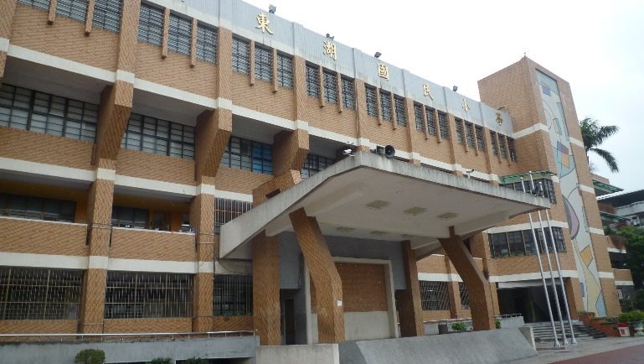
建築物側面照 |  | 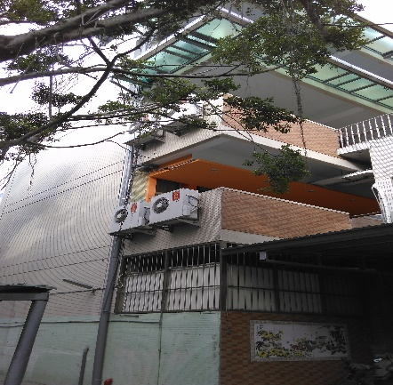
平面配置圖 | 地下一樓  地面一樓  地面二樓  地面三樓  地面四樓 | 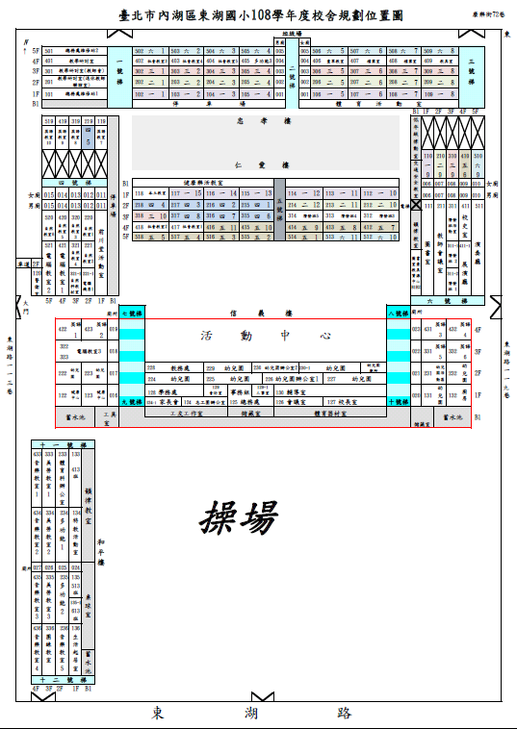

建築物名稱 |  | 和平樓 | 建造年代 | 民國85年
構造形式 |  | □磚構造□木構造□鋼構造(SC)  ▓鋼筋混凝土構造(RC) □鋼骨鋼筋混凝土構造(SRC)
地面樓層數 |  | 4 | 地下樓層數 | 1
使用人數 |  | 480人 | 樓梯總數 | 2座
建築設計圖 |  | □無▓有，放置地點：總務處
增 建 |  | ▓無□有，增建項目：
為避難收容場所 |  | ▓否□是
平日用途  (可複選) |  | □寢室□室內遊戲空間□室內、外儲藏空間□配膳室  □觀察室□資源回收區□生態教學園區  ▓其他有利教學活動之空間，名稱：教室。
梁柱有無  裂縫或滲水 |  | ▓無□有 | 梁柱鋼筋  裸露鏽蝕 | ▓無□有
建築物有無  沉陷或傾斜 |  | ▓無□有
走廊柱位 |  | □走廊外側無柱▓走廊外側有柱
與鄰棟間距 |  | ▓小於7公分乘上樓層數  □大於等於7公分乘上樓層數或間距大於50公分以上
建築物正面照 |  | 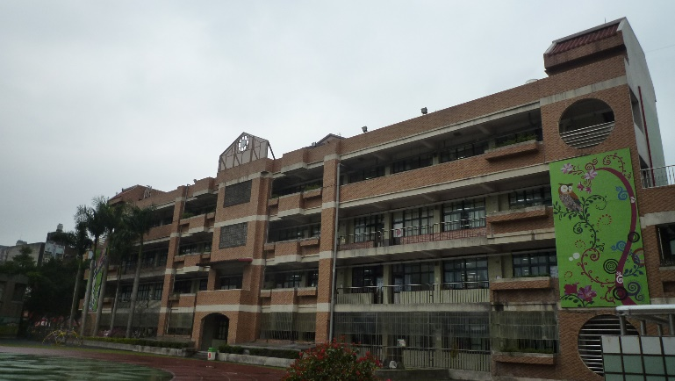
建築物側面照 |  | 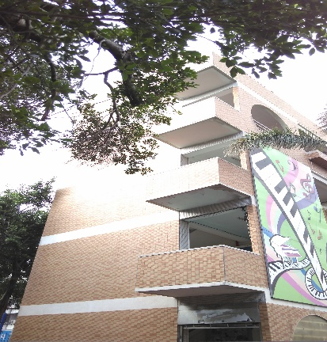
平面配置圖 | 地下一樓  地面一樓  地面二樓  地面三樓  地面四樓 | 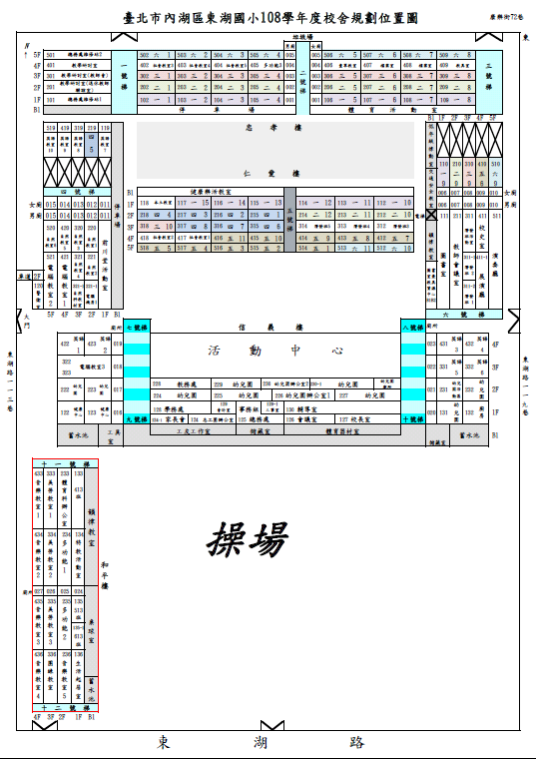

註：請依實際狀況自行調整。

周圍環境
學校周圍環境主要內容包含校區平面配置圖及校區周邊道路圖如表1- 4所示。
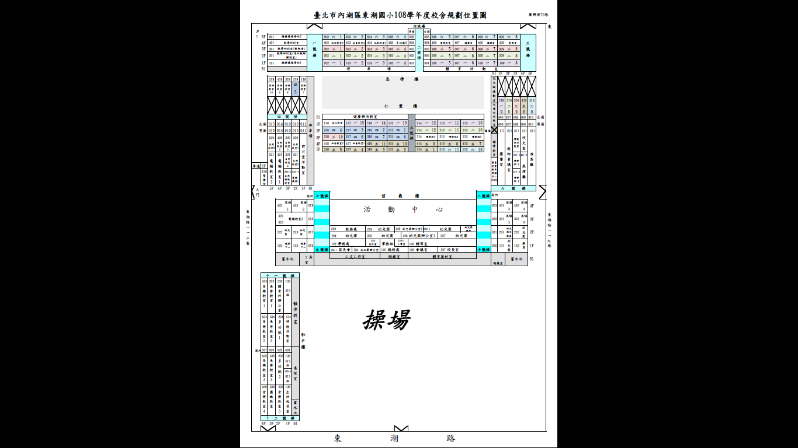
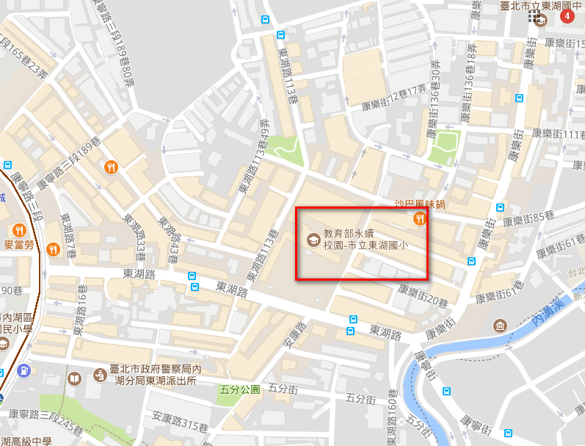

表1- 4學校周圍環境

共通性事項

校園災害防救組織架構與任務
為妥善組織校內人力共同推動災害防救相關作業，學校應設置「校園災害防救委員會」，規劃執行校園平日之災害預防工作，包含定期召開校內災害防救會報、編修校園災害防救計畫、推動防災教育課程與宣導活動、校園環境安全維護措施等工作。校園災害防救組織架構與任務內容說明如下：

成立校園災害防救委員會
為妥善組織校內人力共同推動災害防救相關作業，於減災、整備、復原時期，由校長擔任召集人，成立校園災害防救委員會，負責學校災害防救相關事宜規劃。依校內人事架構自行調整分配，委任執行秘書一名，進行管考各組作業與協調工作執行事宜，另依據防災任務內容分配人力成立「減災規劃組」、「推動執行組」及「財務行政組」三組，落實平時減災、災前整備及災後復原等災害防救工作。未來可視需求，尋求專業團隊支援、協助及提供建議與諮詢。校園災害防救委員會組織架構圖如圖2- 1所示；校園災害防救委員會名冊如表2- 1所示。
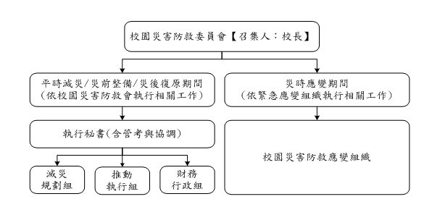
圖2- 1校園災害防救委員會組織架構圖

表2- 1校園災害防救委員會名冊
編組 | 姓名 | 聯絡電話(或手機) | 負責工作
召集人 | 修金莒 | 0910616988 | 負責學校災害防救相關事宜規劃
執行秘書 | 陳曉慧 | 0933211578 | 進行管考各組作業與協調工作執行事宜
減災規劃組 | 張恆嘉 | 0972376369 | 組長
減災規劃組 | 林東億 | 0912812034 | 掌握學校災害特性進行學校災害潛勢評估，編製修訂校園災害防救計畫。擬訂學校因應地震及颱洪、坡地災害防救計畫，明訂各災害管理週期工作事項、執行人力。
減災規劃組 | 陳盈如 | 0987753125
減災規劃組 | 徐瑞榮 | 0928868145
減災規劃組 | 林俊宏 | 0917773681
減災規劃組 | 李雅惠 | 0961016909
推動執行組 | 李豊義 | 0928369174 | 組長
推動執行組 | 李佳娟 | 0975372333 | 依據學校災害防救計畫內容，製作校園災害防救圖資，進行防災演練、建築改善補強、防災週系列宣導活動等重大工作事項。
推動執行組 | 廖淑美 | 0928191891 | 依據學校災害防救計畫內容，製作校園災害防救圖資，進行防災演練、建築改善補強、防災週系列宣導活動等重大工作事項。
推動執行組 | 施麗芬 | 0934053076 | 依據學校災害防救計畫內容，製作校園災害防救圖資，進行防災演練、建築改善補強、防災週系列宣導活動等重大工作事項。
推動執行組 | 蔡子葳 | 0921439230 | 依據學校災害防救計畫內容，製作校園災害防救圖資，進行防災演練、建築改善補強、防災週系列宣導活動等重大工作事項。
財務行政組 | 白芳菁 | 0920408620 | 組長
財務行政組 | 陳心怡 | 0922780182 | 學校災害防救計畫內各項相關活動經費之審核、整理，納入學校年度預算編列。
財務行政組 | 陳美惠 | 0922629786 | 學校災害防救計畫內各項相關活動經費之審核、整理，納入學校年度預算編列。
財務行政組 | 陳怡如 | 0920475957 | 學校災害防救計畫內各項相關活動經費之審核、整理，納入學校年度預算編列。
財務行政組 | 楊阜慈 | 0937542689 | 學校災害防救計畫內各項相關活動經費之審核、整理，納入學校年度預算編列。

校園災害防救應變組織
校園災害防救應變組織需界定清楚各分組於災時之工作，避免於救災時人力分配不均之情形延誤搶救時機，學校亦須排定人員進行輪班，確實於災害初期即能快速啟動分組進行應變。若學校附設有幼兒園、員生消費合作社、社區大學等機構，緊急應變組織應將其納入編組。
教職員工數在50人(含)以上之學校，因人力較充足，故將緊急應變組織規劃為五組，分別是搶救組、通報組、避難引導組、安全防護組及緊急救護組。相關組織架構圖如圖2- 2所示；校園編制成員與緊急應變組織分工表如表2- 2所示。
圖2- 2教職員工數50人(含)以上組織架構圖

由於輻射災害所負擔之作業與上述其他災害類型有所不同，為使學校能於輻射災害發生後快速執行負責疏散、避難及搶救等應變工作，宜將應變啟動時機以及各應變小組所擔負之作業明確定義，亦須排定人員進行輪值，確實於災害初期即能快速啟動應變計畫，方能於適當時機召集應變小組成員，並於適當地點集結，進行災情分析及避難救助之行動，以避免因人力分配不均而延誤災害搶救時機。表2- 3針對各應變小組於輻射災害時之工作項目分配進行說明。

表2- 2教職員工數50人(含)以上組織分工表
組別 | 職務 | 姓名 | 聯絡電話 | 原屬單位 | 代理人 | 聯絡電話 | 主要應變工作事項
指揮官 |  | 修金莒 | 0910616988 | 校長 | 李豊義 | 0928369174 | 綜理一切演習任務。
副指揮官 |  | 李豊義 | 0928369174 | 學務主任 | 張恆嘉 | 0972376369 | 秉承總指揮之指示辦理一切演習工作。
通報組 | 組長 | 林東億 | 0928388641 | 生教組長 | 謝宜芳 | 0939937517 | 辦理一切通報事宜。
通報組 | 副組長 | 謝宜芳 | 0939937517 | 衛生組長 | 林東億 | 0928388641 | 統整四、五、六年級學生人數並回報組長。
通報組 | 副組長 | 李佳娟 | 0975372333 | 資料組長 | 曾意晴 | 0912419610 | 統整一、二、三年級學生人數並回報組長。
通報組 | 副組長 | 陳怡如 | 0920475957 | 人事主任 | 白芳菁 | 0920408620 | 統整全校教職員工人數並回報。
通報組 | 副組長 | 曾意晴 | 0912419610 | 幼園教保組長 | 李佳娟 | 0975372333 | 統整幼兒園人數並回報。
通報組 | 組員 | 黃宏揚 | 0953371548 | 體育科任 | 王景傳 | 0933277729 | 統整一年級學生人數並回報
通報組 | 組員 | 王景傳 | 0933277729 | 體育科任 | 洪伃佳 | 0919515131 | 統整二年級學生人數並回報
通報組 | 組員 | 洪伃佳 | 0919515131 | 體育科任 | 陳儀宗 | 0952254311 | 統整三年級學生人數並回報
通報組 | 組員 | 陳儀宗 | 0952254311 | 體育科任 | 洪伃佳 | 0919515131 | 統整四年級學生人數並回報
通報組 | 組員 | 陳齊為 | 0926358526 | 體育科任 | 鄭竣予 | 0975562859 | 統整五年級學生人數並回報
通報組 | 組員 | 鄭竣予 | 0975562859 | 體育科任 | 陳齊為 | 0926358526 | 統整六年級學生人數並回報
通報組 | 組員 | 邱哲伊 | 0928704050 | 體育科任 | 徐國棟 | 0909126728 | 協助一、二、三年級通報組老師
通報組 | 組員 | 徐國棟 | 0909126728 | 體育科任 | 邱哲伊 | 0928704050 | 協助四、五、六年級通報組老師
通報組 | 組員 | 白芳菁 | 0920408620 | 會計主任 | 陳怡如 | 0920475957 | 協助人事主任統整教職員工人數
避難引導組 | 組長 | 李豊義 | 0928369174 | 教務主任 | 郭佳豪 | 0939724338 | 辦理一切避難引導事宜。
避難引導組 | 副組長 | 郭佳豪 | 0939724338 | 體育組長 | 張恆嘉 | 0972376369 | 協助組長辦理秩序維護工作。
避難引導組 | 組員 | 吳淑貞 | 0937143636 | 設備組長 | 陳仲潔 | 0919191643 | 1.維護校內秩序、安定師生情緒以利救災工作之進行。  2.協助所在教室附近學生疏散。  3.支援本校特殊狀況學生。  四、其他有關秩序維護工作。
避難引導組 | 組員 | 王韻雅 | 0919553139 | 特教組長 | 施麗芬 | 0934053076
避難引導組 | 組員 | 施麗芬 | 0934053076 | 輔導組長 | 王韻雅 | 0919553139
避難引導組 | 組員 | 周于婷 | 0973520573 | 訓育組長 | 吳淑貞 | 0937143636
避難引導組 | 組員 | 陳盈如 | 0987753125 | 幼兒園主任 | 林麗琴 | 0922780182
避難引導組 | 組員 | 林麗琴 | 0922780182 | 契僱廚工 | 謝佳文 | 0933668150
避難引導組 | 組員 | 蔡幸曄 | 0919385736 | 約聘幹事 | 鄭秀珠 | 0921938877
避難引導組 | 組員 | 鄭秀珠 | 0921938877 | 工友 | 蔡幸曄 | 0919385736
避難引導組 | 組員 | 姜巧華 | 0917353777 | 自然科任 | 李國彥 | 0920389466
避難引導組 | 組員 | 陳靜慧 | 0972858659 | 自然科任 | 黃天長 | 0956780118
避難引導組 | 組員 | 黃天長 | 0956780118 | 自然科任 | 陳靜慧 | 0972858659
避難引導組 | 組員 | 李國彥 | 0920389466 | 自然科任 | 羅明昌 | 0922309106
避難引導組 | 組員 | 羅明昌 | 0922309106 | 自然科任 | 李國彥 | 0920389466
避難引導組 | 組員 | 郭蕙菊 | 0988883351 | 自然科任 | 劉惠芬 | 0953692336
避難引導組 | 組員 | 劉惠芬 | 0953692336 | 自然科任 | 郭蕙菊 | 0988883351
避難引導組 | 組員 | 呂亞琪 | 0928039901 | 英語科任 | 薛玉蓮 | 0922478326
避難引導組 | 組員 | 薛玉蓮 | 0922478326 | 英語科任 | 呂亞琪 | 0928039901
避難引導組 | 組員 | 張雅茹 | 0922311540 | 英語科任 | 邱麗君 | 0933350550
避難引導組 | 組員 | 邱麗君 | 0933350550 | 英語科任 | 張雅茹 | 0922311540
避難引導組 | 組員 | 林倚莉 | 0918322142 | 英語科任 | 陳志明 | 0928430613
避難引導組 | 組員 | 陳志明 | 0928430613 | 英語科任 | 林倚莉 | 0918322142
避難引導組 | 組員 | 陳仲潔 | 0919191643 | 英語科任 | 葉曉婷 | 0937129712
避難引導組 | 組員 | 葉曉婷 | 0937129712 | 英語科任 | 陳仲潔 | 0919191643
避難引導組 | 組員 | 郭文明 | 0911071328 | 系統管理師 | 江益華 | 0919848215
避難引導組 | 組員 | 江益華 | 0919848215 | 系統管理師 | 郭文明 | 0911071328
避難引導組 | 組員 | 蔡仲哲 | 0980357620 | 系統管理師 | 郭幸華 | 0919554605
避難引導組 | 組員 | 郭幸華 | 0919554605 | 本土科任 | 蔡仲哲 | 0980357620
避難引導組 | 組員 | 翁倩如 | 0952189841 | 社會科任 | 李美玲 | 0955620843
避難引導組 | 組員 | 李美玲 | 0955620843 | 社會科任 | 翁倩如 | 0952189841
避難引導組 | 組員 | 林秀紋 | 0961152180 | 社會科任 | 宋佩錡 | 0912921231
避難引導組 | 組員 | 宋佩錡 | 0912921231 | 社會科任 | 林秀紋 | 0961152180
避難引導組 | 組員 | 高啟真 | 0939958758 | 社會科任 | 王秋嵐 | 0988568080
避難引導組 | 組員 | 王秋嵐 | 0988568080 | 音樂科任 | 高啟真 | 0939958758
避難引導組 | 組員 | 施懿珊 | 0933831780 | 音樂科任 | 高婕凌 | 0917303349
避難引導組 | 組員 | 高婕凌 | 0917303349 | 音樂科任 | 施懿珊 | 0933831780
避難引導組 | 組員 | 周希敏 | 0912252605 | 音樂科任 | 王彥傑 | 0908910321
避難引導組 | 組員 | 王彥傑 | 0908910321 | 音樂科任 | 周希敏 | 0912252605
避難引導組 | 組員 | 沈宛蓁 | 0955682435 | 美勞科任 | 李淑卿 | 0918470806
避難引導組 | 組員 | 李淑卿 | 0918470806 | 美勞科任 | 沈宛蓁 | 0955682435
避難引導組 | 組員 | 謝惠菱 | 0920682008 | 美勞科任 | 張嘉純 | 0929042687
避難引導組 | 組員 | 張嘉純 | 0929042687 | 潛發班老師 | 謝惠菱 | 0920682008
避難引導組 | 組員 | 魏嘉妏 | 0937631317 | 潛發班老師 | 陳慧敏 | 0982791182
避難引導組 | 組員 | 陳慧敏 | 0982791182 | 潛發班老師 | 魏嘉妏 | 0937631317
避難引導組 | 組員 | 張榮明 | 0920661396 | 潛發班老師 | 陳媺絨 | 0918931062
避難引導組 | 組員 | 陳媺絨 | 0918931062 | 潛發班老師 | 張榮明 | 0920661396
避難引導組 | 組員 | 劉姈芳 | 0928716661 | 潛發班老師 | 陳俐婷 | 0910368134
避難引導組 | 組員 | 陳俐婷 | 0910368134 | 潛發班老師 | 劉姈芳 | 0928716661
避難引導組 | 組員 | 劉佳維 | 0976609304 | 潛發班老師 | 盧貞燕 | 0910137367
避難引導組 | 組員 | 盧貞燕 | 0910137367 | 潛發班老師 | 劉佳維 | 0976609304
搶救組 | 組長 | 陳心怡 | 0916272861 | 事務組長 | 陳凱翔 | 0920133929 | 統理消防安全災害搶救工作。
搶救組 | 組員 | 陳凱翔 | 0920133929 | 註冊組長 | 陳心怡 | 0916272861 | 災害搶救相關工作。
搶救組 | 組員 | 林俊宏 | 0917773681 | 資訊組長 | 陳冠庭 | 0934261656 | 演練時錄影及拍照。
搶救組 | 組員 | 陳冠庭 | 0934261656 | 課程教師 | 林俊宏 | 0917773681 | 演練時錄影及拍照。
搶救組 | 組員 | 楊阜慈 | 0937542689 | 工友 | 蔡子葳 | 0921439230 | 撲滅火災減少財物損失。
安全防護組 | 組長 | 張恆嘉 | 0972376369 | 總務主任 | 蔡子葳 | 0921439230 | 辦理一切災害搶救事宜。
安全防護組 | 組員 | 蔡子葳 | 0921439230 | 教學組長 | 張恆嘉 | 0972376369 | 統理工程搶救災害搶救工作。
安全防護組 | 組員 | 陳美惠 | 0922629786 | 文書組長 | 陳心怡 | 0916272861 | 1.搭設臨時帳蓬設立臨時救護站。  2.坍塌工程搶救相關工作。
安全防護組 | 組員 | 劉蔚漪 | 0988735260 | 財管幹事 | 陳美惠 | 0922629786 | 1.搭設臨時帳蓬設立臨時救護站。  2.坍塌工程搶救相關工作。
安全防護組 | 組員 | 徐瑞榮 | 0928868145 | 技工 | 羅秀香 | 0919347916 | 1.搭設臨時帳蓬設立臨時救護站。  2.坍塌工程搶救相關工作。
安全防護組 | 組員 | 羅秀香 | 0919347916 | 約聘幹事 | 徐瑞榮 | 0928868145 | 1.搭設臨時帳蓬設立臨時救護站。  2.坍塌工程搶救相關工作。
安全防護組 | 組員 | 張春美 | 0927618085 | 契僱廚工 | 許秉宏 | 0955899535 | 1.搭設臨時帳蓬設立臨時救護站。  2.坍塌工程搶救相關工作。
安全防護組 | 組員 | 許秉宏 | 0955899535 | 外包工友 | 張春美 | 0927618085 | 1.搭設臨時帳蓬設立臨時救護站。  2.坍塌工程搶救相關工作。
安全防護組 | 組員 | 陳金全 | 0989399157 | 保全人員 | 賴國亮 |  | 1.搭設臨時帳蓬設立臨時救護站。  2.坍塌工程搶救相關工作。
安全防護組 | 組員 | 賴國亮 |  | 保全人員 | 陳金全 |  | 1.搭設臨時帳蓬設立臨時救護站。  2.坍塌工程搶救相關工作。
安全防護組 | 組員 | 張國城 |  | 保全人員 | 李圭璋 |  | 1.搭設臨時帳蓬設立臨時救護站。  2.坍塌工程搶救相關工作。
安全防護組 | 組員 | 李圭璋 |  | 保全人員 | 張國城 |  | 1.搭設臨時帳蓬設立臨時救護站。  2.坍塌工程搶救相關工作。
緊急救護組 | 組長 | 廖淑美 | 0928191891 | 輔導主任 | 李雅惠 | 0961016909 | 辦理一切傷患救助事宜。
緊急救護組 | 組員 | 李雅惠 | 0961016909 | 護理師 | 廖淑美 | 0928191891 | 1.對受傷的師生給予緊急救護包紮治療。  2.救助傷患並護送就醫。  3.其他有關傷患救助工作。
緊急救護組 | 組員 | 林麗安 | 0920614181 | 護理師 | 楊華倫 | 0982051814 | 1.對受傷的師生給予緊急救護包紮治療。  2.救助傷患並護送就醫。  3.其他有關傷患救助工作。
緊急救護組 | 組員 | 楊華倫 | 0982051814 | 專輔教師 | 林麗安 | 0920614181 | 1.對受傷的師生給予緊急救護包紮治療。  2.救助傷患並護送就醫。  3.其他有關傷患救助工作。

表2- 3輻射災害各應變小組主要應變事項
防救應變組織 | 姓名 | 聯絡  電話 | 原屬  單位 | 代理人 | 聯絡  電話 | 主要應變工作事項
指揮官 | 修金莒 | 0910616988 | 校長 | 李豊義 | 0928369174 | - 平時督導、協調各組整備能力。  - 災時指揮、督導、協調各組所有運作。
副指揮官  （兼發言人） | 陳曉慧 | 0933211578 | 學務主任 | 張恆嘉 | 0972376369 | - 統一對外發言。  - 對外通報「核子事故地方災害應變中心」有關全校師生疏散情況，包含目前處置狀況已疏散人數、接待學校或其他收容所、災情及待援助等相關事宜。
通報組 | 林東億 | 0928388641 | 生教組長 | 謝宜芳 | 0939937517 | - 向消防隊通報，並確認已通報。  - 聯絡有關人員於適當時機進行場所內廣播，以避免發生驚慌。
避難引導組 | 李豊義 | 0928369174 | 教務主任 | 郭佳豪 | 0939724338 | - 避難引導組每學期規劃每棟建築物舉辦一次避難疏散演練。  - 規劃疏散路線，並分配責任區，擬定校內輻射災害避難疏散圖（疏散路線和集合地點）。  - 確認收容站之聯絡窗口。  - 掌握全校師生名單。  - 向全校師生加強宣導輻射防護常識。  - 維護學校教室環境安全及門窗完整。  - 收到掩蔽通知：引導在戶外活動之教職員生，儘速進入選定最近距離的避難點或教室（混凝土建築物）掩蔽。  - 負責清點於設置的避難點（最近距離的避難點或教室）之全校師生人數。  - 收到疏散通知：協助全校師生搭乘政府的專車至收容站。  - 強制疏散不願避難之學校教職員生。  - 協助行動不便之師生疏散。
避難引導組/  安全防護(管制)組 | 張恆嘉 | 0972376369 | 總務主任 | 陳心怡 | 0916272861 | - 清楚瞭解疏散路線。  - 掌握全校師生接受管制清單。  - 維護學校教室環境安全及門窗完整。  - 向全校師生加強宣導輻射防護常識。  - 告知親人若於政府宣布疏散時，亦會被安置於接待學校或其他收容所，不必擔心。  - 協助行動不便之師生疏散。  - 協助避難引導組強制疏散不願避難之學校教職員生。  - 聯絡相關單位進行輻射劑量偵測。  - 曝露在外之物品視情形協助做必要沖洗。
搶救組 | 蔡子葳 | 0921439230 | 教學組長 | 陳凱翔 | 0920133929 | - 受災學校教職員生之搶救及搜救。  - 清除障礙物協助逃生。  - 強制疏散不願避難之學校教職員生。  - 依情況支援安全防護組、緊急救護組等。  - 災害現場資料記錄並回報。
搶救組/  緊急救護組 | 廖淑美 | 0928191891 | 輔導主任 | 李雅惠 | 0961016909 | - 定期安排救護訓練及急救常識宣導。  - 設置緊急救護站（避難點內）。  - 基本急救、重傷患就醫護送。  - 緊急處理受傷者及登記其姓名、班級，建立傷患名冊。  - 心理諮商、提供紓解壓力方法。  - 因應各組緊急需求，調集救援人力、物資前往支援。

災害防救作業流程
學校平時審酌災害防救作業管理工作，依「平時預防」(含平時減災及災前整備)、「災時應變」及「災後復原」管理機制進行，於受災前將校園可能導致災源、預設災害狀況，模擬實境動員演練，提升各校災害防救警覺與安全意識，強化臨災時災害防救應變處置，與災後收容復原能力，達到減少災害之效果，其災害防救作業流程如圖2- 3所示。
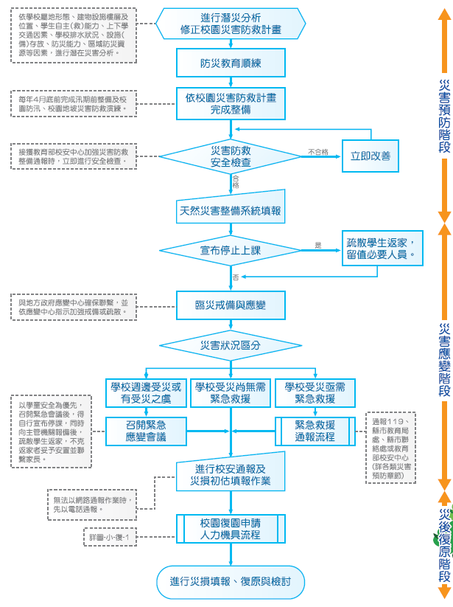
圖2- 3災害防救作業流程圖

校園災害防救應變組織之啟動時機
校內之應變組織，應於災害發生視災害情況啟動，啟動時機包含：

地方政府成立應變中心時。

上級指示成立。

學校位於災區且受到災損時。

校長視災情程度啟動應變組織。

交通部中央氣象局發布颱風警報或豪大雨特報時。

感受地震震度大於四級時。

校園災害防救應變組織之運作
為使學校能於災害發生後快速執行負責疏散、避難及搶救等應變工作，宜將應變啟動時機以及各應變小組所擔負之作業明確定義，亦須排定人員進行輪值，確實於災害初期即能快速啟動應變計畫，方能於適當時機召集應變小組成員，並於適當地點集結，進行災情分析及避難救助之行動，以避免因人力分配不均而延誤災害搶救時機。

災害通報
災情通報主要目的為爭取時效、掌握先機，快速將災害情報傳達，進行快速之搶救作業；藉由甘四小時的值勤機制，即時協助處理校園緊急危安事件，以有效維護校園整體之安全、安寧。

通報原則及流程
為有效協助本校處理校園安全事件，減少事件之損害程度，依照校園安全及災害事件通報作業要點之規定將進行通報。通報流程如圖2- 4所示。
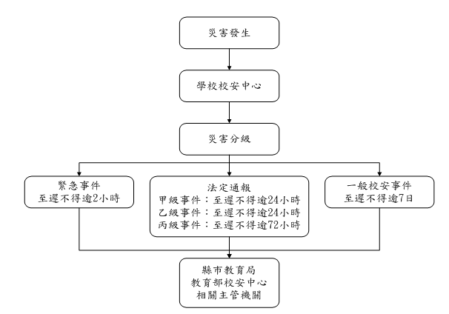
圖2- 4災害通報流程圖

建立校外支援單位電話清冊
為使災害發生快速尋求支援協助，通報組應建立之校外應變支援單位之聯絡資訊如表2- 4所示，表中詳細記載支援之單位及支援單位所能提供之器材。

表2- 4外部支援單位聯絡清冊
單位名稱 | 聯絡電話 | 可支援工具或技術(服務項目及內容) | 備註
消防及醫療單位
消防隊東湖分隊 | 2632-5393 | 消防車、救護車
三軍總醫院 | 8792-3311 | 醫療服務
警政單位
內湖分局 | 2790-0266 | 警車、警力調度 | 李權哲分局長
康樂派出所 | 2634-2237 | 警車、警力
東湖派出所 | 2631-3350 | 警車、警力
公共設施公司
電力公司北區分處 | 1911 | 電力設施搶救
欣湖天然氣公司 | 2790-4144 | 瓦斯管線搶救
臺北自來水事業處東區分處 | 8733-5678 | 自來水供應
縣市主管機關
臺北市政府 | 02-27208889 | 臺北市民當家熱線1999
內湖區公所 | 02-27925855 | 防救災指揮官(內湖區) | 林秉宗區長
臺北市政府防災應變中心 | 02-27297668 | 臺北市民當家熱線1999
臺北市教育局 | 02-27208889 | 臺北市民當家熱線1999
臺北市衛生局 | 02-27208889 | 臺北市民當家熱線1999
臺北市環保局 | 02-27208889 | 臺北市民當家熱線1999
臺北市社會局 | 02-27208889 | 臺北市民當家熱線1999
臺北市工務局 | 02-27208889 | 臺北市民當家熱線1999#6785
其他支援單位
家長會 | 0928812196 |  | 曾秘書長
安泰里辦公室 | 0955427405 |  | 何素蓮里長
內溝里辦公室 | 0963092126 |  | 王曉芳里長
五分里辦公室 | 26341171 |  | 王海枝里長
樂康里辦公室 | 0952653505 |  | 張碧玉里長
東湖里辦公室 | 26307151  0928531787 |  | 蔡麗美里長
安湖里辦公室 | 26306552  0936450530 |  | 尤樹旺里長

通報內容
通報時主要迅速完成通報作業，在通報上應有制式之說詞，先告知通報人姓名、單位、職稱，接著告知事故發生時間、地點，再來說明事故狀況、傷亡情況、已實施或將實施之處置以及所需之協助等，災害通報事項與內容如表2- 5所示。
表2- 5災害通報事項與內容
通報單位 | 通報事項 | 通報內容
消防隊/警察局(派出所) | 發生災害類型  通報人員資料  災害發生時間與地點  人員受傷與死亡數量  人員失蹤統計  財物損失資料 | 「○○○嗎？這裡是臺北市內湖區東湖國民小學，我是○○主任○○○，大約○○點校內有○○棟建築，發生○○災害，目前○○人員傷亡，有○○名學生下落不明，已進行○○，請求救援。」
縣市教育局(處)  縣市應變中心  教育部校安中心 | 事件等級與發生災害類型  通報人員資料  災害發生時間與地點  人員受傷與死亡數量  人員失蹤統計  目前處理及救援情形  財物損失資料 | 「台北市教育局嗎？這裡是臺北市內湖區東湖國民小學，地址是台北市內湖區東湖路115號，我是○○主任○○○，大約○○點校內有○○棟建築，發生○○災害，目前○○人員傷亡，有○○名學生下落不明，已進行○○，請求救援。」

災害防救資料蒐集
學校之災害防救資料主要交由總務處負責調查蒐集，其餘處室提供資料，並請校內具有相關專業知識之老師進行協助，調查之項目包含歷年校園事故統計及災害潛勢調查。

歷年校園事故統計
本校蒙受之災害類型主要包含地震、淹水、坡地、火災、傳染病及交通事故等災害，歷年災害之情形統計如表2- 6所示，確實紀錄歷年受災之發生時間、災害類型、發生地點、災害簡述、災害損失及災情處理情形等。

表2- 6歷年校園事故統計表
紀錄編號 | 發生時間 | 災害類型 | 發生地點 | 災害簡述 | 災害損失 |  | 災情處理情形
 |  |  |  |  | 人員 | 財務/設備 | 災情處理情形
001 | 90年9月16日 | 淹水 | 信義樓  和平樓 | 颱風豪雨侵襲造成淹水。 | 無 | 地下室泡水 | 使用移動式抽水機並清理排水溝。

災害潛勢調查
依據「防災教育資訊網」(https://disaster.moe.edu.tw)校本部校區市立東湖國小災害潛勢評估結果如表2- 7所示。本系統利用災害潛勢圖資套疊學校校廓，其地震、淹水、坡地、人為、輻射及海嘯等災害潛勢圖資判勢結果如圖2- 5至圖2- 10所示。
表2- 7校本部校區市立東湖國小災害潛勢評估結果
災害類型 | 判定年度 | 潛勢結果 | 詳細說明
地震 | 2018 | 2.中 | 校舍耐震補強評估結果60≦Ei值≦125或0.1＜DI值＜0.2；各類活動斷層兩側超過200公尺範圍
淹水 | 2018 | 2.中 | 累積雨量達450毫米，學校可能發生淹水深度達0公尺以上且未達0.5 公尺；過去5年內校園不曾發生淹水事件
坡地 | 2018 | 2.中 | 位於土石流潛勢溪流影響範圍外；位於順向坡周邊超過50公尺至200公尺以下；過去5年內校園不曾發生坡地災害事件
人為 | 2018 | 1.低 | 校園周邊500公尺範圍以下有製造業與瓦斯；校園周邊200公尺範圍以下有河川；過去5年內校園曾發生人為災害事件2次以上
輻射 | 2018 | 1.防護準備區 | 位於核電廠圓周16公里防護準備區範圍內
海嘯 | 2018 | 0.無 | 位於海嘯溢淹潛勢圖範圍外

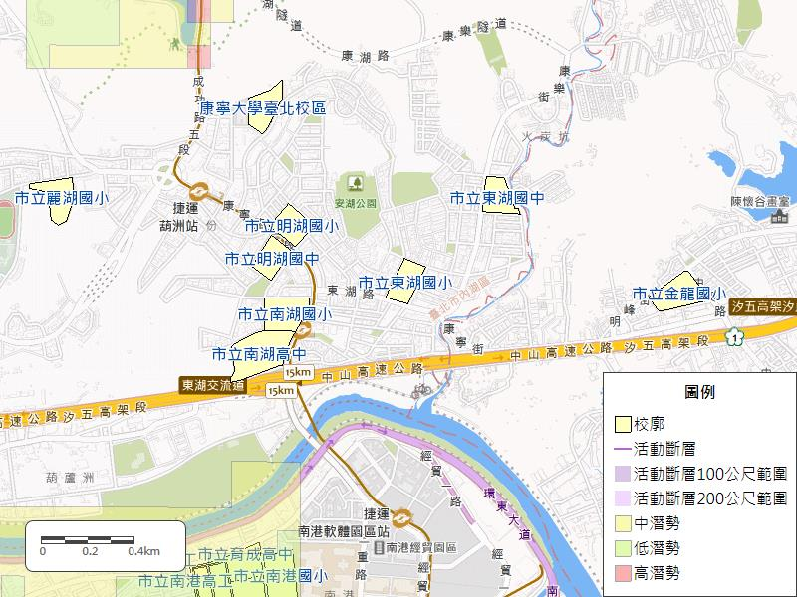
資料來源：經濟部中央地質調查所
圖2- 5地震災害潛勢圖資
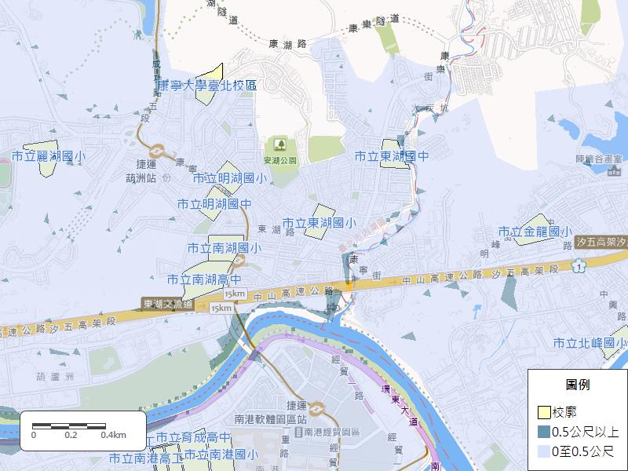
資料來源：經濟部水利署
圖2- 6淹水災害潛勢圖資

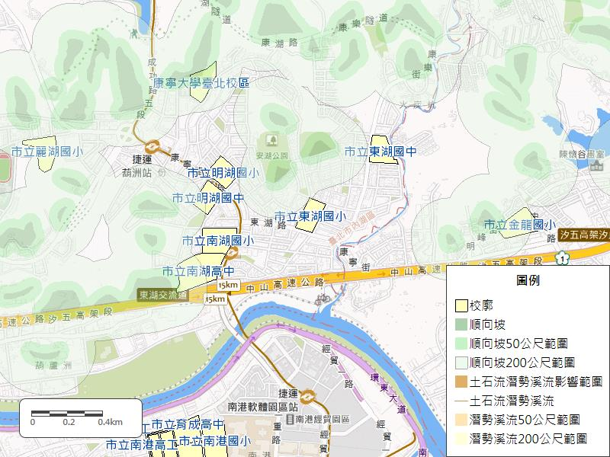
資料來源：行政院農委會水土保持局
圖2- 7坡地災害潛勢圖資
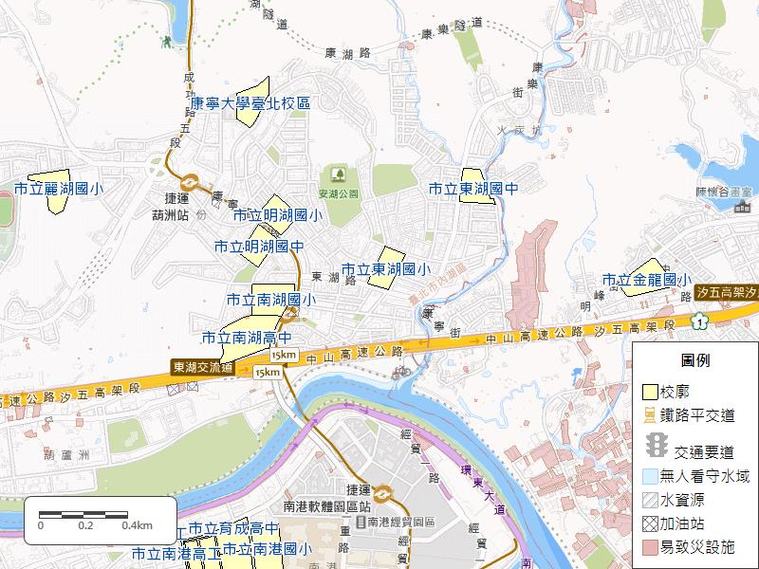
資料來源：內政部國土測繪中心
圖2- 8人為災害潛勢圖資
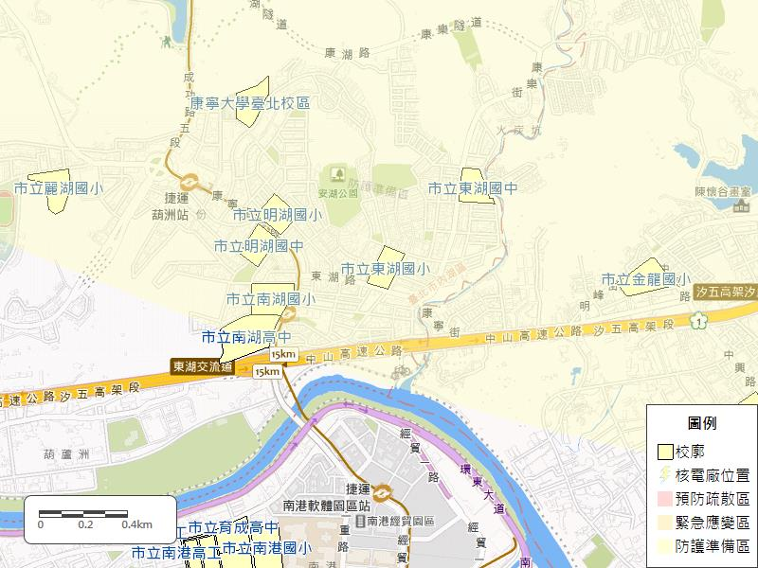
資料來源：行政院原子能委員會
圖2- 9輻射災害潛勢圖資
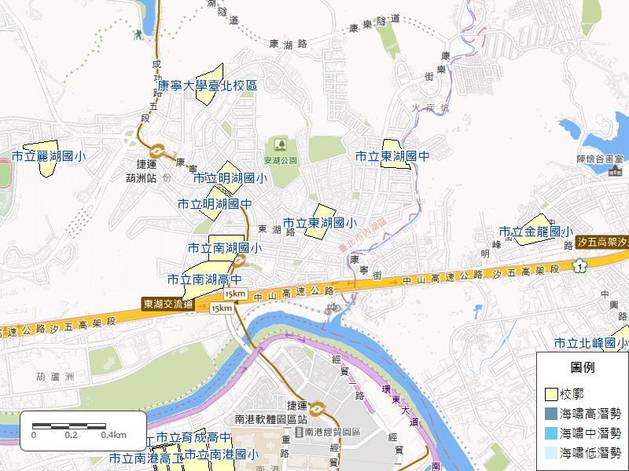
資料來源：國家災害防救科技中心
圖2- 10海嘯災害潛勢圖資

若全國各級學校對於災害潛勢評估結果存有疑慮者，則可依據《各級學校災害潛勢評估作業規定》第八條提出申復，其作業流程圖如圖2- 11所示，而申復程序如下：
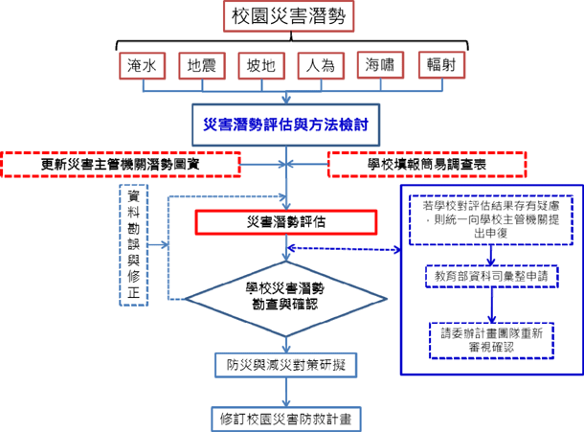
圖2- 11校園災害潛勢申復作業流程圖

申請期限
於教育部公告全國各級學校災害潛勢評估結果後一個月內，填寫全國各級學校災害潛勢評估結果申復申請表（請至教育部-主管法規查詢系統下載，網址如下：http://edu.law.moe.gov.tw/inc/GetFile.ashx?FileId=8264），向學校主管機關提出申復。

審查方式
全國各學校主管機關彙整完成申復學校名單後，以函文（教育部單位以會簽方式）提報至教育部；後續依申復學校提出之災害類別，由教育部籌組檢核小組確認申復結果，並將該結果函送學校主管機關；前述作業時間仍以教育部實際公告者為準。

同一年度全國各級學校申請校園災害潛勢申復以一次為限。

災害應變器材整備與分配
在災害來臨時，因救災資源之送達往往時程較長，因此學校在災時自救顯得相當重要，在外部救災資源送達前先進行救援之工作，搜尋因受災而造成受困之學生，並針對受傷之教職員工生進行緊急處置，以期能於災害時第一時間協助學校內之教職員生進行避難。
為增加災害應變之搶救時效，總務處必須視學校實際情形來整備災害應變器材，如
應變器材 | 數量 | 單位 | 存放位置 | 備註
個人防護具
簡易式口罩 | 200 | 個 | 總務處
工作手套 | 200 | 雙 | 總務處
耐酸鹼手套 | 200 | 雙 | 總務處
工作靴(可耐有機溶劑或耐酸鹼或防滑) | 10 | 雙 | 總務處
雨具 | 10 | 組 | 學務處
案壓式手電筒 | 80 | 個 | 學務處 | 各班防災包內
安全帽 | 200 | 個 | 教職員工
哨子 | 80 | 個 | 學務處 | 各班防災包內
檢修搶救工具
(移動式)抽水機 | 4 | 組 | 總務處
推水器 | 20 | 支 | 學務處
備用接頭、管線等 | 10 | 個 | 總務處
乾粉及二氧化碳滅火器 | 120 | 組 | 全校
挖掘工具 | 2 | 隻 | 總務處
破壞工具組 | 1 | 組 | 總務處
急救器材
擔架 | 1 | 組 | 健康中心
心臟急救設備 | 1 | 組 | 健康中心
急救箱 | 1 | 組 | 健康中心
氧氣筒 | 1 | 瓶 | 健康中心
冷敷袋 | 2 | 個 | 健康中心
止血帶 | 2 | 個 | 健康中心
大型紗布條 | 50 | 個 | 健康中心
小型紗布條 | 50 | 個 | 健康中心
無酒精碘酒棉墊 | 100 | 個 | 健康中心
安全剪刀 | 10 | 個 | 健康中心
體溫計 | 10 | 個 | 健康中心
安全管制用工具
夜間交通指揮棒 | 20 | 組 | 學務處
交通指揮背心 | 20 | 件 | 學務處
手電筒 | 5 | 支 | 學務處
攜帶式揚聲器 | 2 | 個 | 學務處
隔離警示帶(警戒帶) | 10 | 條 | 總務處
警戒錐 | 30 | 只 | 穿堂
監視器 | 90 | 台 | 全校
通訊聯絡
無線電對講機 | 10 | 支 | 學務處
筆記型電腦 | 2 | 台 | 教具室
其他
電池 | 100 | 盒 | 總務處
表2- 8所示，並每月一次定期進行檢查，若器材損壞或超過使用期限須進行替換，而整備之器材需放置於固定地點進行管理，主要整備之器材項目包含有個人防護具、檢修搶救工具、急救器材、安全管制工具、通訊聯絡器材等。個人防護具為保護搶救人員之裝備，防止救災人員轉變為受災之人員；檢修搶救工具為搶救時可能用到之器材；急救器材為防止受傷人員因受傷流血過度以致不及送醫之緊急包紮止血處理，待道路聯通情形再行將受傷之人員外送；安全管制工具為將受損之建物劃定危險區域警戒及交通指揮之工具；通訊聯絡器材為搜救人員間之相互連絡或通報校外單位協助救援。
應變器材 | 數量 | 單位 | 存放位置 | 備註
個人防護具
簡易式口罩 | 200 | 個 | 總務處
工作手套 | 200 | 雙 | 總務處
耐酸鹼手套 | 200 | 雙 | 總務處
工作靴(可耐有機溶劑或耐酸鹼或防滑) | 10 | 雙 | 總務處
雨具 | 10 | 組 | 學務處
案壓式手電筒 | 80 | 個 | 學務處 | 各班防災包內
安全帽 | 200 | 個 | 教職員工
哨子 | 80 | 個 | 學務處 | 各班防災包內
檢修搶救工具
(移動式)抽水機 | 4 | 組 | 總務處
推水器 | 20 | 支 | 學務處
備用接頭、管線等 | 10 | 個 | 總務處
乾粉及二氧化碳滅火器 | 120 | 組 | 全校
挖掘工具 | 2 | 隻 | 總務處
破壞工具組 | 1 | 組 | 總務處
急救器材
擔架 | 1 | 組 | 健康中心
心臟急救設備 | 1 | 組 | 健康中心
急救箱 | 1 | 組 | 健康中心
氧氣筒 | 1 | 瓶 | 健康中心
冷敷袋 | 2 | 個 | 健康中心
止血帶 | 2 | 個 | 健康中心
大型紗布條 | 50 | 個 | 健康中心
小型紗布條 | 50 | 個 | 健康中心
無酒精碘酒棉墊 | 100 | 個 | 健康中心
安全剪刀 | 10 | 個 | 健康中心
體溫計 | 10 | 個 | 健康中心
安全管制用工具
夜間交通指揮棒 | 20 | 組 | 學務處
交通指揮背心 | 20 | 件 | 學務處
手電筒 | 5 | 支 | 學務處
攜帶式揚聲器 | 2 | 個 | 學務處
隔離警示帶(警戒帶) | 10 | 條 | 總務處
警戒錐 | 30 | 只 | 穿堂
監視器 | 90 | 台 | 全校
通訊聯絡
無線電對講機 | 10 | 支 | 學務處
筆記型電腦 | 2 | 台 | 教具室
其他
電池 | 100 | 盒 | 總務處
表2- 8搶救器材及緊急救護用品清單

災害防救教育訓練
災害防救教育為提升學校師生災害防救認知與技能之方法之一，由訓導處(學務處)邀請學者或消防局人員舉辦防災教育相關之講座或各項逃生器材使用方法及逃生方式，並在校內舉辦活動、宣導等方式(如校內公布欄張貼各項災害相關宣傳海報，定期舉辦校內防災相關比賽，如防災書法或防災警語比賽等)，針對各項有關天然與人為災害生成原因、危險性說明，加強本校師生對於各項災害之瞭解。
為確實提升本校教職員工生於災害時之應變能力，於寒暑假過程中邀請學者、曾任救災工作之人員至本校演講並要求校內所有導師、教職員工參加。開學後，於每學期之期初、期中以及期末班會，由各班導師向學生宣導災時之避難需知，必要時可聯合隔壁班級於戶外實地操演。每學期安排二次週會之時間，針對較可能發生之災害，諸如地震、風災、火災及交通事故安排講座，每種災害之講座以20-30分鐘為主，說明災害成因及如何逃生避難、宣導自助互助之精神。辦理防災活動情形如表2- 9。
表2- 9學校辦理全校性防災教育教學與宣導活動情形
辦理時間 | 108.9.10
辦理地點 | 全校升旗時間防災宣導活動
辦理對象 | 全校師生(含幼兒園)
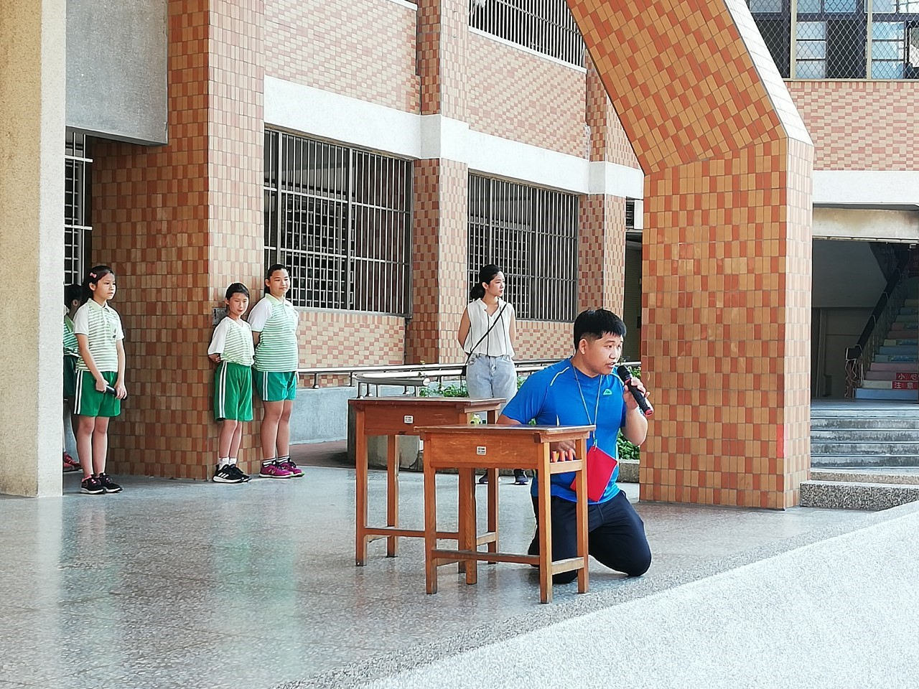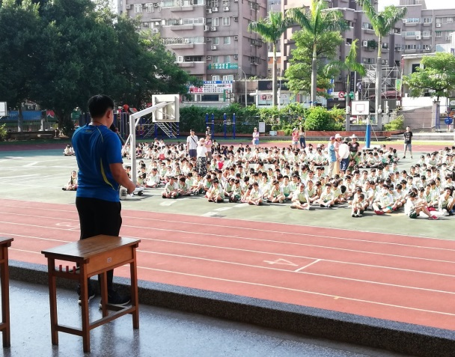

文字說明 | 依108學年度防災教育計畫進行，召開防災工作會議確定工作後並於教師晨會及行政會議宣達防災演練等活動訊息。

辦理時間 | 108學年度
辦理地點 | 布告欄海報及校門口跑馬燈防災宣導
辦理對象 | 全校師生(含幼兒園)
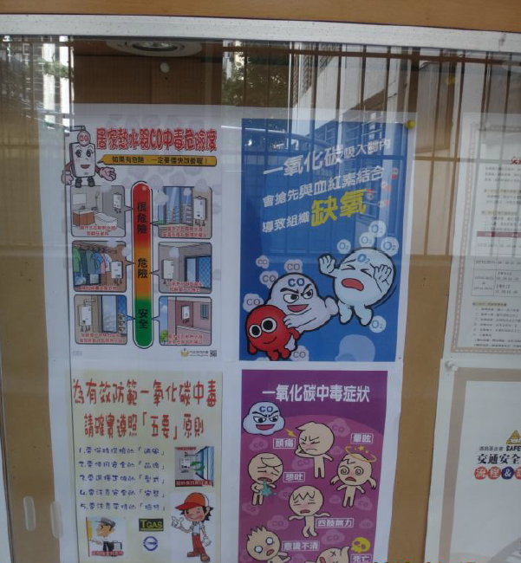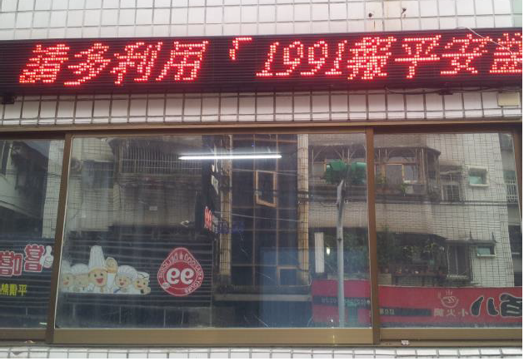
文字說明 | 依108學年度防災教育計畫進行，於校園走廊公佈欄貼海報及利用校門口跑馬燈播放，宣導防減災及交通安全事宜。

校園災害防救演練
為使災害發生時各教職員工生能快速避難並啟動應變分組執行救災，由訓導處(學務處)規劃演練內容，各處室人員協助辨理，務求使校園災害演練能順利執行。
演練目的在於使人員熟悉不同災害情境之應變作為，並提升應變技能，短期在學校人力、資源有限之情況下可以每年逐棟或逐區來進行應變演練，逐年完成全校應變演練之規劃，或配合多次各樓層或各棟小規模演練後，每年有一次中大規模或全校災害之演練。針對每年或每次演練之缺失應於下年或下次演練規劃前即加以改進，提昇整體災害應變能力。
學校每年至少應舉辦一次應變計畫演練(除消防防護計畫外亦宜考量其他災害類型之演練)，演練情境可依該年度規劃重點進行腳本研擬，如表2- 10所示。演練可依各年級施行或以樓層(棟別)為劃分，依據可能發生之災害類型、規模，依實際需求來設計實務演練，如通訊對講機練習、避難疏散演練、警報測試與廣播等。演練計畫之擬定必須基於以下基本觀念：
研擬演練計畫之前，必須先有充分的「情境假設」，並以學校所面臨的實際問題為主，例如大規模地震後，應將小學生留校、安撫、建立名冊，等候家長接回，而非馬上讓小學生各自回家。
至少應包含緊急避難、救護、收容、安撫之細節操作。
必須明定各執行程序之權責編組及銜接介面。
必須確保所需的應變時所需的資源與人力。
在演練的過程中，所有作業均隨著時序有詳細的紀錄，以利事中查證及事後重構與檢討。
表2- 10學校辦理防災避難演練情形
演練時間 |  | 108.9.20
演練人數 |  | 2200 (含幼兒園)
結合外部單位支援 |  | □有▓無
納入學校行事曆 |  | ▓有□無
演練腳本 | (放於附錄裡)
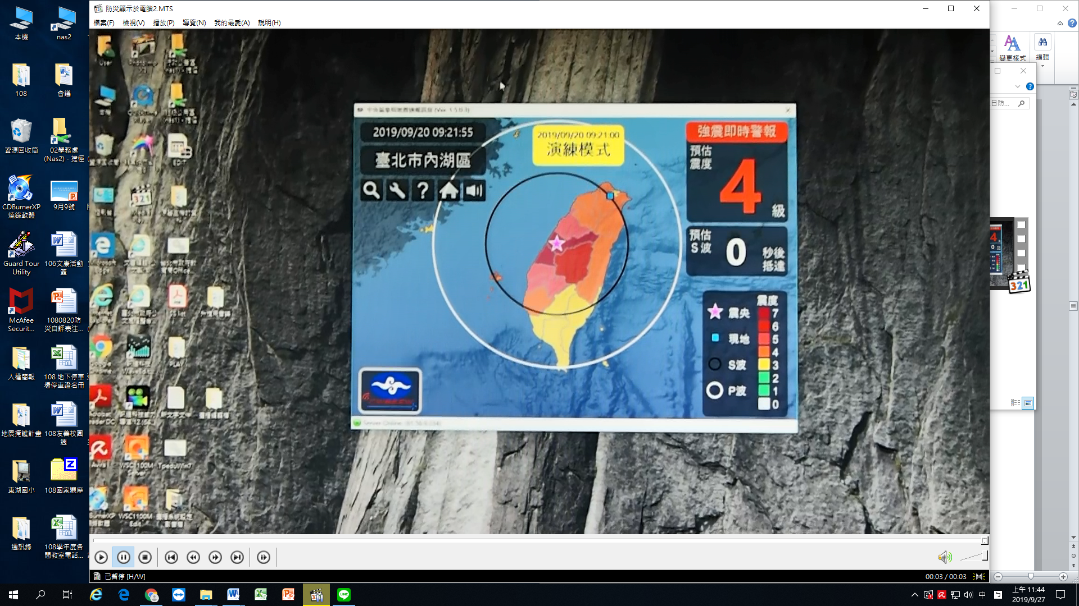
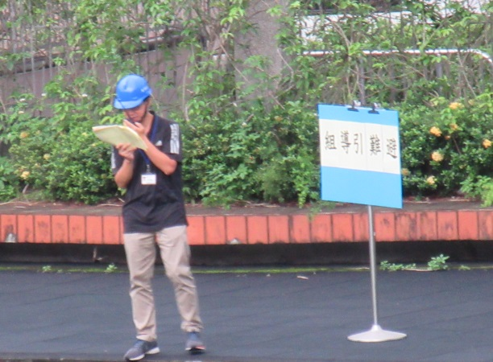
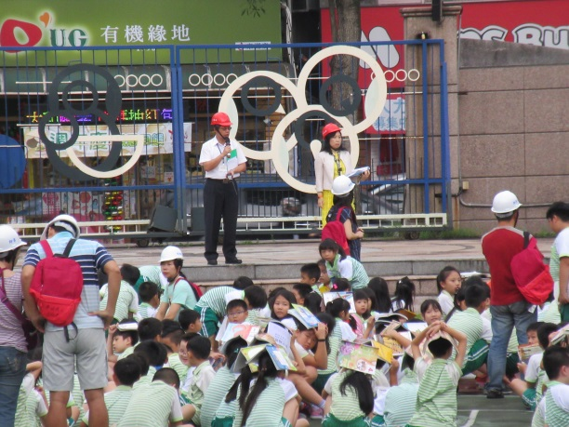
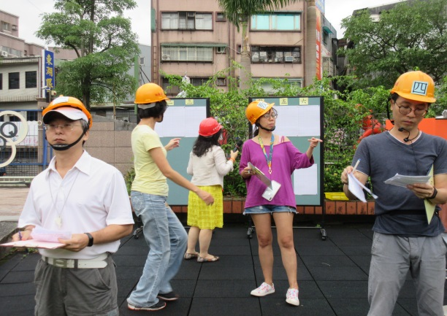

文字說明 | 依108學年度防災教育地震避難演練實施計畫進行
演練後檢討改善紀錄 | 在防災工作會議上檢討改善防災演練過程與規劃防災教育重點工作。

家庭防災卡與1991報平安專線
大規模災害發生時，交通、通訊往往相當混亂且可能中斷，家庭成員的團聚，變得急迫卻又困難，故內政部消防署設置1991報平安平臺，藉由此平臺留言訊息，以達災時聯繫家人或朋友之效用。另教育部建立「家庭防災卡」機制，卡片內容結合內政部消防署1991報平安平臺資訊，於災變時家庭團聚及聯絡。學校應於每學期開學之初，將「家庭防災卡」以聯絡單的方式，由學生攜帶回家，與家長共同填寫，讓全家能藉此熟悉避難場所與緊急聯絡方式。每個家庭皆有個別的「家庭防災卡內容」，平常攜帶於書包、鉛筆盒、身上等，若能印在家庭聯絡簿的底頁更佳，並考量實用性，卡片材質以耐磨者為佳。家庭防災卡範例如圖2- 12所示。
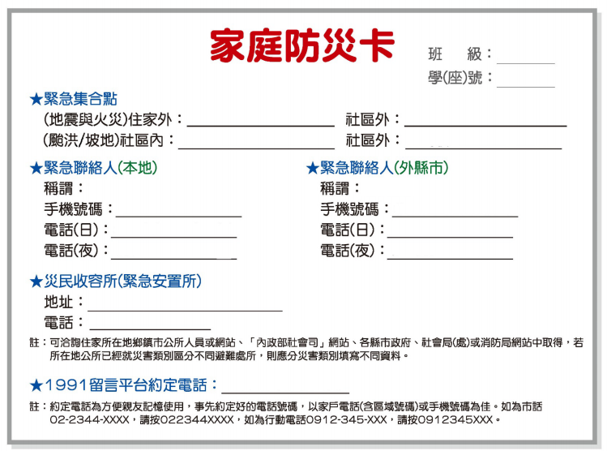
圖2- 12家庭防災卡

開設災民收容所規劃與實施
本校於災害發生後被地方政府指定為緊急之避難收容場所，依縣市應變中心之需求開放部分校區收容附近之居民。

收容所規劃原則
收容區之劃設以校長及各處室主任開會進行決定，原則上收容之居民為附近之住戶，收容區與學區需劃分仔細，在生活收容區之民眾以不影響災害復課之進行為原則。劃設上需注意此區域是否具潛在災害之危害、收容所之收容人數等，各收容所需有負責人員進行管理，如表2- 11所示。
表2- 11收容所總配置表
編號 | 收容所  名稱 | 建築構造 | 樓層 | 負責人 | 聯絡電話 | 安置人數 | 備註(代理負責人)
註：使用時應以各縣市政府或鄉鎮市公所提供之相關格式為主。

。

避難疏散之規劃

原則與流程
校園疏散主要以人員疏散為主，因此在規劃疏散計畫時，對疏散時機之認定非常重要，而疏散時機為意外狀況有擴大之虞或對人員可能造成生命威脅時，須即刻通知人員進行疏散。若本校有特殊師生時需考量專人協助避難。
對於校內教職員生平時應加強防災演練知識宣導，並藉由每學期之定期演練，演練各種校內可能發生之災害應變演習，加強人員對於疏散動線的熟悉程度，避難引導組每學期規劃每棟建築物舉辦一次避難疏散演練，使得在實際災害發生時，能有效增加緊急疏散的效率。避難引導組每學期末前，應擬定緊急疏散地圖(疏散路線和疏散地點)，避難疏散路線可結合早上升旗路線、班級集合地點進行規劃，調查避難路線是否暢通，如有障礙物時應立即清除，並於新學年度公告周知教職員工、避難引導人員及相關人員。
考量到本校附屬幼兒園、低年級及特教班之學生，是屬避難時較為弱勢之ㄧ環，因此於安排教室時，盡量將附屬幼兒園、低年級及特教班之教室安排於一樓或是較方便逃生之區位，使其得以於災難發生時迅速避難。
另外，由於特殊障礙學生對於突發事故頗為敏感，情緒易受驚嚇而較難以控制，而更害怕有其他宿疾之學生突然併發急性症狀；且學生本身又因不同身體障礙別考量，而更加劇其逃生「特殊」性。因此，於災害應變分組上，實務之作法即以各班為單位，藉由同儕之間之互相協助(如可以行走之同學搭配無法站立行走、坐輪椅的同學二人一組，互相扶持)，並在班級導師、教師助理員、避難引導組及搶救組之引導下順利逃生，以下針對各障礙類別學生之避難疏散方式分別敘述說明：

視覺障礙類學生
以盲生辨識設備、音源導引設備等來指引疏散與訊息告知，視障類學生對於聲音之方向尤為敏感；此外，更需搭配設立無障礙空間，以利逃生；並於災害緊急應變期間善加利用梯機、緊急逃生椅及斜坡道等避難器具有助於避難疏散。

聽覺障礙類學生
需要低音大鼓、閃光指揮棒、螢光指揮箭頭標示等救難物資設備，以提醒危害之發生，並引導至安全疏散方向，並於災害緊急應變期間善加利用梯機、緊急逃生椅及斜坡道等避難器具有助於避難疏散。

智能障礙類學生
於災害緊急應變期間善加利用梯機、緊急逃生椅及斜坡道等避難器具有助於避難疏散。

肢體障礙類學生
肢體障礙類學生由於身體部份之障礙而導致逃生速度較慢，此時無障礙之緊急疏散設備空間設計將非常重要，並於災害緊急應變期間善加利用梯機、緊急逃生椅、斜坡道、易拉式鐵捲門及防鎖死保護裝置等之啟用有助於避難疏散。

避難疏散動線規劃
疏散路線的規劃不應只有一條(尚需規劃替代路線)，以因應災害情境變化，校園疏散路線應盡量避開有潛在地震危險的地方，並於規劃後標示於逃生路線圖上。集結地點的選擇宜考慮適當之安全距離，選擇附近沒有潛在危險地區及可容納部分或全部師生疏散人員之場所，於事故發生時能依疏散路線，各棟建築物應規劃避難引導人員作適當管制進行人員疏散引導。各棟建築物應規劃避難引導人員如表2- 12所示。
表2- 12各棟建築各棟建築物避難引導人員表
樓層別 | 班級或辦公處所 | 避難引導人員 | 備註
1樓 | 司令台及操場 | 總務處職工
1樓 | 一號梯1樓 | 財管幹事
1樓 | 校門電動大門旁 | 文書組長
1樓 | 二號梯1樓 | 人事幹事
1樓 | 三號梯1樓 | 資料組長
1樓 | 四號梯1樓 | 輔導組長
1樓 | 五號梯1樓兩側 | 教學組長
1樓 | 六號梯1樓東門平台 | 輔導老師

避難疏散集合場所之配置
避難疏散集合場所應選擇無災害威脅之場所，之後由指揮官(校長)視災情決定於原地避難或移往校外之避難場所。

避難疏散情形之調查
避難疏散完畢後應針對全校之學生及教職員工進行疏散情形之調查，如表2- 13及表2- 14所示。表2- 13與表2- 14為到達避難場所後，確實掌握學生與教師人數調查進行填寫，若在平時演練或災害發生時需快速掌握學校人員時，可自行採用學校常用表格。
表2- 13學生避難疏散情形調查表
班級 |  |  |  |  |  | 班級導師
應到人數 |  |  |  |  |  | 實到人數
學生安全情形報告
學生姓名 | 緊急聯絡人 |  |  | 聯絡電話 | 安全情況 |  |  | 備註
 |  |  |  |  | □受傷□死亡□失蹤□請假未到校
 |  |  |  |  | □受傷□死亡□失蹤□請假未到校
 |  |  |  |  | □受傷□死亡□失蹤□請假未到校
 |  |  |  |  | □受傷□死亡□失蹤□請假未到校
受傷人數
死亡人數
失蹤人數
請假未到校人數
共計人數
填表人 |  |  |  |  |  | 填表時間
表2- 14教職員工避難疏散情形調查表
應到人數 |  |  |  |  |  | 實到人數
教職員工姓名 | 緊急聯絡人 |  |  | 聯絡電話 | 安全情況 |  |  | 備註
 |  |  |  |  | □受傷□死亡□失蹤□請假未到校
 |  |  |  |  | □受傷□死亡□失蹤□請假未到校
 |  |  |  |  | □受傷□死亡□失蹤□請假未到校
 |  |  |  |  | □受傷□死亡□失蹤□請假未到校
受傷人數
死亡人數
失蹤人數
請假未到校人數
共計人數
填表人 |  |  |  |  |  | 填表時間

危險建物與設施之警戒標示
總務處偕同訓導處(學務處)之人員，於每學期開學前巡視校內之建物及設施，巡視之重點對象為校內老舊之建物及電器設備，發現可能致災之建物與設施應立即張貼臨時警告標示，並自行改善或尋求校外專業人員協助，若於開學時仍無法獲得改善，須劃定警戒區，張貼明顯標示，並於開學時周知所有學童，並要求各班導師於上課前再次告知，訓導處(學務處)人員於危險設施、建物未獲得改善前須不定時巡視，待獲改善後始能拆除警告標示。

校園災害防救經費編列
總務處每年應針對提升校內防災能力編列經費，此經費之用途為維護校內硬體減少致災因素、整備校內之防災器具以及提升教職員工生之防災素養等，此經費不得挪為其他用途使用。編列之項目含防災宣導手冊及教材、儲備物資、防災教育講座、防災/救災訓練、災害應變演練、救災設備及其他等。歷年災害防救計畫經費編列統計表如表2- 15所示。
表2- 15歷年災害防救計畫經費編列統計表
年度 | 編列經費 | 執行重點 | 工作項目內容(條例舉出) | 經費來源
108 | 30000 | ■儲備物資  ■防災教育講座  ■防災/救災訓練 | 物資由教育局補助30000。 | ■自籌  ■北市教育局補助  縣市政府補助( %)  其他( %)
108 | 64940 | □儲備物資  □防災教育講座  ■防災/救災訓練 | 第一類防災建置學校經費 | ■北市教育局補助14940元  ■教育部補助50000元
107 | 30000 | ■儲備物資  ■防災教育講座  ■防災/救災訓練 | 物資由教育局補助30000。 | ■自籌  ■北市教育局補助  縣市政府補助( %)  其他( %)
106 | 30000 | ■儲備物資  ■防災教育講座  ■防災/救災訓練 | 物資由教育局補助30000。 | ■自籌  ■北市教育局補助  縣市政府補助( %)  其他( %)
105 | 50000 | ■儲備物資  ■防災教育講座  ■防災/救災訓練 | 物資由教育局補助26967元，其餘由本校自籌辦理。 | ■自籌  ■北市教育局補助  縣市政府補助( %)  其他( %)
104 | 90000 | ■儲備物資  ■防災教育講座  ■防災/救災訓練 | 物資由教育局補助55660元，其餘由本校自籌辦理。 | ■自籌  ■北市教育局補助  縣市政府補助( %)  其他( %)
103 | 90000 | ■儲備物資  ■防災教育講座  ■防災/救災訓練 | 物資由教育局補助55750元，其餘由本校自籌辦理。 | ■自籌  ■北市教育局補助  縣市政府補助( %)  其他( %)
102 | 90000 | 防災宣導手冊及教材  ■儲備物資  ■防災教育講座  ■防災/救災訓練  ■災害應變演練 | 物資由教育局補助69980元，其餘由本校自籌辦理。 | ■自籌  ■北市教育局補助  縣市政府補助( %)  其他( %)

地震災害預防與應變事項

平時預防工作事項
總務處應針對校園災害防救計畫內之地震災害進行調查，內容包含校園災害潛勢區、校園設施等資料，並對校園儀器、設備與建築物進行危險評估並將所調查出危險之項目進行改善，降低災害來臨時可能帶來之危害，關於災害潛勢調查，可邀請校外專業技師公會團體協助，災前工作事項流程如圖3- 1所示。
圖3- 1地震災害平時預防工作事項流程圖

校園環境安全自主性調查
每學期開學前進行一次校園環境安全維護與評估，以目視方式調查校園內建築物中之主要結構、設施進行檢視，並判定是否符合安全，若不符合安全則簡述須改善內容，聘請專業技師或專業技術輔導團體進行改善協助，以確保教職員工生之安全。若當校園遇震度4級(含)以上之大規模地震過後，學校須立即進行校園環境安全狀況檢查與評估，並採取適度措施。
每學年都應進行全校校舍建築物自主性簡易調查工作，應聘請具有土木、建築、營繕等相關背景或經驗之教職員工或家長，針對全校建築物進行全校性檢查。如建築物有耐震疑慮，應予列管並委請專業團隊辦理評估、補強等工作。

校園環境安全改善
總務處依建築設施耐震檢查表之不合格項目進行改善並填具建築設施耐震改善檢查表之改善內容，若有無法改善且該項目有危及安全之顧慮時，應在此區域張貼臨時警告之標識，並儘速聘請專業技術人員協助改善。當地震發生時，常因教室中設施物品翻倒、移位或掉落造成傷害，並阻隔避難逃生的通道，故學校教室須有固定防止翻落、移位的措施，確保臨災時人員的安全。

自我檢視學校潛在災害評估分析
依據歷年校園災害事故統計及災害潛勢評估結果，填寫學校潛在災害類型自我評估表如表3- 1所示，以利後續防災專家學者提出建議。
表3- 1潛在地震災害分析表
致災源 | 地震
致災區 | ○○樓活動教室
潛在災害 | 1.房屋倒塌。  2.震後火災。  3.外牆磁磚掉落。  4.學校建築物牆柱損壞。
災損評估 | 強烈地震的災損所造成的損失將甚為慘重，除了建築物與財物的損失外，因為學生集中在教室上課，如在上課時間發生強烈地震，將可能產生人員的重大傷亡情事。

災害應變工作事項
當地震發生時，學校所在地點震度達四級以上，或當學生感覺到有相當程度的恐懼感時，則應立即就地緊急避難，而學校組織轉變為緊急應變小組，由指揮官判斷是否進行疏散，故由緊急應變小組執行學生安全疏散之確保、緊急救護與救助實施、蒐集與回報受災情況、緊急安置收容與家長聯繫及緊急避難與收容所之開設等內容，其詳細災害應變流程如圖3- 2所示。
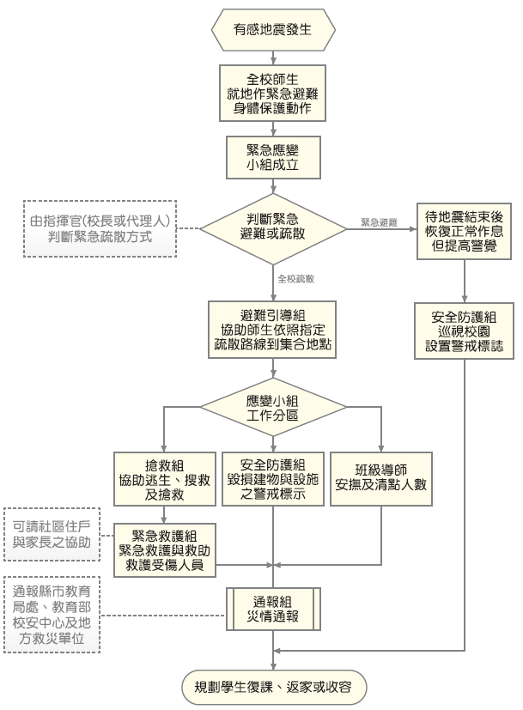
圖3- 2地震災害應變流程圖

避難疏散之執行

指揮官在接受教育局的命令或自行判斷災情之下，可決定發布疏散命令之時間，並回報至其主管教育行政機關及教育部校園安全暨災害防救通報處理中心(簡稱教育部校安中心)。

緊急疏散時各班導師或任課老師應確認該班學生出席狀況及學生安全狀況，並依指示就地避難或依避難逃生路線將學生帶領至安全地點集合，如圖3- 3所示。
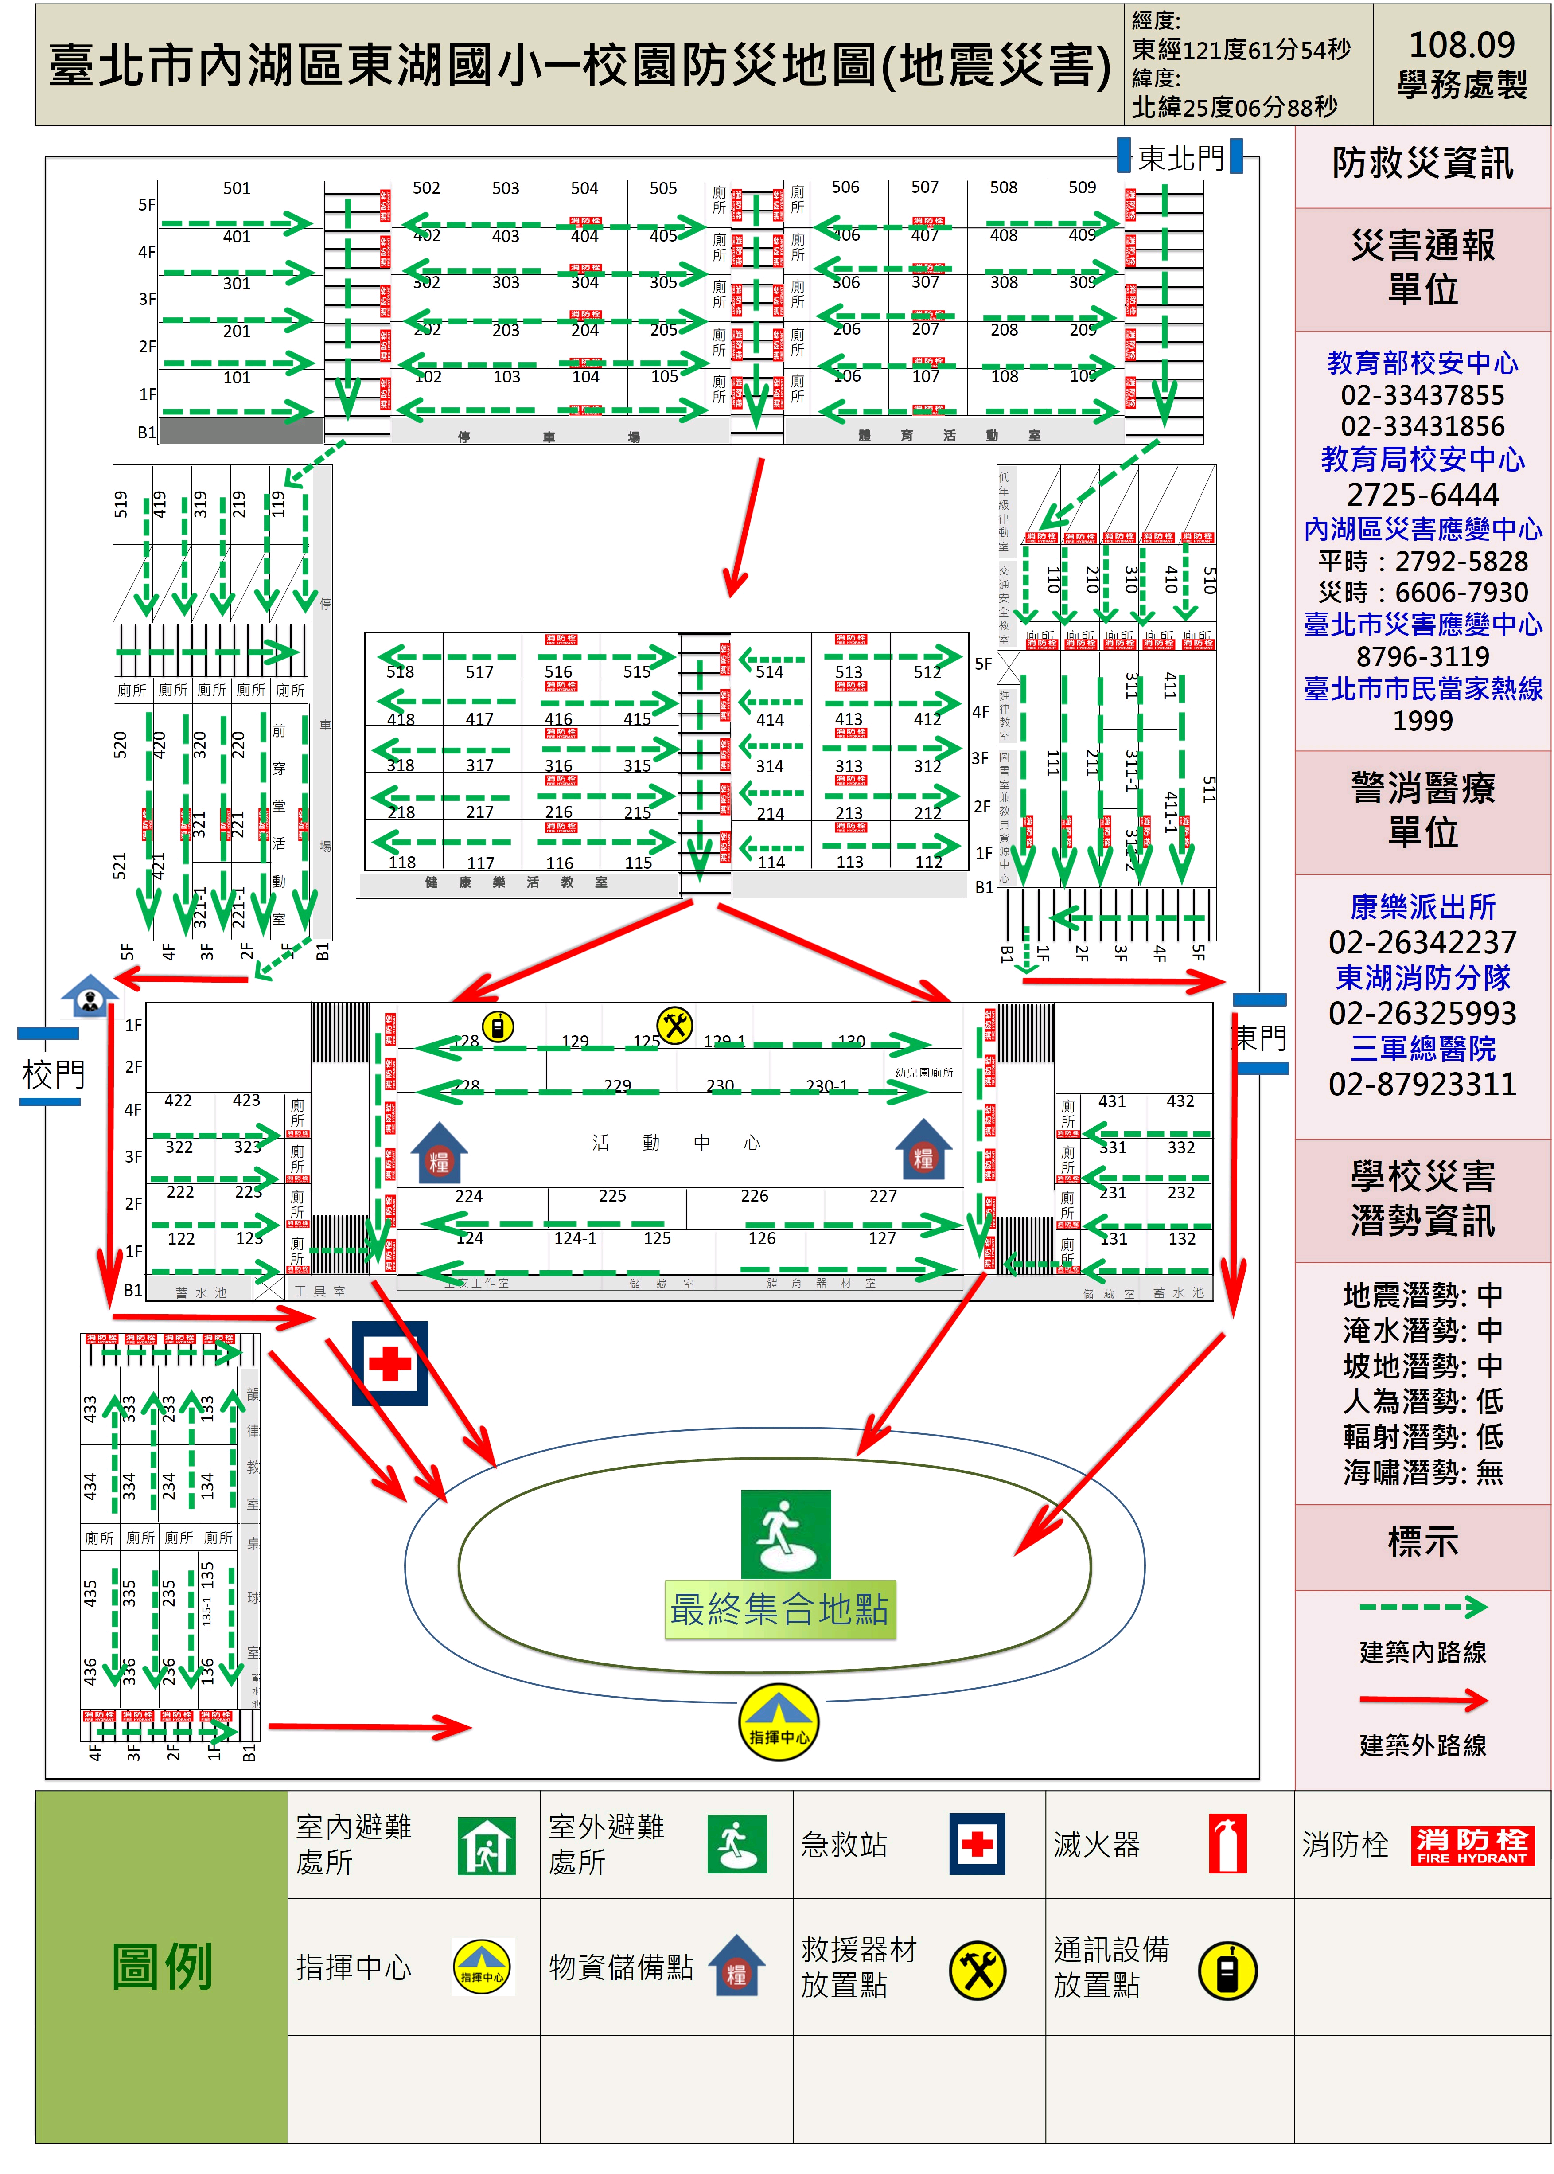
圖3- 3地震災害疏散路線圖

避難引導人員在引導避難時，應有專人注意行動不便或有特殊情況的學生及教職員工，並給予必要之協助。

避難疏散過程發現學生、教職員工發生意外時，救護人員應迅速實行救護行動。

清點學生及教職員工之人數並上報指揮官。

附屬幼兒園、低年級及特教班等學生心智發育較未成熟，可能會因害怕而哭鬧，班導師ㄧ人難以應付，搶救組/緊急救護組成員須主動進行協助。

緊急救護與救助

尋找傷患並搬運至緊急救護場所
搶救組前往避難地點確認失蹤人數，基本上以三人為一團隊，視失蹤人數由指揮官決定派遣團隊前往，團隊應攜帶擔架及急救箱。至現場後進行人員搜救，搜救出之人員由團隊中之緊急救護人員進行初步包紮，之後將傷患送往避難地點。

緊急包紮、外送
搶救人員將傷患送達避難場所，緊急救護人員仔細檢查傷患之傷勢並包紮，若傷患傷勢嚴重須連絡附近醫院(診所)將重傷之傷患送往。

毀損建物與設施之警戒標示

警戒標示流程
地震災害過後，許多建築物可能會產生結構上之破壞，難以於第一時間內進行補強，故須劃定危險區域拉起警戒線，必要時定時派員前往巡視，確認無學生進入拿取物品。

警戒線(警告標示)設置
地震災害過後，由搶救組確認建築物無師生滯留，避難引導組/安全防護組若認定此建築物與設施為危險時，避難引導組/安全防護組之人員須立即設立警戒線(警告標示)，警告師生不可靠近，並且定時派遣人員進行巡視，派遣巡視之人員以二人為一組為原則，警戒設置判定如表3- 2所示。

表3- 2建築物危險判定表
項次 | 損壞狀況 | 有(中度、嚴重) | 無(輕微)
1 | 建築物整體塌陷、部分塌陷、上部結構與基礎錯開
2 | 建築物整體或部分樓層明顯傾斜
3 | 建築物柱、梁損壞，牆壁龜裂
4 | 墜落物與傾倒物危害情形
5 | 鄰近建築物傾斜、破壞，影響本建築物之安全
6 | 建築基地或鄰近地表開裂、下陷、邊坡崩滑、擋土牆倒塌、土壤液化
7 | 其他(如瓦斯管破裂瓦斯外溢、電線掉落、有毒氣體外溢等)
資料來源：震災後危險建築物緊急鑑定作業基準

啟動社區住戶與家長之協助
由指揮官協請家長會長集結社區志工、家長會成員或校友會，協調災時所能提供的搶救災資源及人力部署支援，通報組需建立支援機構之通訊錄如表2- 4所示，以便於災時得以第一時間請求所需支援。指揮官亦可請求社區提供具有專長的社區志工名單，協助學校搶救災之進行。

放學及停課措施
災害發生後，若校園受災則應立即進行搶救與安排師生安置，並儘速統整災情通報上級，避難引導組可目視檢查校舍，來判斷校舍是否安全，其停課判斷時機如表3- 3，提供校長判斷是否停課放學。

表3- 3校園災後緊急判斷之時機與行動
地震發生後，停止上課之適當時機 | 應採取之行動
校舍嚴重毀損者 | - 停止上課，並另闢安全上課地點。  - 可停班放學，但應在安全情況下，才可送學生返家。
部分校舍倒塌 | - 受災區及危險區內的教室禁止使用。  - 學校須確保校舍開放，並安排教職員工照顧在學校之學生，直至正常放學時間。  - 未到校學生應留在家中或安全場所。  - 可停班放學，但應在安全情況下，才可送學生返家。
校舍損害輕微 | - 部分受損教室或校舍關閉。  - 應確保學生安全無虞後，才可讓學生返家。  - 必須確保校舍開放，同時安排教職員工照顧無法離校之學生，直至正常放學時間，並應在安全情況下，才可送學生返家。
無損毀 | 所有班級應繼續上課，直至正常放學時間，並應在安全情況下，才可送學生返家。

停課放學疏散之執行

指揮官在接受教育局(處)的命令或自行判斷災情之下，可決定發布疏散命令之時間，並派員管制交通動線，學生離校時提醒隨身攜帶「家庭防災卡」，不克返家者妥予安置，同時向主管教育行政機關及教育部校安中心報備。

緊急疏散時各班導師或任課老師應確認該班學生出席狀況及學生安全狀況，並依停課放學路線疏散學生。

避難引導人員在引導避難時，應優先協助行動不便或有特殊情況的學生。

避難疏散過程發現學生、教職員工發生意外時，應通知救護人員迅速實行救護行動。

如家長提前到校接送時，應請家長填寫學生自行接送同意書(如表3- 4)。

表3- 4自行接送同意書
學校名稱： 年 班 導師：
學生人數： 日期： 年 月 日
座號 | 學生姓名 | 領回家長簽名 | 領回時間 | 備註
1
2

淹水災害預防與應變事項

平時預防工作事項
總務處應調查校內容易受風害及容易淹(積)水之區域、建築物、設備及設施等，並進行淹水危險項目評估，並將所調查出危險之項目進行改善，降低災害來臨時可能帶來之危害，災前工作事項流程如圖4- 1所示。
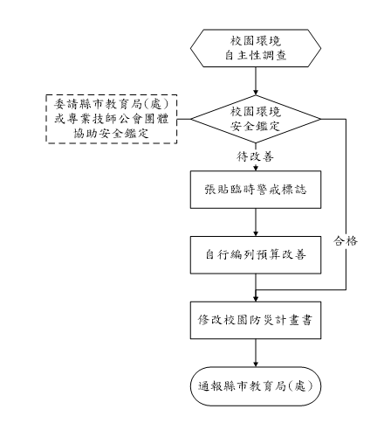
圖4- 1淹水災害平時預防工作事項流程圖

校園環境安全自主性調查
學校每年於汛期前(4月底前)應進行一次校園防汛安全維護與評估，調查校內容易受風害及容易淹(積)水之區域、建築物、設備及設施等，並進行颱風、水災危險項目評估，並判定是否符合安全，若不符合安全則簡述須改善內容，聘請專業技師或專業技術輔導團體進行改善協助，以確保校園教職員工生之安全。若交通部中央氣象局發布海上颱風警報或豪雨特報時，須立即進行校園環境安全狀況檢查與評估，並採取適度措施。

校園環境安全改善
應針對校園防汛安全檢查表所勾選之不合格項目進行改善，填具校園防汛安全檢查表之改善內容，並依「各縣市水災危險潛勢(易淹水)地區」資訊，加強校內及周邊排水設施疏濬及清淤工作(可協調地方政府清理)。若於颱風豪雨來臨前有無法改善之項目而有受災之虞時，須採取臨時之應變措施(沙包、封閉窗戶或劃定區域禁止進入、拆除懸掛物等)以降低災害所帶來之影響。若校園常受淹水(積水)之危害，則應採取減災工程(如增設抽水機、加高校園四周高程等措施)。

自我檢視學校潛在災害評估分析
依據歷年校園災害事故統計及災害潛勢評估結果，填寫學校潛在災害類型自我評估表如表4- 1所示，以利後續防災專家學者提出建議。
表4- 1潛在淹水災害分析表
致災源 | 颱風引起的校園災害
致災區 | 本校校園及相關設施
潛在災害 | 校園內老舊建築或輕鋼架建築，無法承受颱風吹襲。  教室門窗未上鎖，遭颱風吹襲而破損。  颱風吹起的飄落物，擊中建築物之門窗玻璃。  操場球門未固定被吹倒。  校園內的花草樹木未整修、固定，遭颱風吹倒。  輸電線路遭狂風吹落，有短路之虞。
災損評估 | 校舍倒塌。  門窗玻璃破損。  操場體育設施損壞。  花草樹木折斷。  電線走火致災。

災害應變工作事項
淹水災害應變工作事項包含災害來臨前之戒備、校園災害防救應變組織之運作、停課放學疏散之執行、緊急救護與救助實施、災情通報及啟動社區住戶與家長之協助等內容，其緊急避難流程如圖4- 2所示
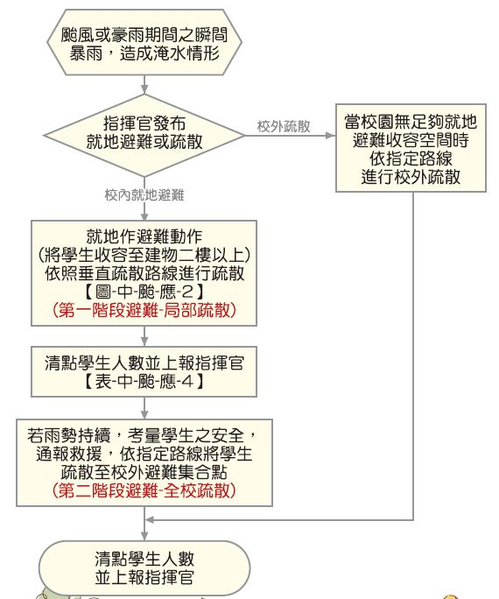
圖4- 2淹水災害緊急避難流程圖

臨災戒備
當交通部中央氣象局就校內所在地發布海上颱風警報或豪大雨特報時，指揮官(校長或代理人) 須待在校區關注防災有關作為。訓導處(學務處)偕同總務處人員巡視校內之門窗(擋水門)是否緊閉，假若交通部中央氣象局預測將有狂風產生，須針對校內玻璃做適當處置、校內若有易掉落之裝飾，選擇強化固定之方式或將裝飾收起，先搬移到適當場所存放，並確認災害發生後使用之緊急應變之工具是否齊全，如有缺漏或損壞立即告知總務處將項目補齊或替換。

停課放學疏散之執行

指揮官在接受教育局(處)的命令或自行判斷災情下，可決定發布疏散命令之時間，聯繫家長接回學生，並派員管制交通動線。並應先洽相關單位應變中心，瞭解周邊淹水狀況與道路通阻，進行家長接回學生之疏散或收容。學生離校時提醒隨身攜帶「家庭防災卡」，不克返家者妥於安置並聯繫家長，同時向主管教育行政機關及教育部校安中心報備。

緊急疏散時，各班導師或任課教師應確認該班學生出席及安全狀況，並依事先確認暢通之疏散路線引導學生。

避難引導人員在引導避難時，應優先協助行動不便或有特殊情況的學生。

避難疏散過程發現學生、教職員工發生意外時，應通知救護人員迅速實行救護行動。

若學校有附設幼兒園，導師應聯繫家長接回學生或安排護送放學。

淹水時之避難疏散

校內就地避難

指揮官在接受教育局(處)的命令或自行判斷災情之下，可決定就地避難之執行(第一階段避難-低樓層班級垂直疏散)，並回報至主管教育行政機關及教育部校安中心。

搶救組人員清除避難路線上之障礙物(如漂浮之桌椅)協助避難。

就地避難以「垂直」避難為原則，將學生收容至建築物二樓以上。垂直疏散路線圖可參考圖4- 3。

避難引導組人員引導避難時，應優先協助行動不便或有特殊情況的學生。

避難過程若發現學生、教職人員發生意外時，應通知護理人員迅速實行救護行動。

完成避難動作後應清點學生人數並上報指揮官。可參考學生疏散情形調查表辦理，如表2- 13。

若雨勢持續，淹水狀況未改善，則考量學生安全，通報救援協助進行校外疏散(第二階段避難-全校疏散)。

若較長時間滯留於避難地點，則由避難引導組人員發放糧食、飲用水給學生。
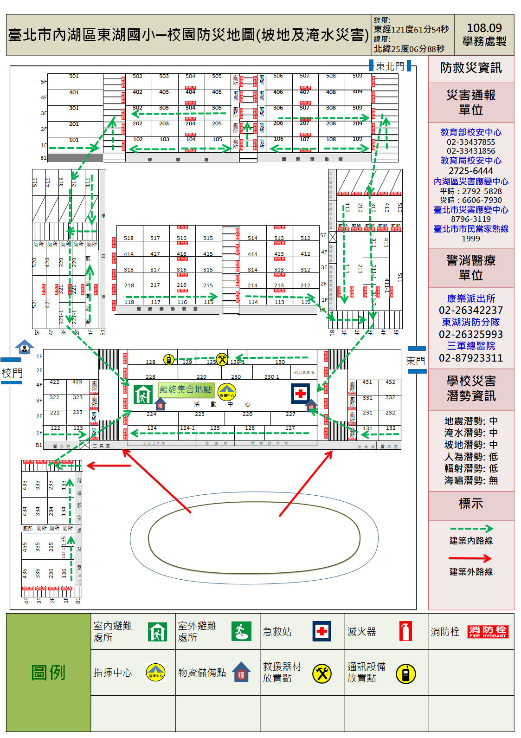
圖4- 3淹水災害垂直避難路線圖

校外疏散避難

由避難引導組人員引導學生及教職員工疏散至附近避難集合點。

由通報組人員聯繫社區志工與家長，啟動救災協助。

搶救組人員清除避難路線上之障礙物協助疏散。

避難引導組人員進行疏散路線之交通管制，並遵守交通標誌指示。

遵照媒體傳播系統之指示。

疏散路線不經過危險路段(如路旁有未加蓋之排水溝或洪水匯集處)或陡坡區。

由緊急救護組人員於避難疏散集合點設立急救站，並啟動緊急救護與救助機制。

避難引導組人員在引導避難時，應優先協助行動不便或有特殊情況的學生。

避難過程發現學生、教職員工發生意外時，應通知護理人員迅速實行救護行動。

完成避難動作後應清點學生人數並上報指揮官。可參考學生疏散情形調查表辦理，如表2- 13。

若較長時間滯留於避難地點，則由避難引導組人員發放糧食、飲用水等生活物資給學生。

緊急救護與救助
緊急救援通報依「求援」、「待援」、「救援」程序逐級回報，優先通報119及地方災害應變中心，爭取救災資源協助應變處置，倘消防單位因災情擴大無法立即馳援，則通報教育部校安中心或縣(市)聯絡處協助救援，其他災(傷)害處理如下：

人員受傷：立即包紮、固定、止血，傷勢嚴重須緊急送醫時，即通報119，若消防救護車因交通受阻無法抵達，則以電話通報教育部校安中心，俾利協調中央災害應變中心指揮救援。

校舍受損：在安全前提下搶救器材、設備，清查受損情形，照相存證並通報教育部校安中心及直轄市、縣(市)政府教育局(處)。另召開應變小組會議，決定停（復）課及復原事宜。

校外聯絡道路中斷：將災情通報119、地方災害應變中心及教育部校安中心，同時召開應變小組會議，決定停（復）課及強化防災事宜。

啟動社區住戶與家長之協助
由指揮官協請家長會長集結社區志工、家長會成員或校友會，協調災時所能提供的搶救災資源及人力部署支援，通報組需建立支援機構之通訊錄如表2- 4所示，以便於災時得以第一時間請求所需支援。指揮官亦可請求社區提供具有專長的社區志工名單，協助學校搶救災之進行

輻射災害預防與應變事項

平時預防工作事項
為降低輻射災害發生時帶來的威脅，每學年/期應舉辦輻射災害講習，增加對輻射災害的認知、宣導災害應變措施；做好輻射災害避難演練（含掩蔽與疏散）；熟悉輻射災害警報發布；輻射災害緊急應變物資準備（包裝水、口罩、輕便雨衣等）。俾當輻射災害發生時可迅速就地避災，降低學生暴露輻射塵埃及受到輻射傷害的風險。

校園環境安全自主性調查

調查範圍
檢視校園內建物在遭遇輻射災害時，是否能提供適當掩蔽，避免全校教職員生直接接觸或吸入輻射塵。利用輻射災害自我檢查表如表7- 1所示，進行自我檢查，勾選建物是否符合安全；若不符合安全，應簡述須改善之內容。
表7- 1輻射災害自我檢查表
檢查人 |  |  | 事務組長 陳心怡
檢查日期 |  |  | 108.9.2
檢查建築物名稱（地點） |  |  | 臺北市內湖區東湖國民小學校區
項目 | 檢視注意要點 |  |  | 檢查結果 |  | 改善完成日期 | 改善內容
項目 |  |  |  | 合格 | 不合格 | 改善完成日期 | 改善內容
門 | 教室門、鎖有無損壞，閉合是否正常？
門 | 教室門是否能緊閉？
窗 | 窗戶（木窗及鋁窗）有無損壞故障，開啟或關閉功能是否正常？
窗 | 窗戶玻璃有無破損現象。
窗 | 教室窗戶可否緊閉而無變形。
窗 | 是否還有其他提供通氣但無完全遮蔽之氣孔或設施？
改善完成日期
覆核人 |  | 總務主任 張恆嘉

調查時機與原則
總務處每學期開學前應進行校園環境安全維護狀況評估，並將紀錄評估之結果留存。不合格項目將立即改善處理。若不合格項目之改善需專業人員協助時，由總務處聘請專業技師或專業技術輔導團體進行改善協助，以確保全校教職員工生之安全。

校園環境安全改善
針對輻射災害自我檢查表所勾選之不合格項目進行改善，並填具校園環境安全檢查表之改善內容。

自我檢視學校潛在災害評估分析
依據歷年校園災害事故統計及災害潛勢評估結果，填寫學校潛在災害類型自我評估表如表7- 2所示，以利後續防災專家學者提出建議。
表7- 2潛在輻射災害分析表
致災源 | 核二廠防護準備區16公里(15.5公里)  三軍總醫院(第二類之密封放射性物質之設施)  中央研究院(第二類之密封放射性物質之設施)
致災區
潛在災害
災損評估

災害應變工作事項
輻射災害應變工作事項包含校園災害防救應變組織之運作、掩蔽、避難疏散之執行、緊急救護與救助實施及災情通報等內容，其詳細災害應變流程如圖7- 1所示。
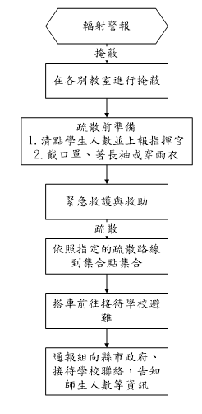
圖7- 1輻射災害應變流程圖

避難疏散之執行

指揮官在接獲政府機關、電臺廣播、電視或巡迴車廣播通知輻射警報時，依據警報內容，採取適當措施，並須配合直轄市與縣(市)政府之指示進行應變及疏散工作。

須採取掩蔽措施時，停止所有戶外活動，盡量於教室內進行教學活動，關緊門窗，減少室外空氣流入室內，且暴露在外的食物與飲水盡量不食用。

需避難疏散時，要求學生隨身攜帶雨具(衣)及口罩，盡量避免直接接觸或吸入輻射塵，進而影響健康。各班導師或任課老師應確認該班學生出席狀況及學生安全狀況，並依指示掩蔽或依避難逃生路線將學生帶領至校內集合點集合後，再搭車至指定的接送點/接待學校避難，如圖7- 2所示。
圖7- 2輻射災害避難疏散路線圖

避難引導人員在引導避難時，應有專人注意行動不便或有特殊情況的學生及教職員工，並給予必要之協助。

避難疏散過程發現學生、教職員工發生意外時，救護人員應迅速實行救護行動。

清點學生及教職員工人數並上報指揮官。

附屬幼兒園、低年級及特教班等學生心智發育較未成熟，可能會因害怕而哭鬧，班導師ㄧ人難以應付，搶救組/緊急救護組成員須主動進行協助。

檢查電話及網路等通訊設備是否暢通，便於接聽或接收各方緊急通知，並透過行政院原子能委員會「即時輻射監測系統」、電視及廣播等掌握最新消息。

校外避難疏散及收容等詳細規劃內容可參考各縣市訂定之《核子事故區域民眾防護應變計畫》。

緊急救護與救助

尋找傷患並搬運至緊急救護場所
搶救組前往避難地點確認失蹤人數，基本上以三人為一團隊，視失蹤人數由指揮官決定派遣團隊前往，團隊應攜帶擔架及急救箱。至現場後進行人員搜救，搜救出之人員由團隊中之緊急救護人員進行初步包紮，之後將傷患送往避難地點。

緊急包紮、外送
搶救人員將傷患送達避難場所，緊急救護人員仔細檢查傷患之傷勢並包紮，若傷患傷勢嚴重須連絡附近醫院(診所)將重傷之傷患送往。

災害復原工作事項

受災學生心靈輔導
先由一般的級任或專科老師(第一線的心輔老師)進行初步心理諮商，由輔導室(輔導處)指導各班導師適當地引領學生抒發對各類災害的觀感，進一步發揮其應有輔導特殊個案的功能。
藉由集體的創作或活動，設計一些相關的活動，讓同學們在活動中，渲洩情緒，且由同儕中，發現大家的共通性及獲得支持。
運用媒介物幫助溝通，有時口語的表達是很有限的，可準備一些工具協助同學從另一種途徑來表達對災後的感受。
協助學生做有助益的事，設計各類災害演習協助同學獲得控制環境的力量，參加社區重建活動，使同學有機會重新建立自己的學校或自己的家園，做一些快樂的事，嘗試為生命帶來些正向的事。
運用相關宣導海報、手冊、網站及專書進行輔導。
可成立學生心靈輔導支援中心，動員學校所有教師及鄰近相關人力，進行學生心靈輔導。
可請求主管教育行政機關或民間團體的適時支援協助。

學校環境衛生之維護
災後環境衛生之維護，可設置臨時廁所，並就排泄物及垃圾之處理等採取必要措施，以保持校園衛生整潔。
加強防疫與食品衛生管理等相關計畫。
立即建立廢棄物、垃圾、瓦礫等處理方法，設置臨時放置場，循序進行蒐集、分類、搬運及處置等程序，以迅速整潔校園，並避免製造環境污染。
採取消毒等措施，以維護師生之健康。
由相關處室將全校圖面檢討選擇不受災威脅及廢棄物清運進出方便之空地。
建立廢棄物清運及處理方法，此部份可由相關處室評估若情況許可採行外包，若不可行可請求相關單位支援。
定期採取消毒措施維護師生健康，由相關處室評估分別採三天、一星期及一個月消毒一次，可視情況自行縮短時程。
維持校園之整潔，由相關處室調配人手定期維持校園之整潔。

學生復課計畫、補課計畫
應視校園安全與否進行復課、補課計畫。
欲在原校地復課者，請教育部或本縣(市)教育局協助簡易教室之興建。
原校地安全堪虞時，經由本縣(市)教育局協助安排學生至鄰近學校或其他適當地方上課。
補課計畫應以教育部所定之課程標準進行，但可因地區特性，做適切之調整，使學生能繼續學習。
教職員應掌握學生的動向及學生具體受災情形(教科書、就學用品、制服、學費之減免、獎學金之發給、對災害造成家庭生活困難之學生給予就學補助)，確認此次災害對學生的心理層面有何影響，同時也應建立與家長間的聯絡體制。
輻射與海嘯災害之復原須依政府相關規定與程序辦理。

供水與供電等緊急處理
對於災害造成設施、設備與維生管線等損壞之相關事宜，應以校內飲用水系統為優先。
搶救組應派員初勘檢查水利設施或各管線災後受損情形。
供水供電前應檢查牆壁中水電管線是否已經損毀。
檢查水池、水塔、飲水機等相關用水設備是否受損，改善學校飲用水設施，使飲用水均能達到法定之標準，視為當務之急。
若校園需分區輪流供水，或請求運水車調度支援，則在各區分別設置三到五個供水站。
處理完畢，再逐樓各區域一一恢復供電，不要同時供電供水，儘量以小單位恢復供應為準，這樣才能逐一確認是否有問題。
先行搶修損壞之水、電管線，減少漏水及漏電危害，再復原校區全面供水供電。
恢復電力改善學生的讀書環境。
立即通知相關業者(如自來水公司及臺灣電力公司…等)，派遣專業技術人員緊急檢查所管設施、設備，掌握其受損情形，並對設施、設備與維生管線進行緊急修復及供應之措施，以防止二次災害，確保師生之正常生活。
調查災情，提報搶修預算，追蹤執行進度。

計畫實施與自評

計畫實施
校園災害防救計畫之考核實行，除校內自評外，並邀請縣市教育局(處)人員、學者專家進行審查，進而掌握建議意見重心，確立未來校園災害防救計畫改進的方向與實施要領。

評估之時機與範圍
於每年年底完成本校災害防救計畫之評估作業。並將評估後之建議確實紀錄，以作為改進校園災害防救計畫之依據。
本校校園災害防救計畫之各編內容之重點執行工作。其範圍包括：地震災害、淹水災害、坡地災害、海嘯災害、輻射災害及人為災害等。

評估之方式

填報自評表
由校長及各處室主任填寫自評表內容。

文件審查
本校依校園災害防救計畫之內容準備相關文件，邀請縣市教育局(處)人員、學者專家進行審查，於既定之日期及地點完成審查評估工作。

自我評估
學校依照自評表之內容(如表10- 1所示)，評估校園災害防救計畫編撰情形；如需改進，應於備註欄中撰寫改進作法，俾供來年修正校園災害防救計畫。
表10- 1自評表
評估項目 |  |  | 評估要點 | 評估內容 | 備註
共通性事項 | 校園災害防救組織架構與任務 |  | 針對校內之人力資源進行分組，並確實交辦應負之工作。 | ■有，已完整。  □有，待改進。  □無。  □不須此項。
共通性事項 | 災害通報 |  | 建立通報流程並依災害分級進行通報。 | ■有，已完整。  □有，待改進。  □無。  □不須此項。
共通性事項 | 災害應變器材整備與分配 |  | 整備相關防災器具包含個人防護具、檢修搶救工具、急救器材、安全管制用工具以及通訊聯絡器材。 | ■有，已完整。  □有，待改進。  □無。  □不須此項。
共通性事項 | 災害防救資料蒐集 |  | 蒐集校內之災害潛勢資料、校園平面圖、各棟建物樓層平面圖及完成歷年災害統計、校內災害特性分析。 | ■有，已完整。  □有，待改進。  □無。  □不須此項。
共通性事項 | 災害防救教育訓練 |  | 學期中有邀請學者前來教導防災知識或邀請消防隊員教授防災設施使用要領。 | ■有，已完整。  □有，待改進。  □無。  □不須此項。
共通性事項 | 校園災害防救演練 |  | 本年度有針對不同災害進行2場演練。 | ■有，已完整。  □有，待改進。  □無。  □不須此項。
共通性事項 | 家庭防災卡與1991報平安專線 |  | 建立「家庭防災卡」機制，並結合內政部消防署1991報平安平臺資訊。 | ■有，已完整。  □有，待改進。  □無。  □不須此項。
共通性事項 | 開設災民收容所規劃與實施 |  | 規劃災民收容場所並有管理之場所之措施。 | ■有，已完整。  □有，待改進。  □無。  □不須此項。
共通性事項 | 避難疏散之規劃 |  | 規劃避難疏散路徑並設置引導人員。 | ■有，已完整。  □有，待改進。  □無。  □不須此項。
共通性事項 | 危險建物與危險設施之警戒標示 |  | 建物檢查時機，警戒設置並進行巡視。 | ■有，已完整。  □有，待改進。  □無。  □不須此項。
共通性事項 | 校園災害防救計畫經費編列 |  | 針對災害編列經費提升校園之防災能力。 | ■有，已完整。  □有，待改進。  □無。  □不須此項。
地震災害預防與應變事項 | 平時預防工作事項 |  | 調查校園環境指出缺失並完成改善。 | ■有，已完整。  □有，待改進。  □無。  □不須此項。
地震災害預防與應變事項 | 校園災害防救應變組織之運作 |  | 建立應變流程並確立各分組災時之工作進行應變。 | ■有，已完整。  □有，待改進。  □無。  □不須此項。
地震災害預防與應變事項 | 災情通報 |  | 建立通報流程並依災害分級進行通報。 | ■有，已完整。  □有，待改進。  □無。  □不須此項。
地震災害預防與應變事項 | 避難疏散之執行 |  | 建立避難疏散之標準作業流程。 | ■有，已完整。  □有，待改進。  □無。  □不須此項。
地震災害預防與應變事項 | 緊急救護與救助 |  | 實施緊急救護並有建立重傷外送之機制。 | ■有，已完整。  □有，待改進。  □無。  □不須此項。
地震災害預防與應變事項 | 毀損建物與設施之警戒標示 |  | 針對毀損之建物設立警告標示並派員定時巡視。 | ■有，已完整。  □有，待改進。  □無。  □不須此項。
地震災害預防與應變事項 | 啟動社區住戶與家長之協助 |  | 建立周遭社區住戶與家長之聯絡方式並有協助之機制。 | ■有，已完整。  □有，待改進。  □無。  □不須此項。
淹水災害預防與應變事項 | 平時預防工作事項 |  | 調查校園環境指出缺失並完成改善。 | ■有，已完整。  □有，待改進。  □無。  □不須此項。
淹水災害預防與應變事項 | 臨災戒備 |  | 發布災害警戒時，巡視校內進行減災作業，減少災害帶來之損失。 | ■有，已完整。  □有，待改進。  □無。  □不須此項。
淹水災害預防與應變事項 | 校園災害防救應變組織之運作 |  | 建立應變流程並確立各分組災時之工作進行應變。 | ■有，已完整。  □有，待改進。  □無。  □不須此項。
淹水災害預防與應變事項 | 災情通報 |  | 建立通報流程並依災害分級進行通報。 | ■有，已完整。  □有，待改進。  □無。  □不須此項。
淹水災害預防與應變事項 | 停課放學疏散之執行 |  | 建立停課放學之標準作業流程。 | ■有，已完整。  □有，待改進。  □無。  □不須此項
淹水災害預防與應變事項 | 緊急救護與救助 |  | 實施緊急救護並有建立重傷外送之機制。 | ■有，已完整。  □有，待改進。  □無。  □不須此項。
淹水災害預防與應變事項 | 啟動社區住戶與家長之協助 |  | 建立周遭社區住戶與家長之聯絡方式並有協助之機制。 | ■有，已完整。  □有，待改進。  □無。  □不須此項
坡地災害預防與害應變事項 | 平時預防工作事項 |  | 調查校園環境指出缺失並完成改善，並設置邊坡安全監視設備。 | ■有，已完整。  □有，待改進。  □無。  □不須此項
坡地災害預防與害應變事項 | 臨災戒備 |  | 發布災害警戒時，巡視校內進行減災作業，減少災害帶來之損失。 | ■有，已完整。  □有，待改進。  □無。  □不須此項。
坡地災害預防與害應變事項 | 校園災害防救應變組織之運作 |  | 建立應變流程並確立各分組災時之工作進行應變。 | ■有，已完整。  □有，待改進。  □無。  □不須此項。
坡地災害預防與害應變事項 | 災情通報 |  | 建立通報流程並依災害分級進行通報。 | ■有，已完整。  □有，待改進。  □無。  □不須此項
坡地災害預防與害應變事項 | 避難疏散之規劃與執行 |  | 建立避難疏散之標準作業流程。 | ■有，已完整。  □有，待改進。  □無。  □不須此項
坡地災害預防與害應變事項 | 緊急救護與救助 |  | 實施緊急救護並有建立重傷外送之機制。 | ■有，已完整。  □有，待改進。  □無。  □不須此項
坡地災害預防與害應變事項 | 毀損建物與設施之警戒標示 |  | 針對毀損之建物設立警告標示並派員定時巡視。 | ■有，已完整。  □有，待改進。  □無。  □不須此項。
海嘯災害減災與應變事項 | 平時預防工作事項 |  | 調查校園環境指出缺失並完成改善。 | ■有，已完整。  □有，待改進。  □無。  □不須此項
海嘯災害減災與應變事項 | 臨災戒備 |  | 發布災害警戒時，巡視校內進行減災作業，減少災害帶來之損失。 | ■有，已完整。  □有，待改進。  □無。  □不須此項
海嘯災害減災與應變事項 | 校園災害防救應變組織之運作 |  | 建立應變流程並確立各分組災時之工作進行應變。 | ■有，已完整。  □有，待改進。  □無。  □不須此項
海嘯災害減災與應變事項 | 災情通報 |  | 建立通報流程並依災害分級進行通報。 | □有，已完整。  □有，待改進。  □無。  □不須此項。
海嘯災害減災與應變事項 | 避難疏散之執行 |  | 建立避難疏散之標準作業流程。 | □有，已完整。  □有，待改進。  □無。  □不須此項。
海嘯災害減災與應變事項 | 緊急救護與救助 |  | 實施緊急救護並有建立重傷外送之機制。 | □有，已完整。  □有，待改進。  □無。  □不須此項。
輻射災害減災與應變事項 | 平時預防工作事項 |  | 調查校園環境指出缺失並完成改善。 | □有，已完整。  □有，待改進。  □無。  □不須此項。
輻射災害減災與應變事項 | 校園災害防救應變組織之運作 |  | 建立應變流程並確立各分組災時之工作進行應變。 | □有，已完整。  □有，待改進。  □無。  □不須此項。
輻射災害減災與應變事項 | 災情通報 |  | 建立通報流程並依災害分級進行通報。 | □有，已完整。  □有，待改進。  □無。  □不須此項。
輻射災害減災與應變事項 | 避難疏散之執行 |  | 建立避難疏散之標準作業流程。 | □有，已完整。  □有，待改進。  □無。  □不須此項。
輻射災害減災與應變事項 | 緊急救護與救助 |  | 實施緊急救護並有建立重傷外送之機制。 | □有，已完整。  □有，待改進。  □無。  □不須此項。
人為災害預防與應變事項 | 火災預防與應變事項 | 平時預防工作事項 | 調查校園環境指出缺失並完成改善。 | □有，已完整。  □有，待改進。  □無。  □不須此項。
人為災害預防與應變事項 | 火災預防與應變事項 | 校園災害防救應變組織之運作 | 建立應變流程並確立各分組災時之工作進行應變。 | □有，已完整。  □有，待改進。  □無。  □不須此項。
人為災害預防與應變事項 | 火災預防與應變事項 | 正確使用RACE守則 | 依據學校狀況建立合適之RACE守則機制 | □有，已完整。  □有，待改進。  □無。  □不須此項。
人為災害預防與應變事項 | 火災預防與應變事項 | 災情通報 | 建立通報流程並依災害分級進行通報。 | □有，已完整。  □有，待改進。  □無。  □不須此項。
人為災害預防與應變事項 | 火災預防與應變事項 | 避難疏散之執行 | 建立避難疏散之標準作業流程。 | □有，已完整。  □有，待改進。  □無。  □不須此項。
人為災害預防與應變事項 | 火災預防與應變事項 | 初期滅火 | 建立初期滅火之標準作業流程。 | □有，已完整。  □有，待改進。  □無。  □不須此項。
人為災害預防與應變事項 | 火災預防與應變事項 | 毀損建物與設施之警戒標示 | 針對毀損之建物設立警告標示並派員定時巡視。 | □有，已完整。  □有，待改進。  □無。  □不須此項。
人為災害預防與應變事項 | 火災預防與應變事項 | 緊急救護實施 | 實施緊急救護並有建立重傷外送之機制。 | □有，已完整。  □有，待改進。  □無。  □不須此項。
人為災害預防與應變事項 | 實驗室災害預防與應變事項 | 平時預防工作事項 | 調查校園環境指出缺失並完成改善。 | □有，已完整。  □有，待改進。  □無。  □不須此項。
人為災害預防與應變事項 | 實驗室災害預防與應變事項 | 校園災害防救應變組織之運作 | 建立應變流程並確立各分組災時之工作進行應變。 | □有，已完整。  □有，待改進。  □無。  □不須此項。
人為災害預防與應變事項 | 實驗室災害預防與應變事項 | 災情通報 | 建立通報流程並依災害分級進行通報。 | □有，已完整。  □有，待改進。  □無。  □不須此項。
人為災害預防與應變事項 | 實驗室災害預防與應變事項 | 避難疏散之執行 | 建立避難疏散之標準作業流程。 | □有，已完整。  □有，待改進。  □無。  □不須此項。
人為災害預防與應變事項 | 實驗室災害預防與應變事項 | 緊急救護與救助 | 實施緊急救護並有建立重傷外送之機制。 | □有，已完整。  □有，待改進。  □無。  □不須此項。
人為災害預防與應變事項 | 交通事故預防與應變事項 | 平時預防工作事項 | 校外參觀選擇較無不良紀錄之遊覽車，遊覽車內放置緊急醫療用品。 | □有，已完整。  □有，待改進。  □無。  □不須此項。
人為災害預防與應變事項 | 交通事故預防與應變事項 | 事故應變工作事項 | 建立應變流程並確立各分組災時之工作進行應變。 | □有，已完整。  □有，待改進。  □無。  □不須此項。
人為災害預防與應變事項 | 有毒氣體、煙塵或其他之處理 | 平時預防工作事項 | 調查周遭可能產生有毒氣體或大量煙塵之工廠位置。 | □有，已完整。  □有，待改進。  □無。  □不須此項。
人為災害預防與應變事項 | 有毒氣體、煙塵或其他之處理 | 災害應變工作事項 | 建立避難疏散之標準作業流程。 | □有，已完整。  □有，待改進。  □無。  □不須此項。
人為災害預防與應變事項 | 校園內外無人看守水域溺水事故 | 校內溺水事故 | 於校內可能使學生發生溺水之地點放置警告標示，且由各班導師宣達告知學生，並建立緊急處理之標準作業流程。 | □有，已完整。  □有，待改進。  □無。  □不須此項。
人為災害預防與應變事項 | 校園內外無人看守水域溺水事故 | 校外溺水事故 | 由各班導師宣達告知學生周遭危險水域，並建立緊急處理之標準作業流程。 | □有，已完整。  □有，待改進。  □無。  □不須此項。
人為災害預防與應變事項 | 變電箱及高壓電塔漏電事故 | 校內變電箱 | 校內之變電箱須以護欄圍柵區隔上鎖並設置警告標示，由各班導師宣達告知學生，並建立緊急處理之標準作業流程。 | □有，已完整。  □有，待改進。  □無。  □不須此項。
人為災害預防與應變事項 | 變電箱及高壓電塔漏電事故 | 校外高壓電塔 | 由各班導師告知學生校外高壓電塔之危險性及其位置，並建立緊急處理之標準作業流程。 | □有，已完整。  □有，待改進。  □無。  □不須此項。
災害復原工作事項 | 受災學生心靈輔導 |  | 約談曾罹難或於受災現場之學生，並紀錄談話內容定期追蹤，確認已離開災害陰影。 | □有，已完整。  □有，待改進。  □無。  □不須此項。
災害復原工作事項 | 學校環境衛生之維護 |  | 廢棄物處理、環境維護避免併發其他災害。 | □有，已完整。  □有，待改進。  □無。  □不須此項。
災害復原工作事項 | 學生復課計畫、補課計畫 |  | 安排補課時程、授課地點及上課導師。 | □有，已完整。  □有，待改進。  □無。  □不須此項。
災害復原工作事項 | 供水與供電等緊急處理 |  | 請求外界協助快速恢復校內水電。 | □有，已完整。  □有，待改進。  □無。  □不須此項。

附錄1 校園環境安全檢查表之掃描檔
各類校園環境安全檢查表，印出紙本，進行校園環境安全自主檢查，並經業務檢查人及覆核人核章後，將掃描檔剪貼於此。
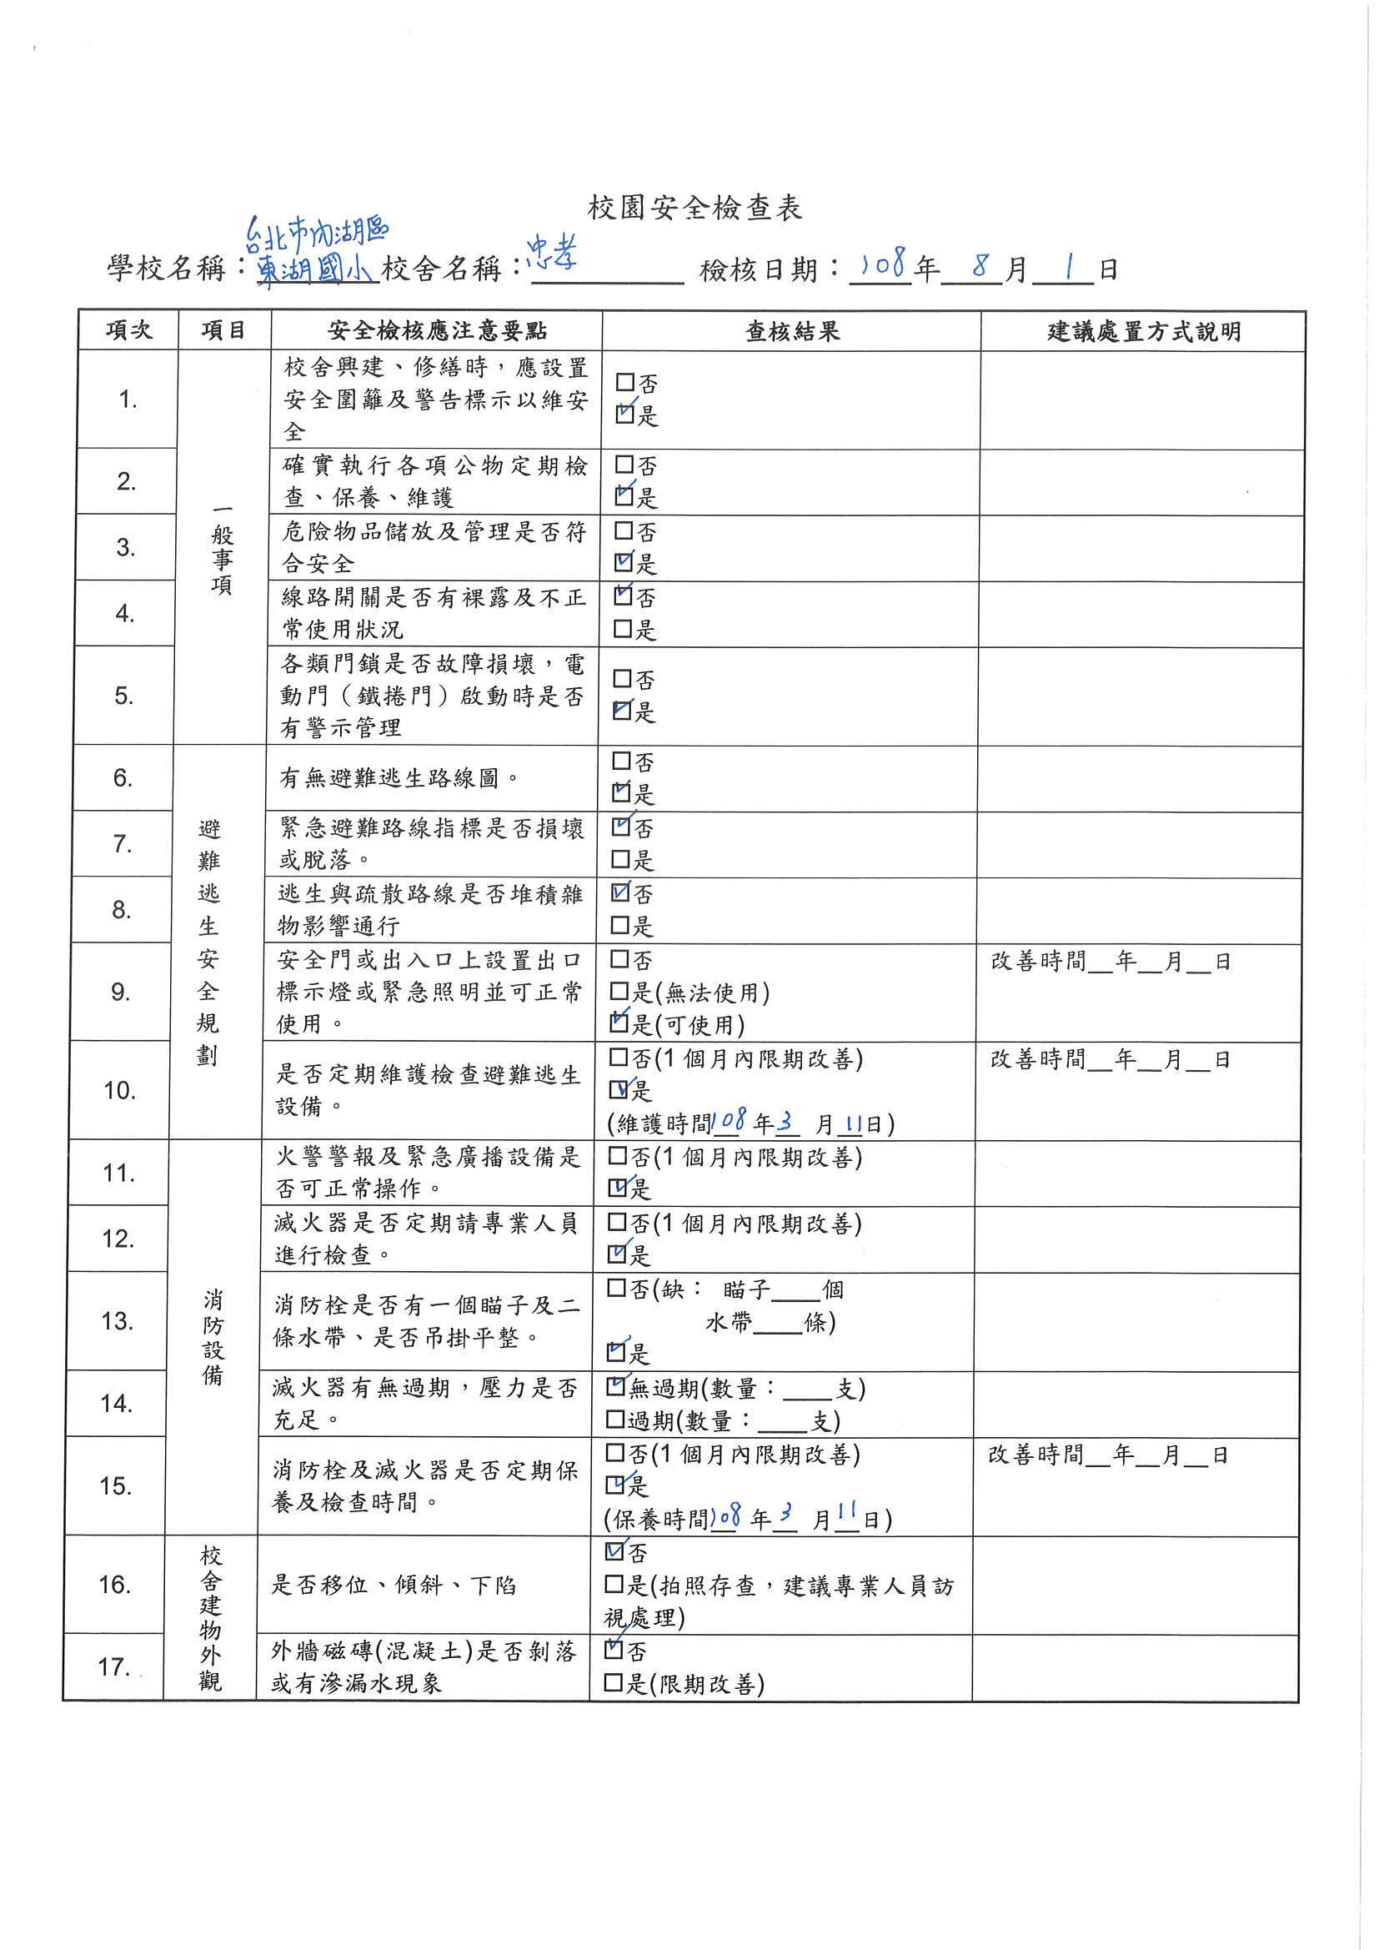

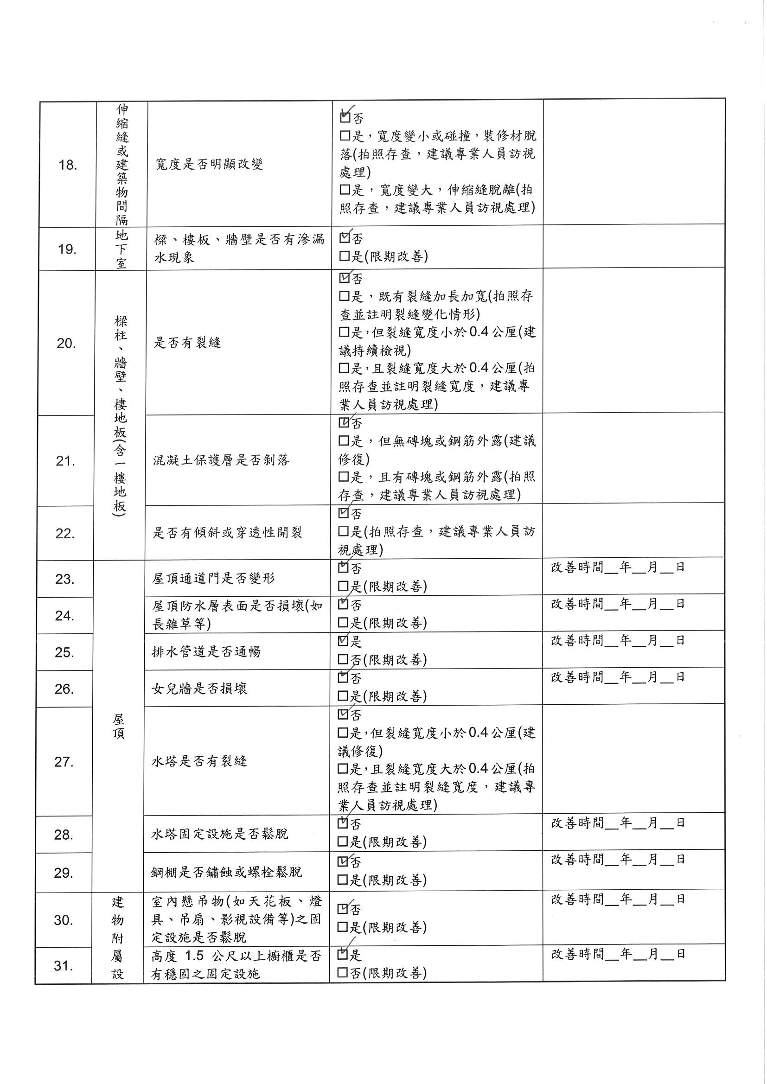

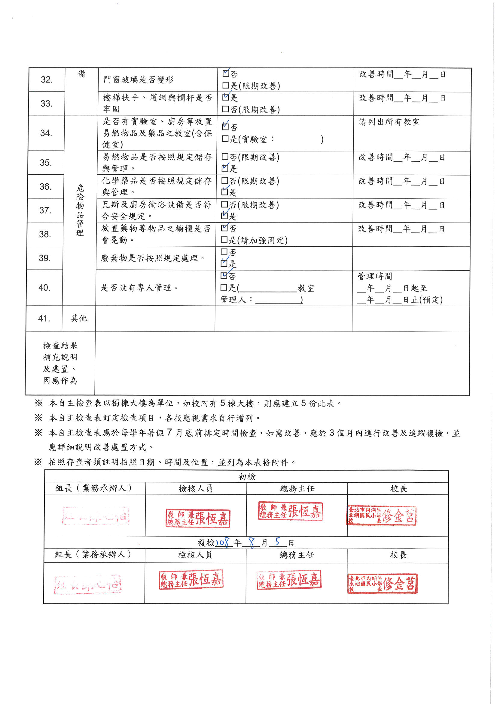

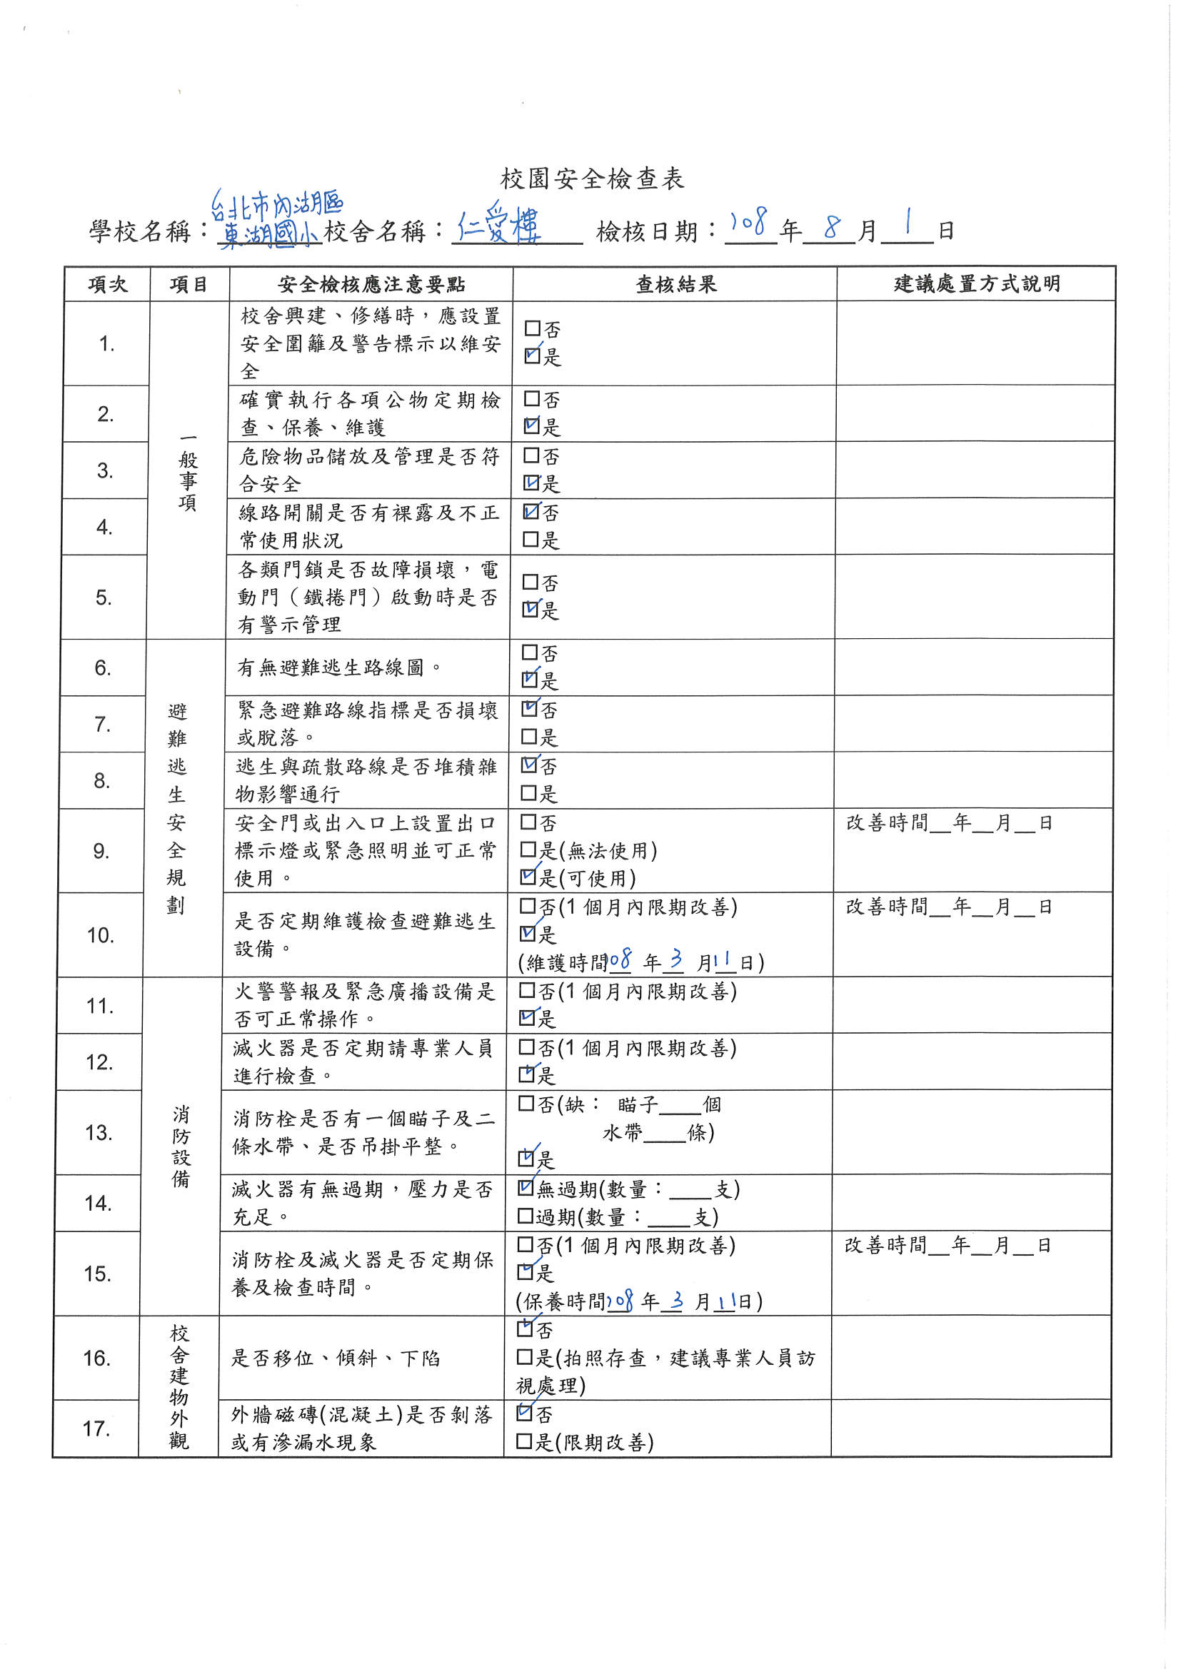

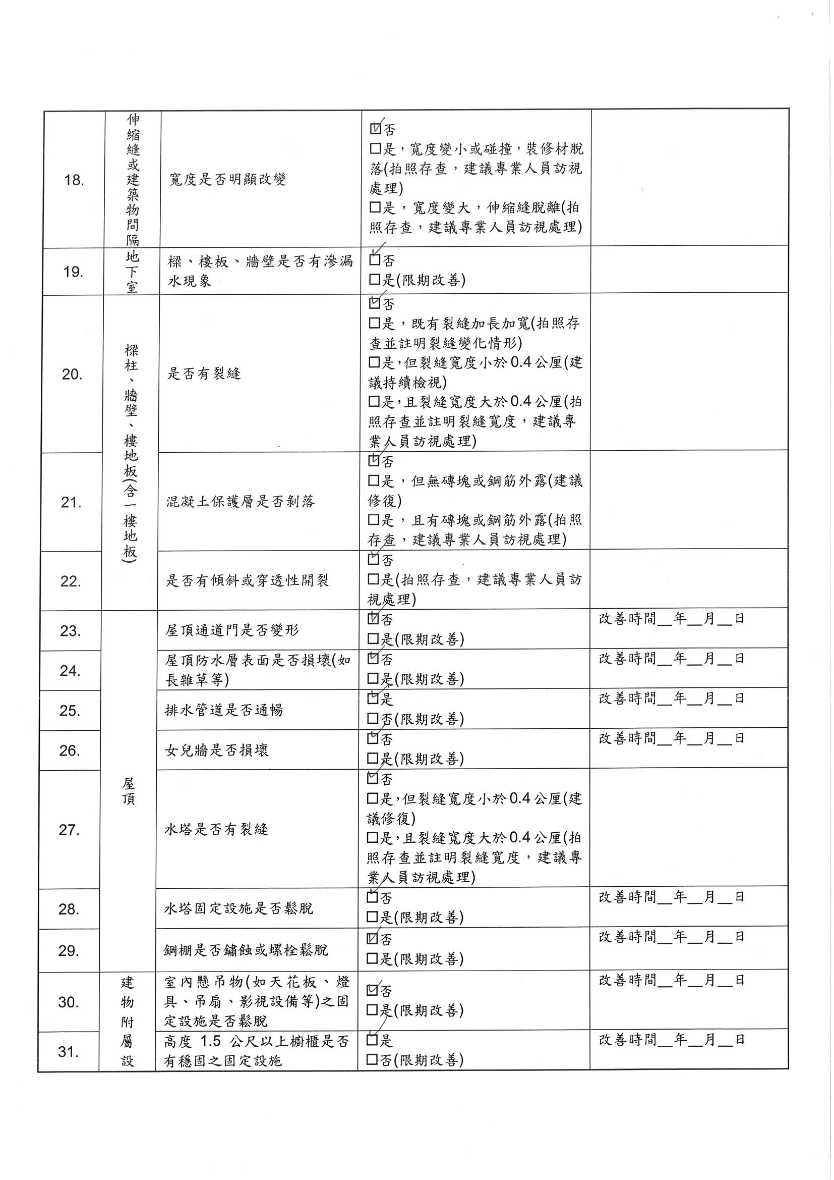

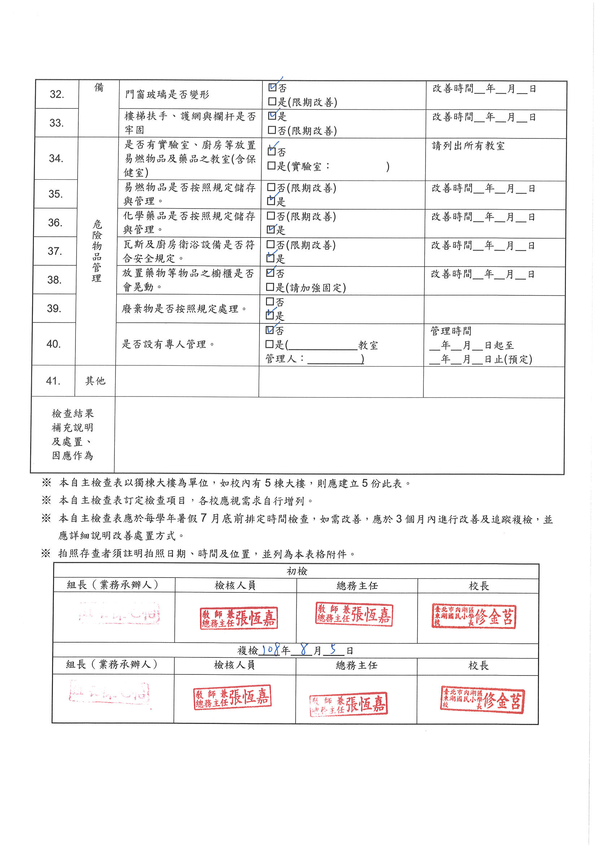

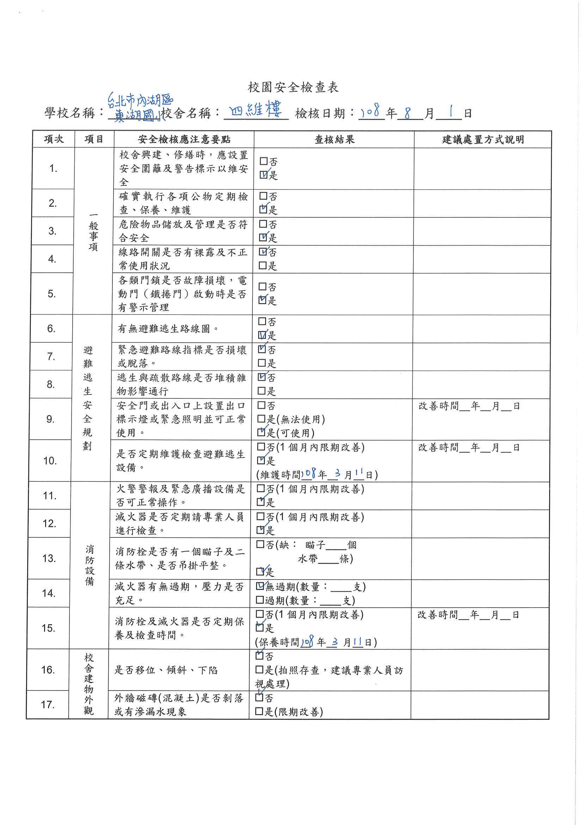

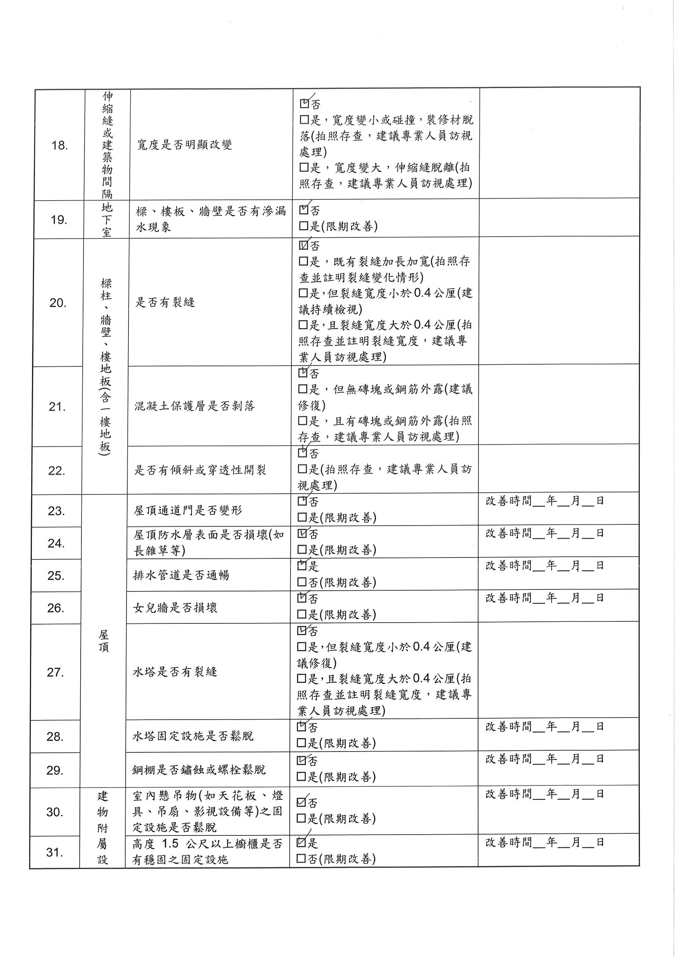

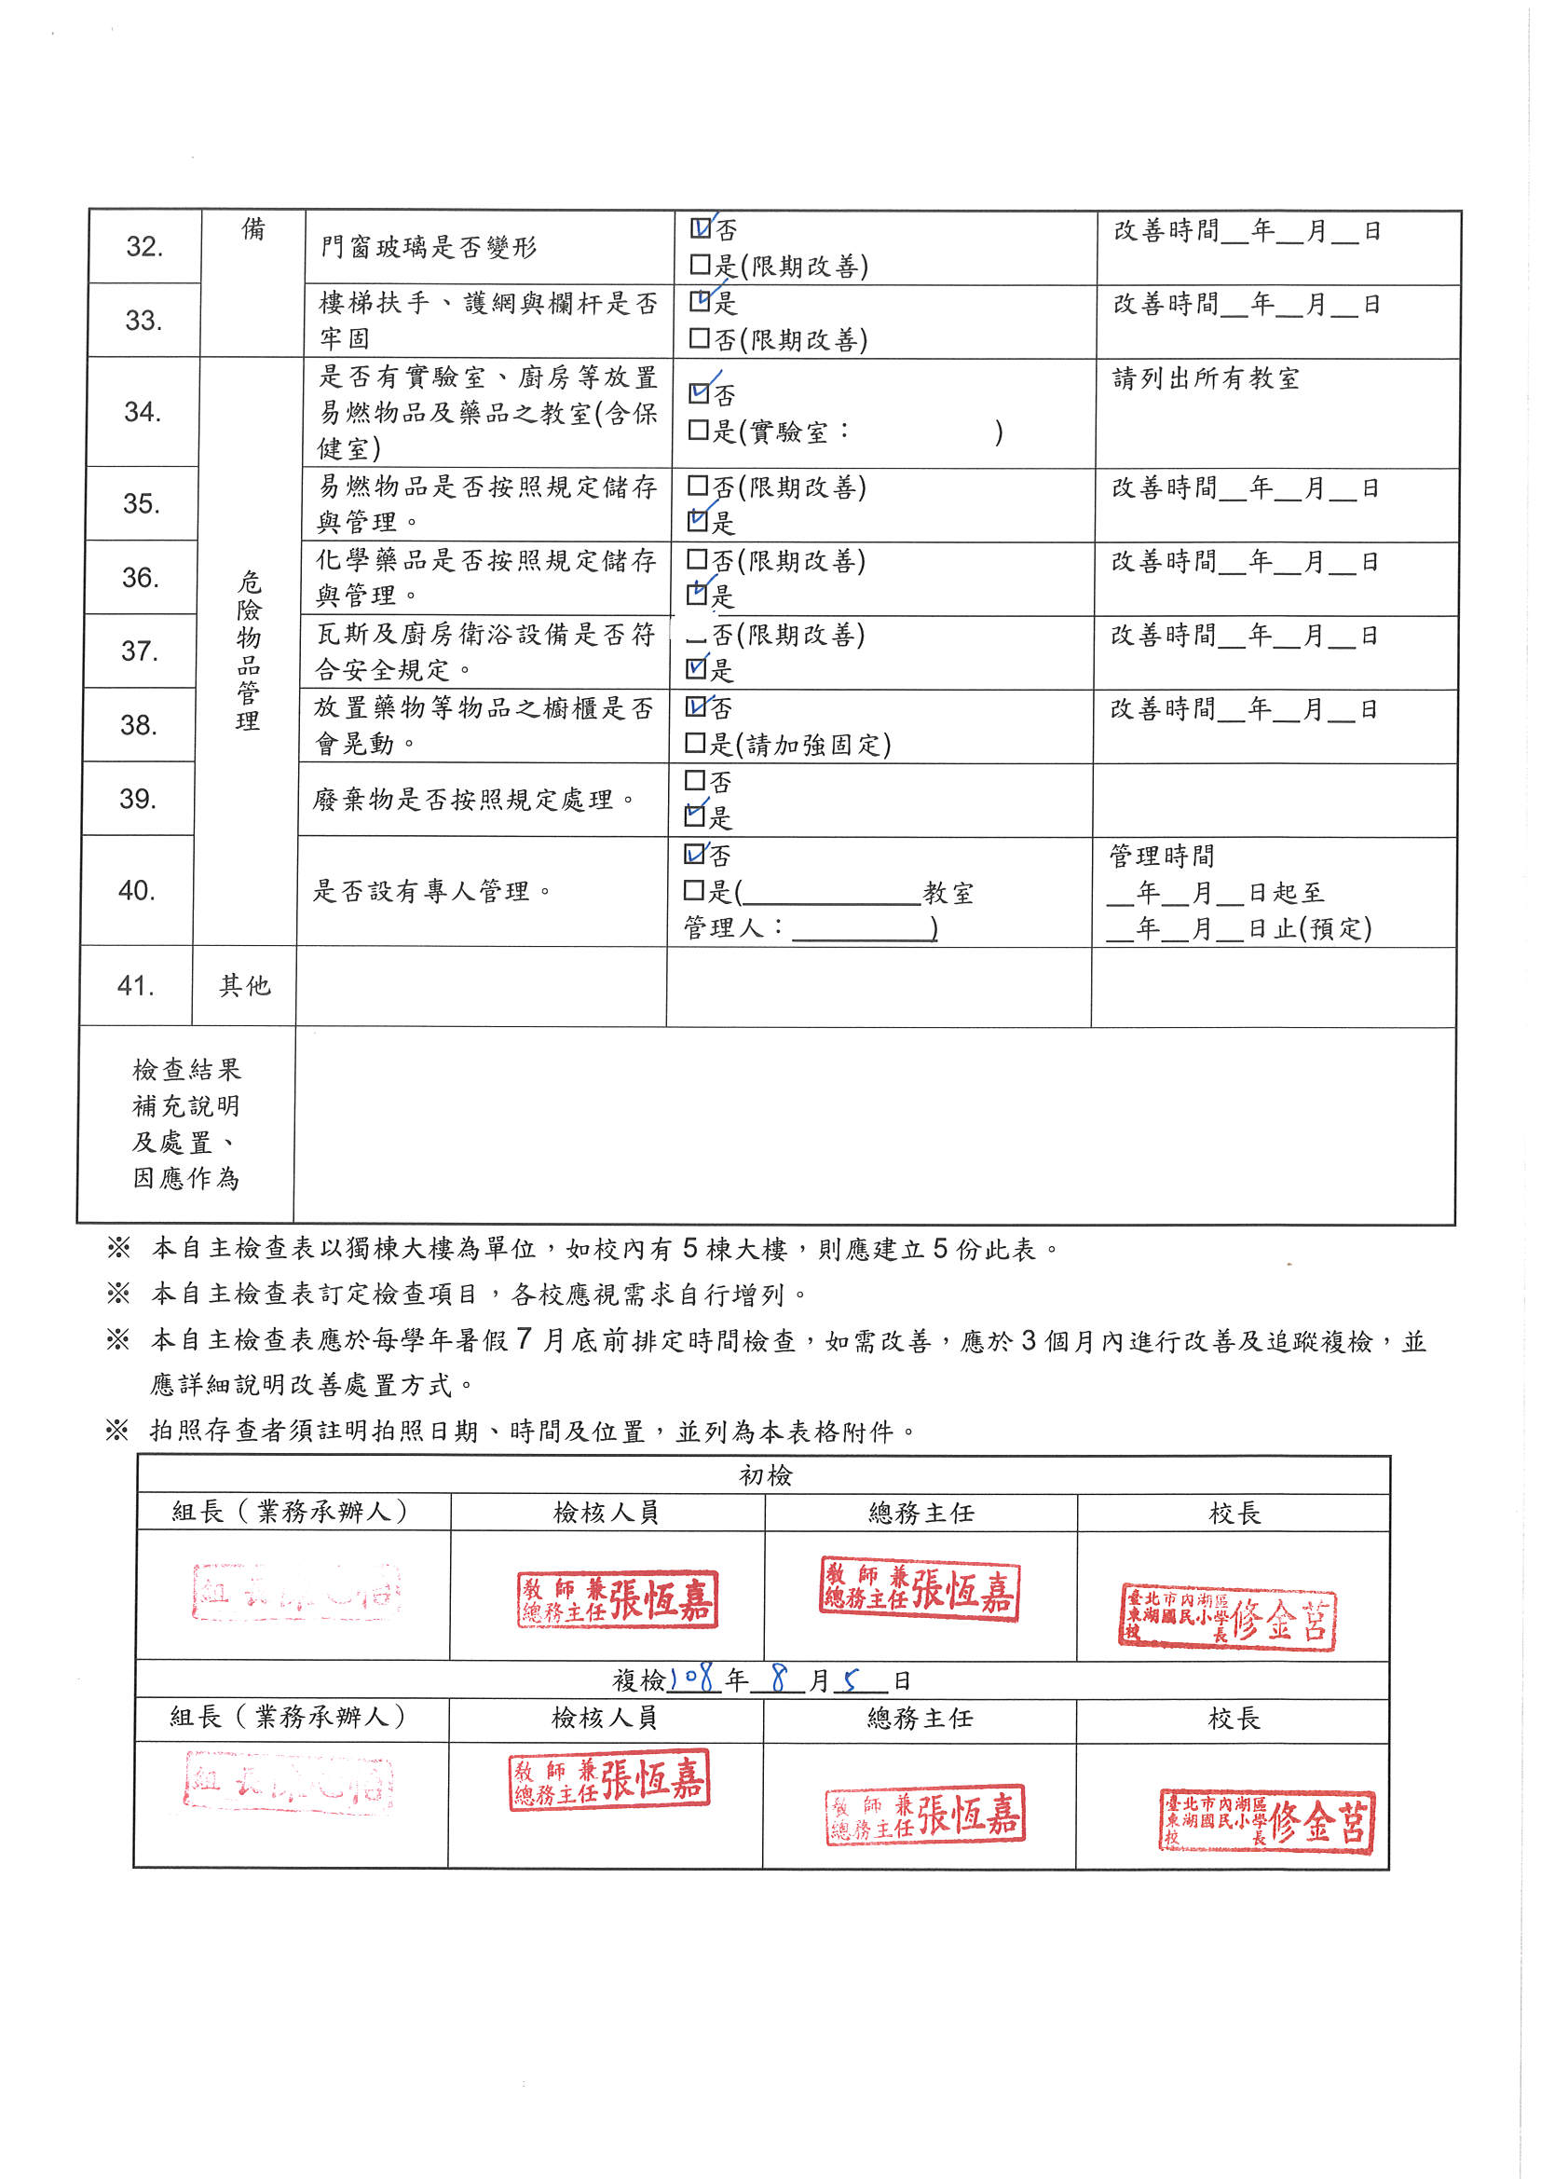

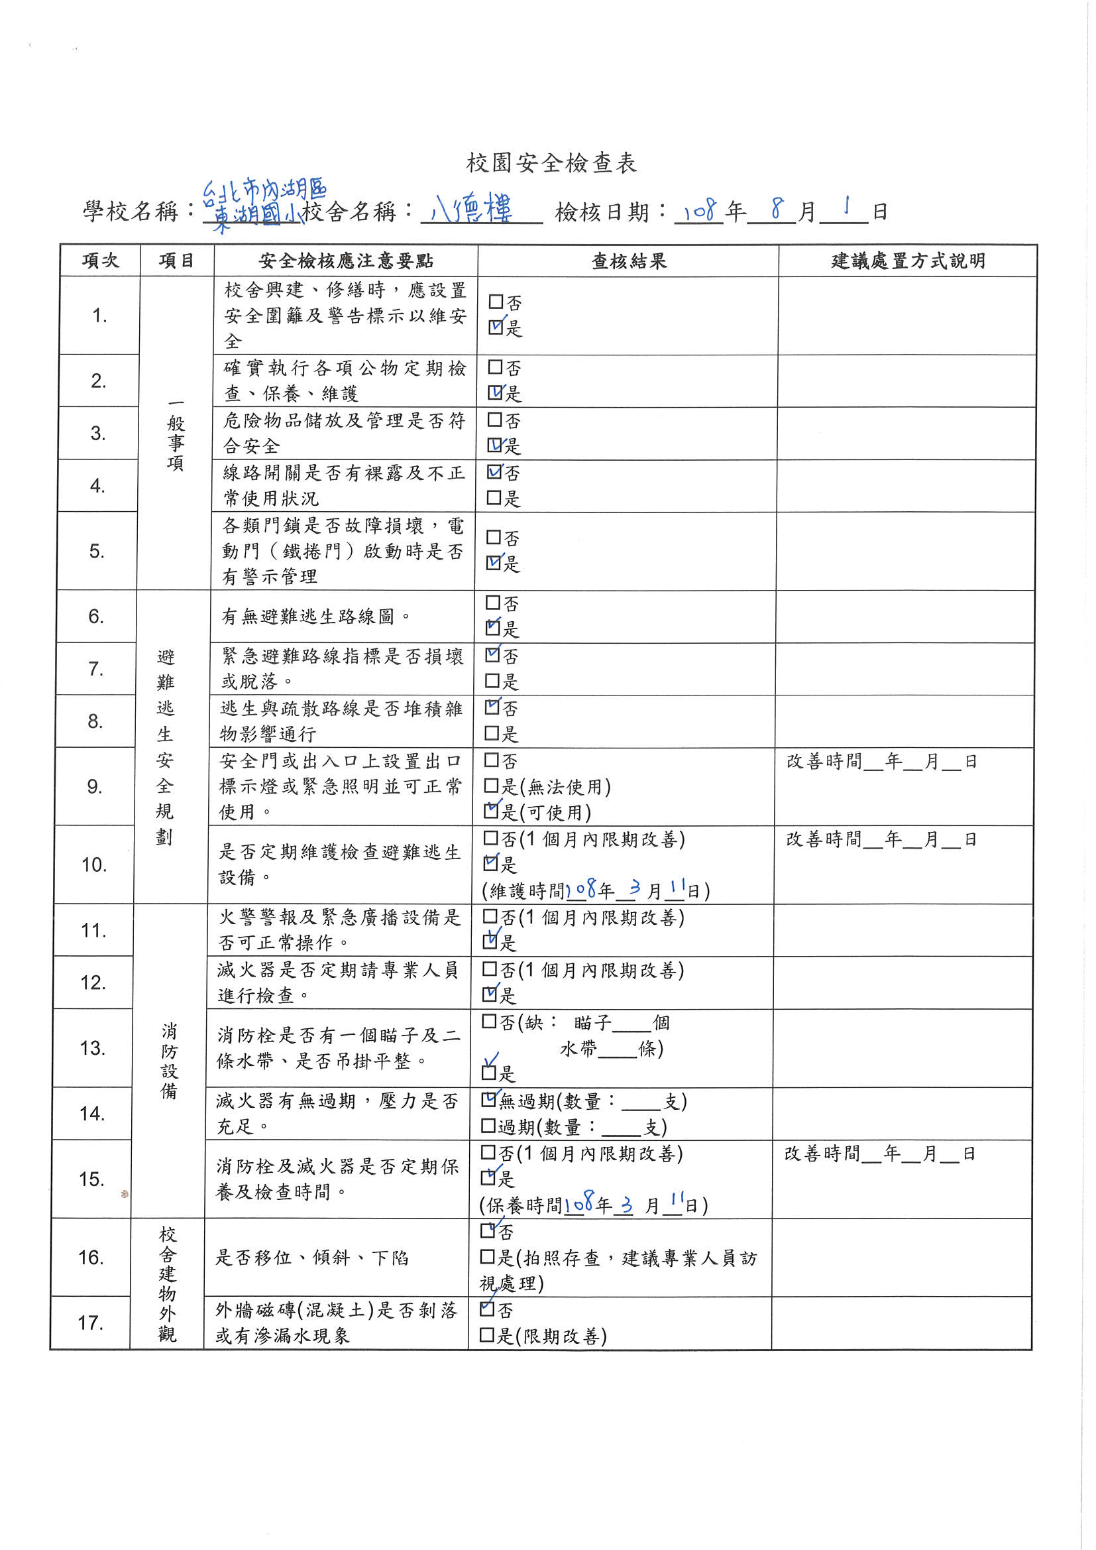

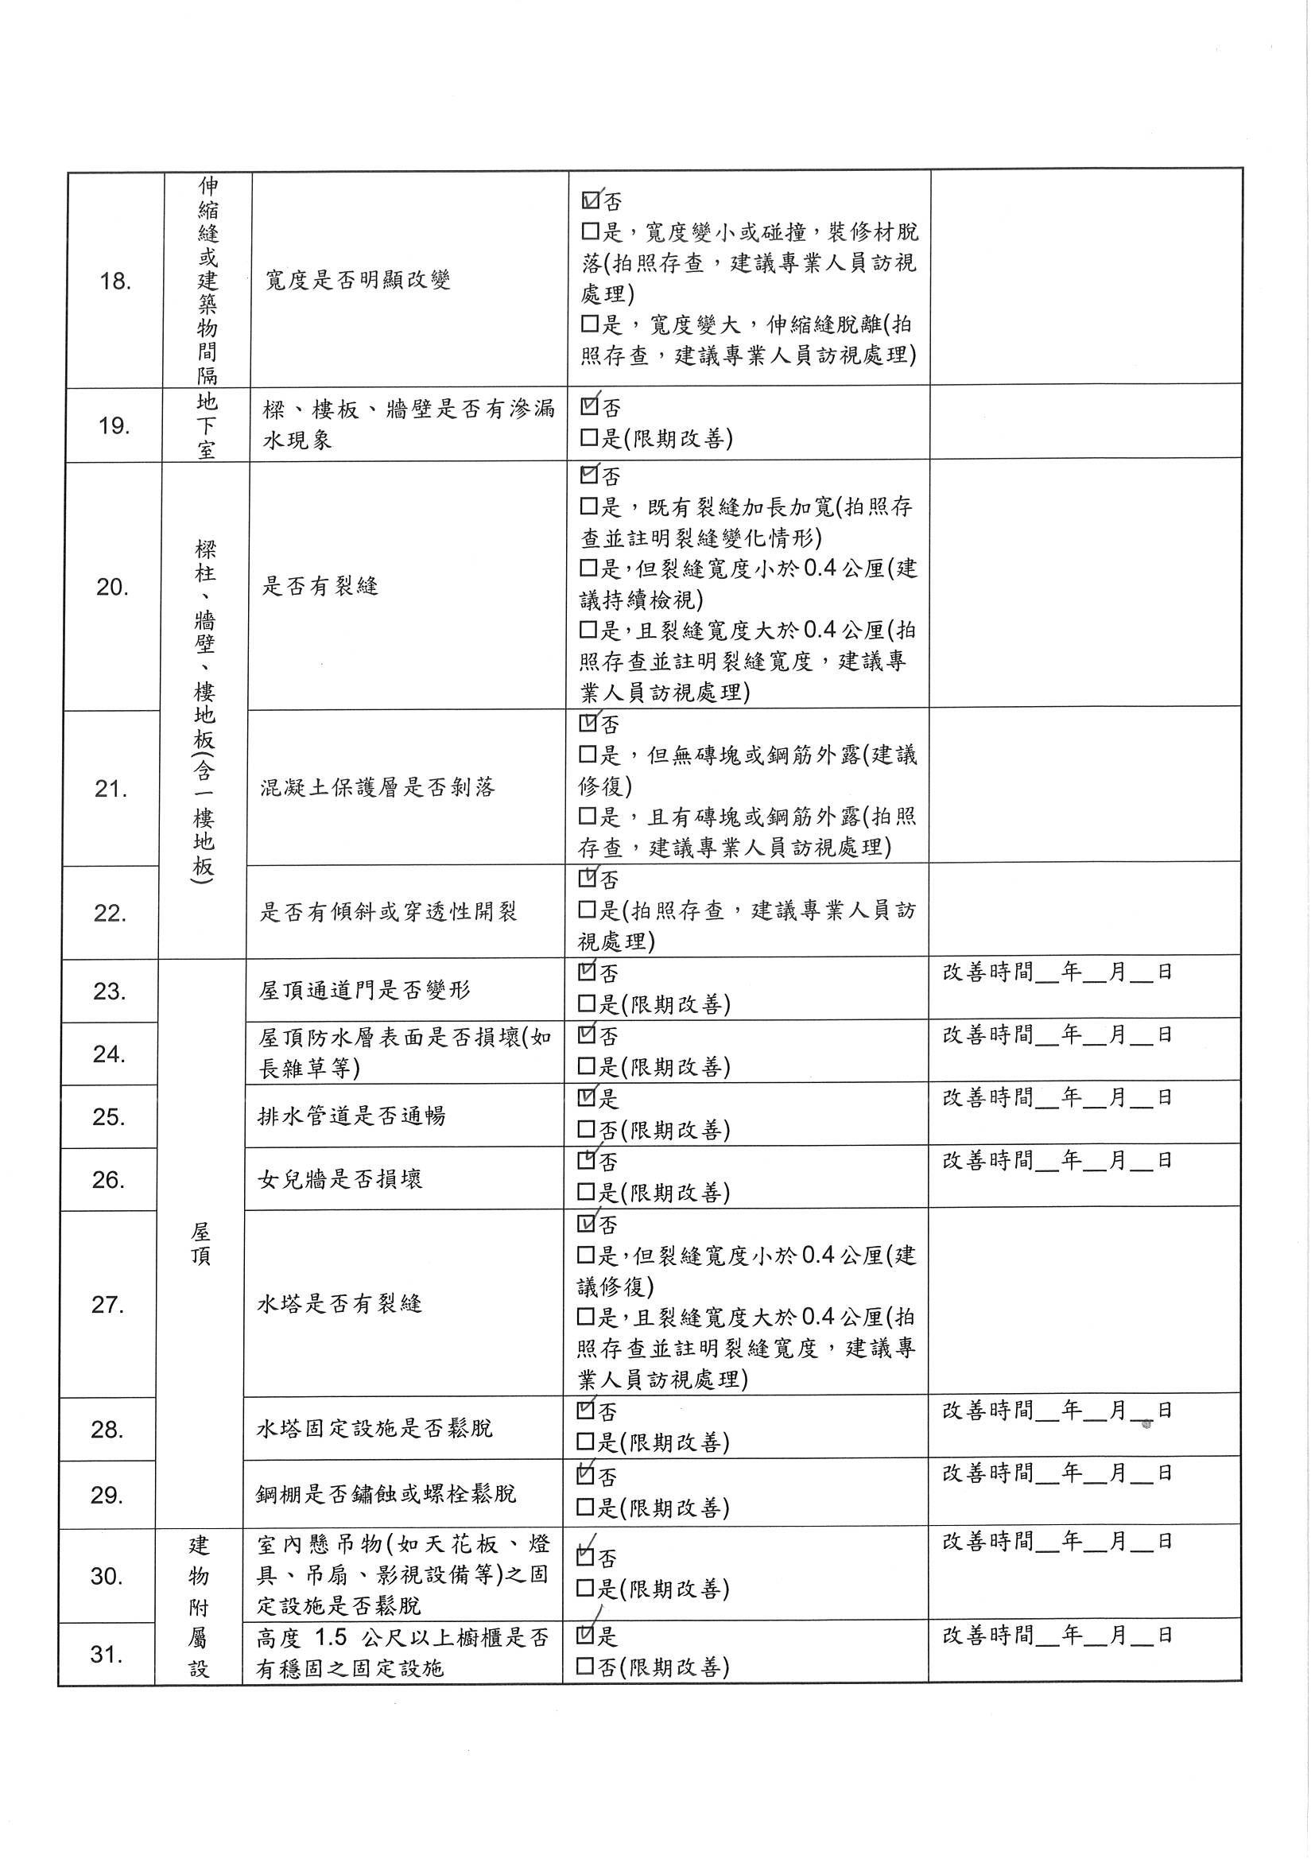

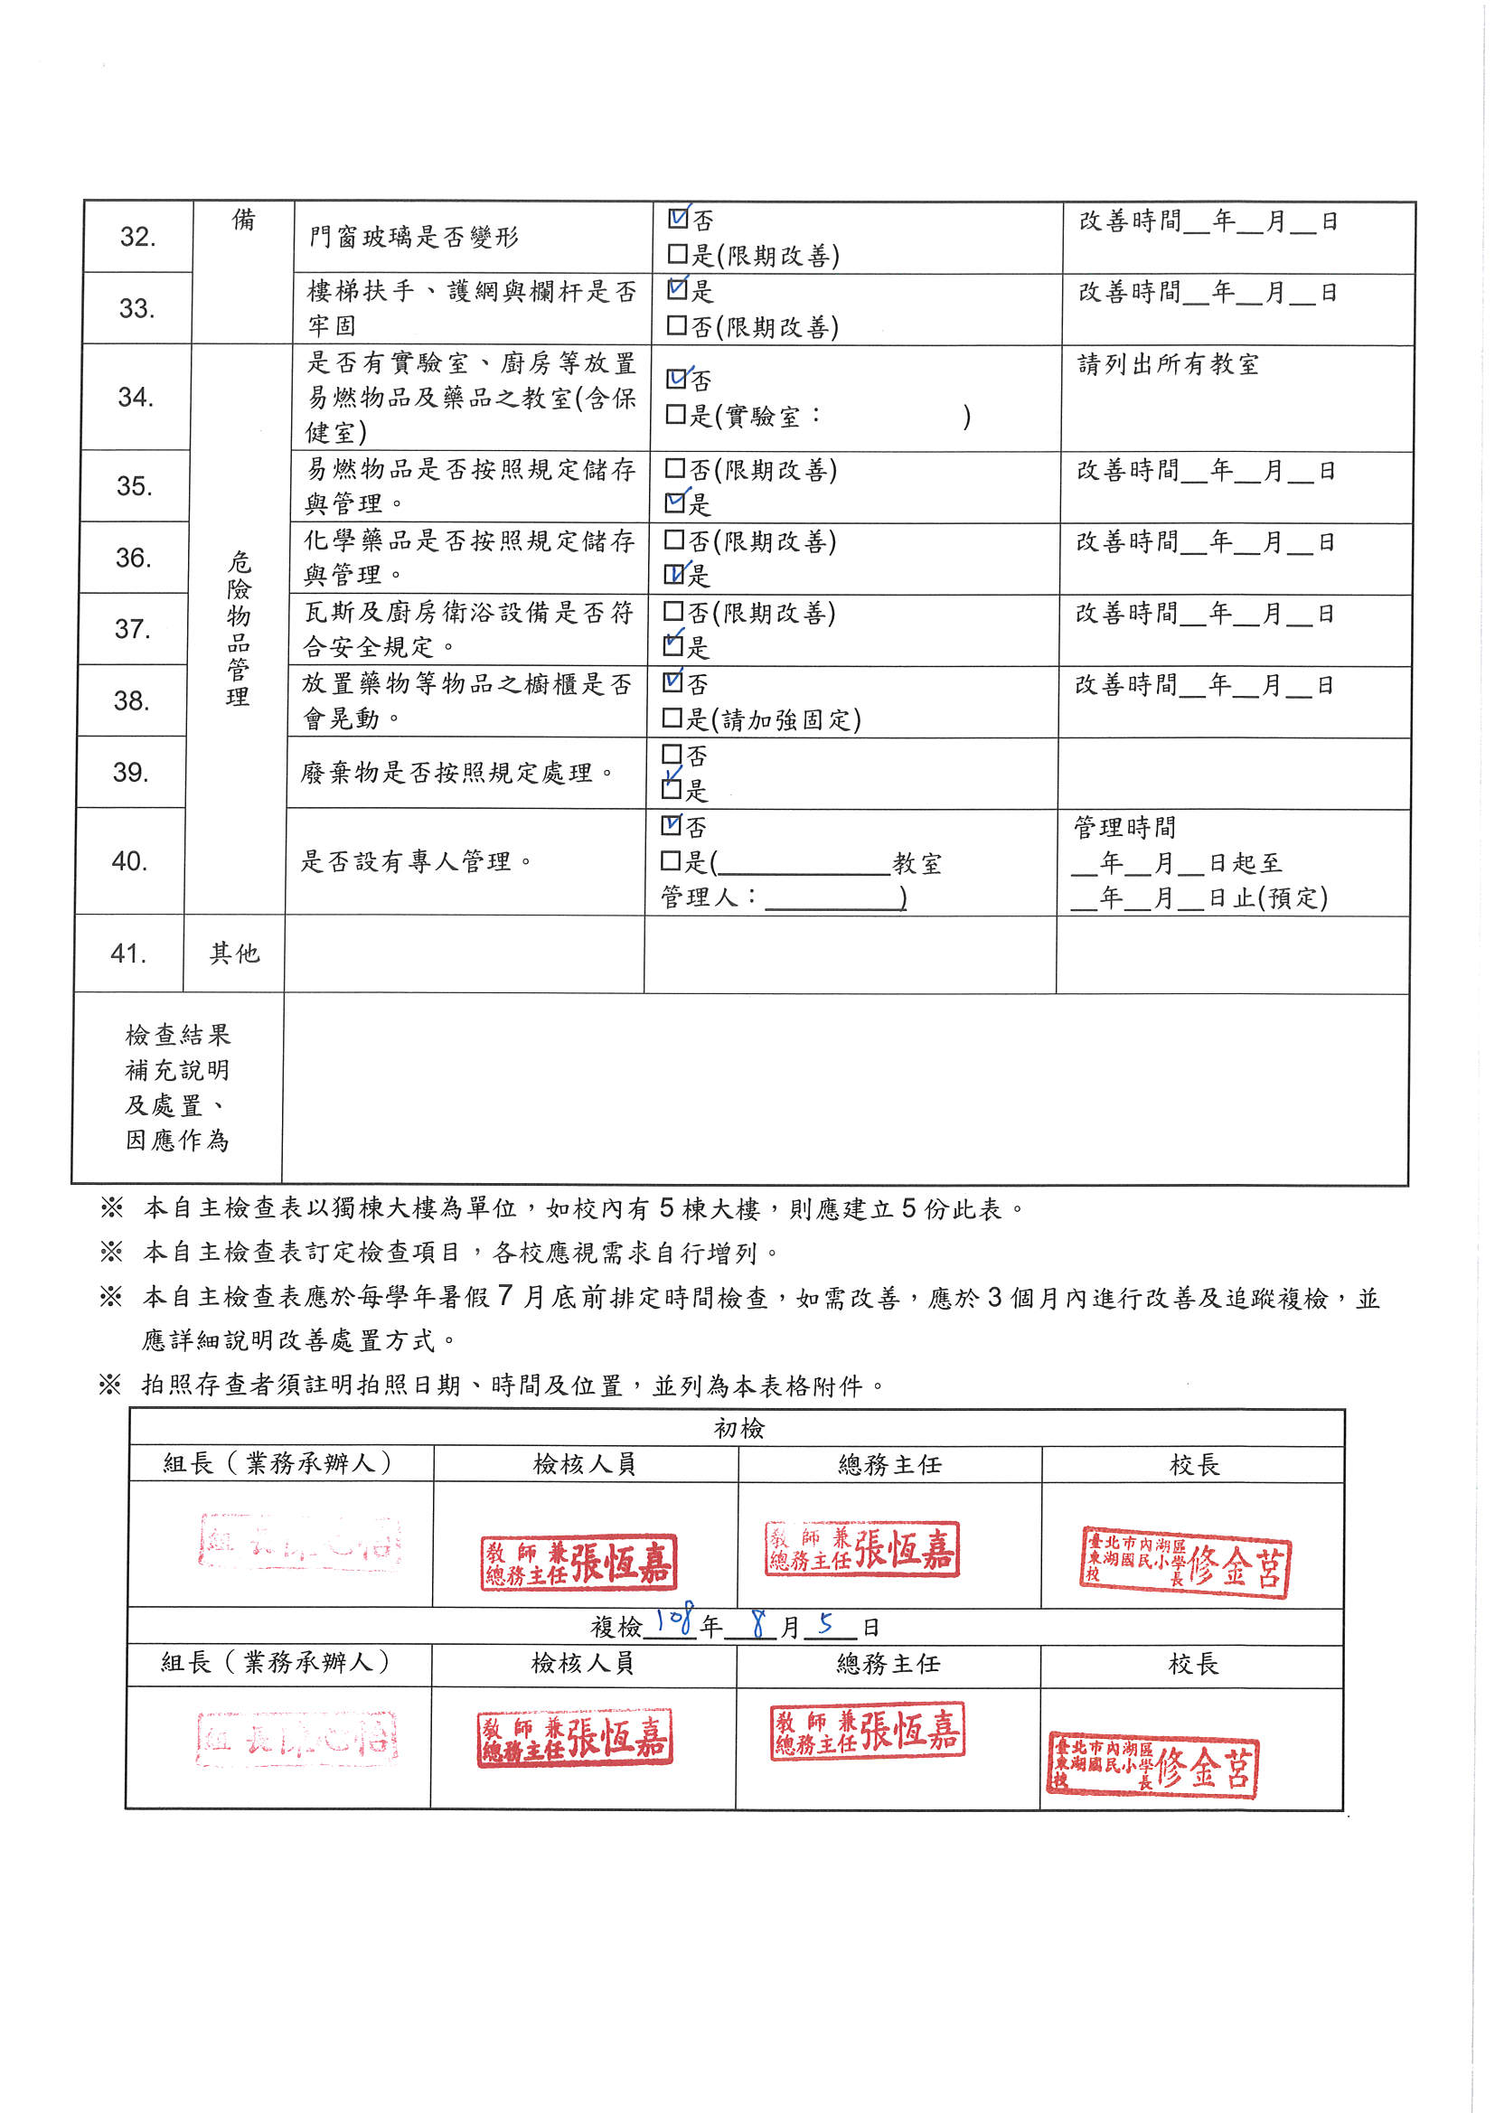

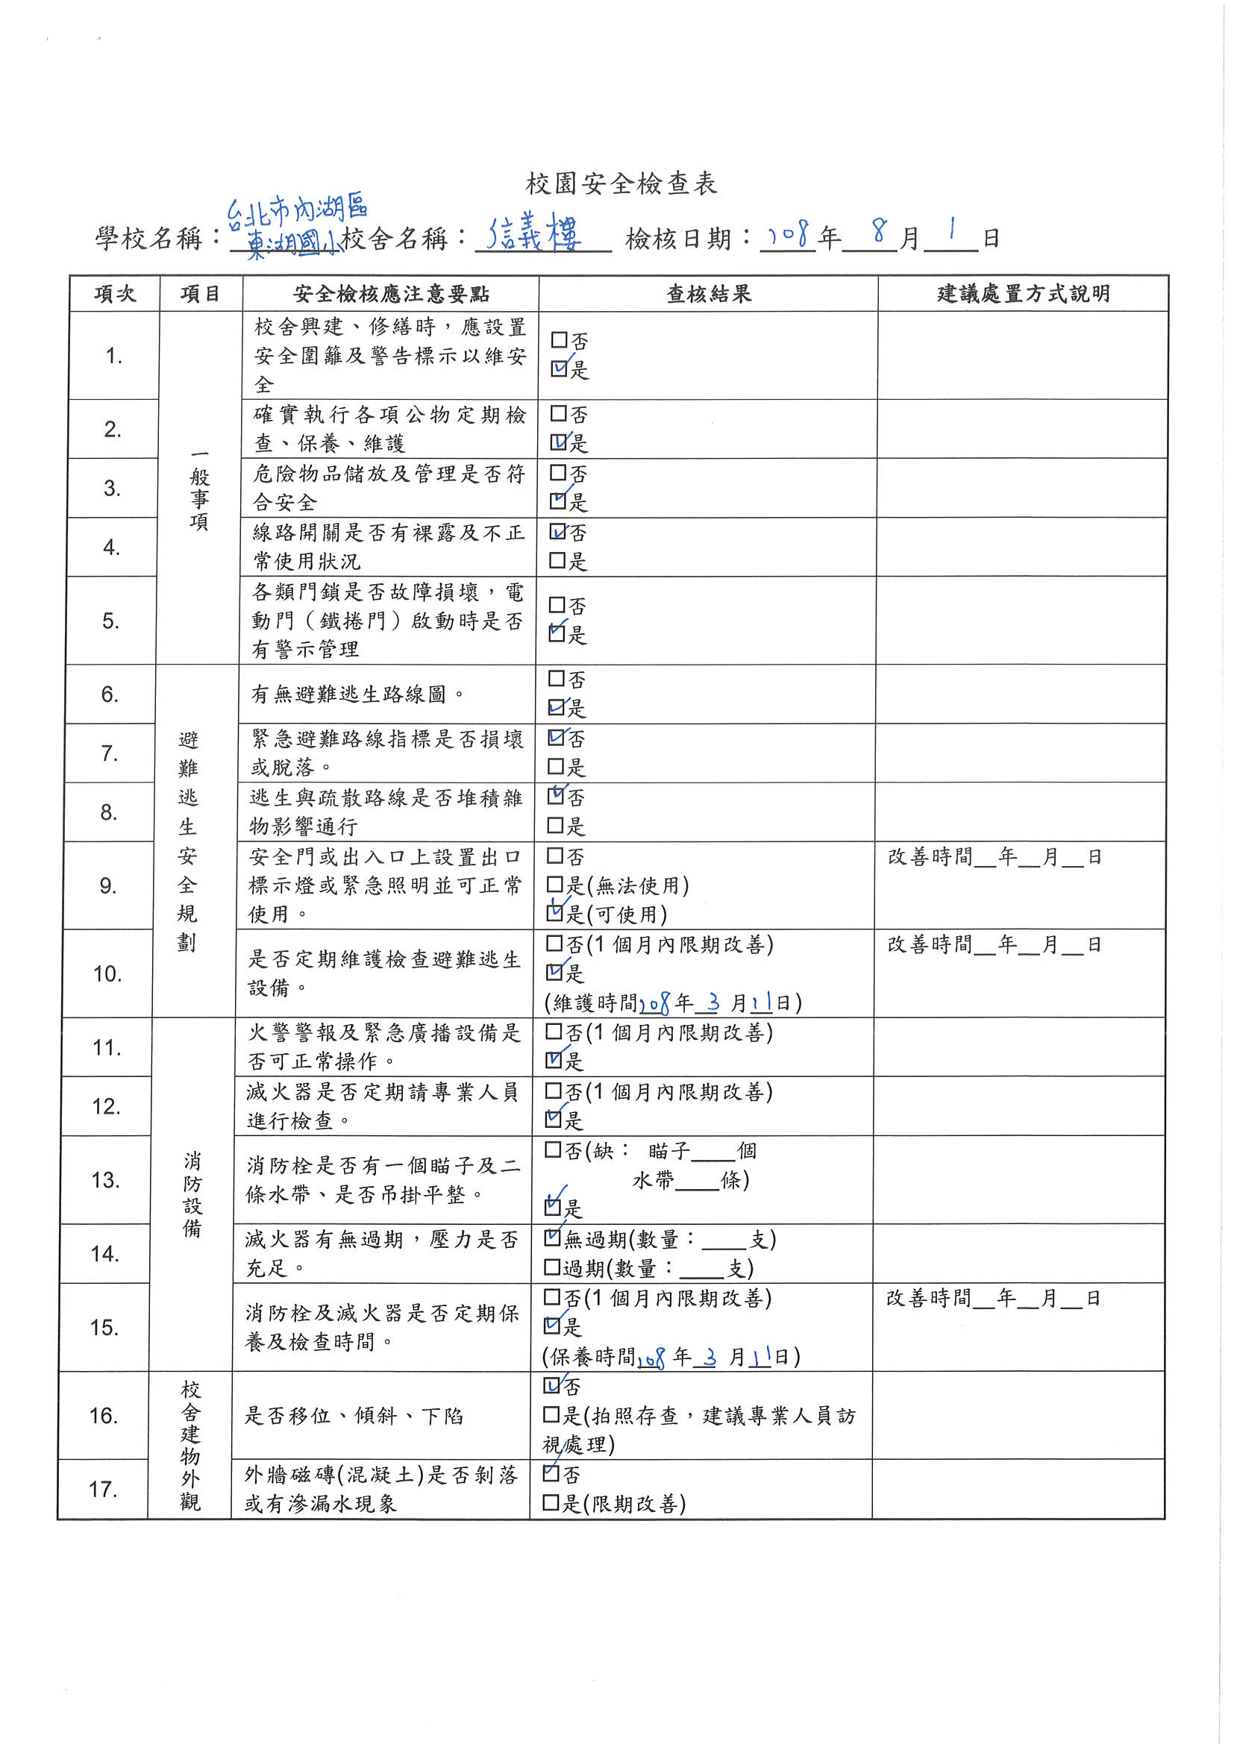

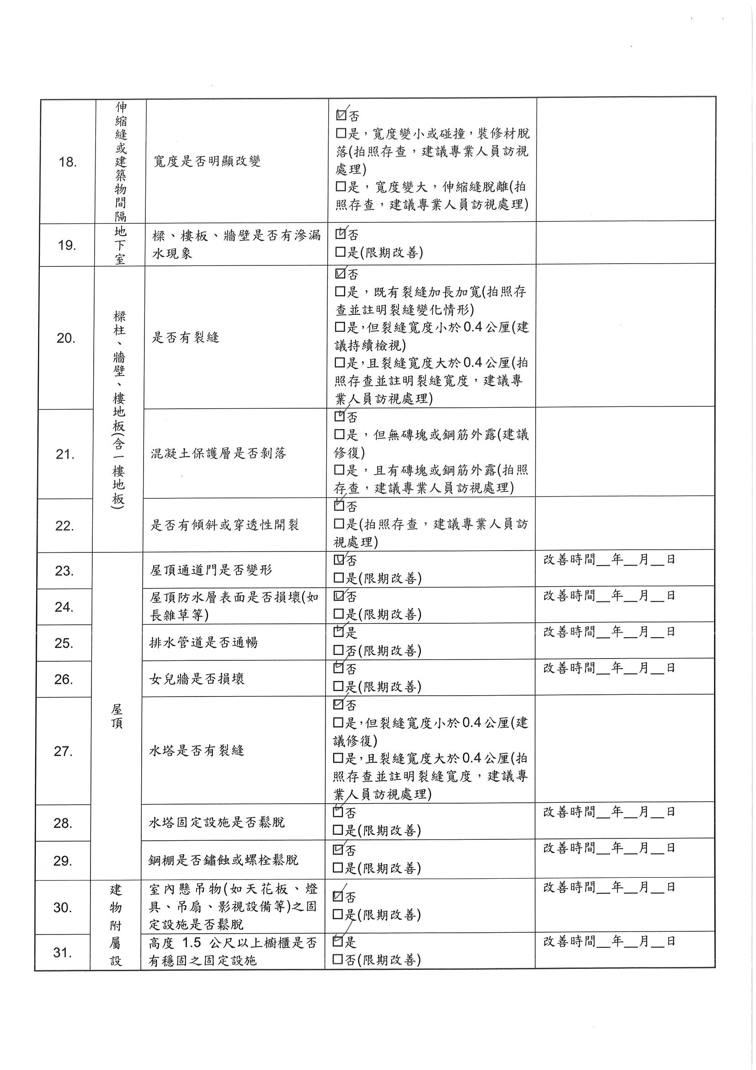

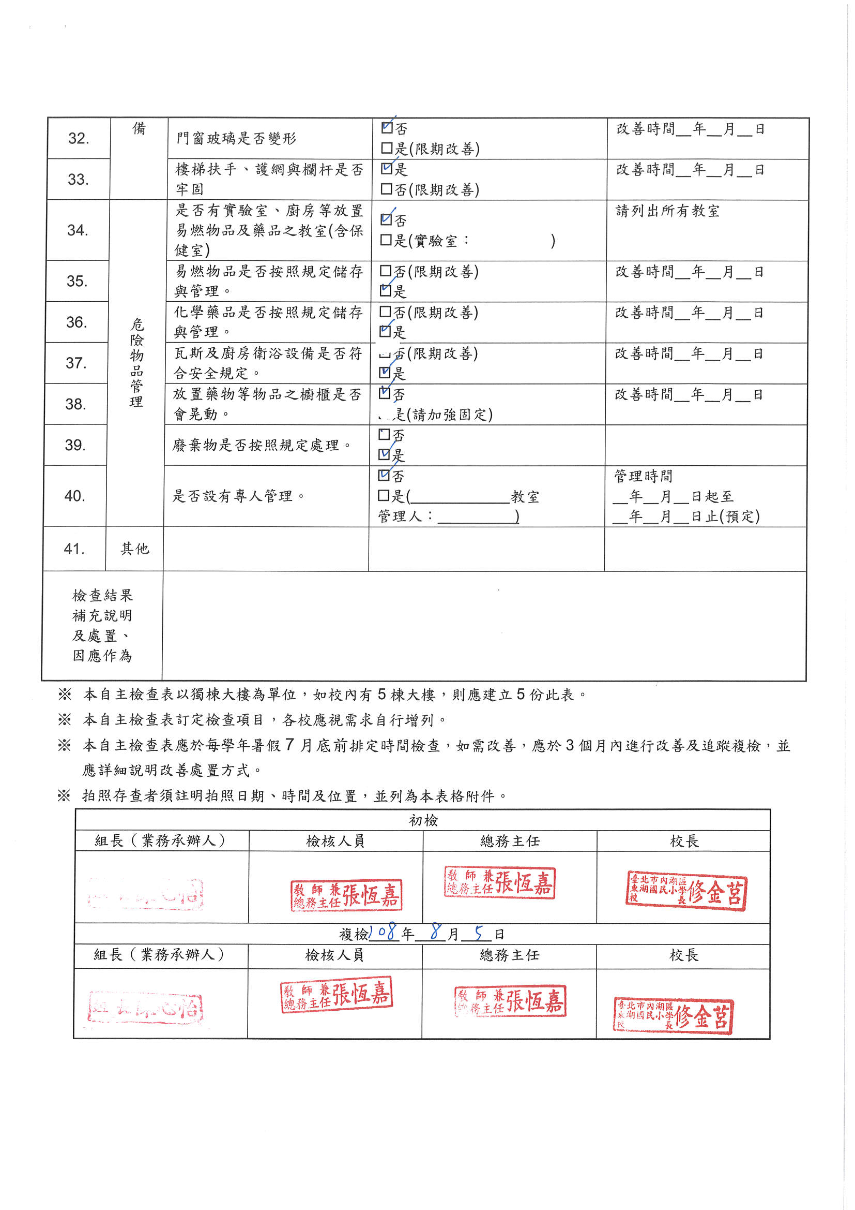

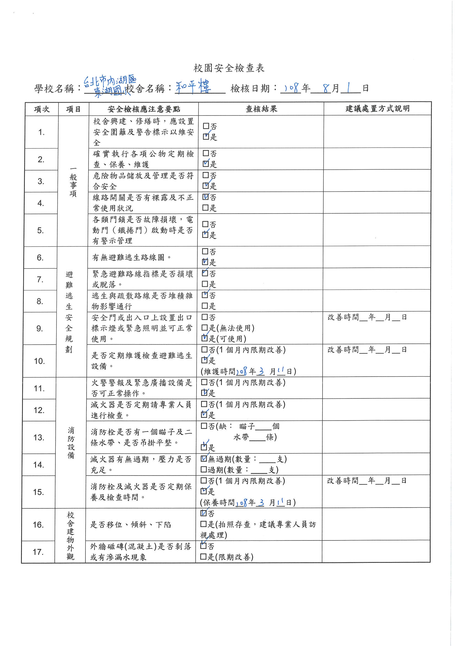

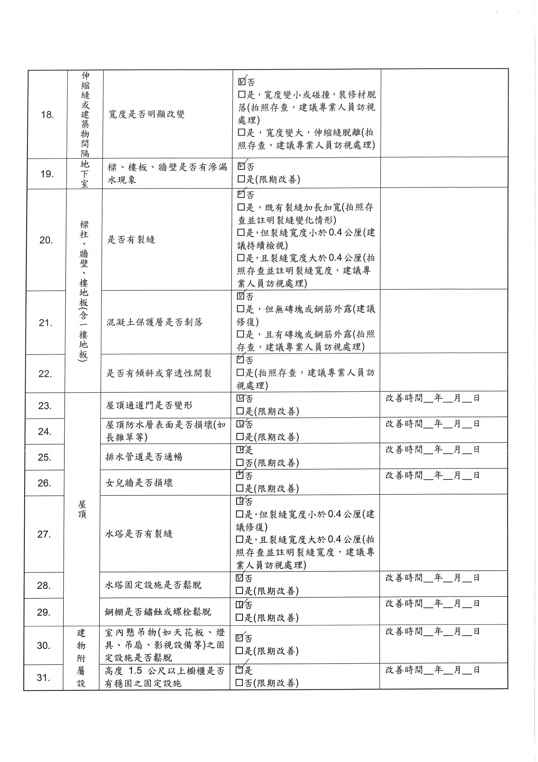

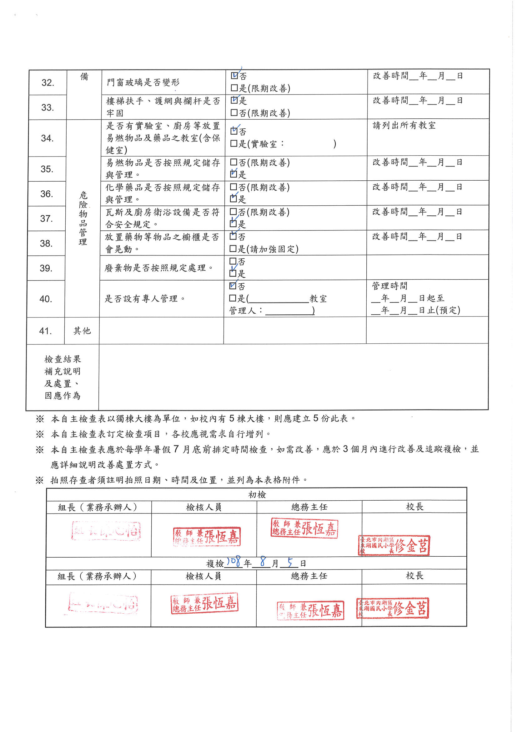

附錄2 演練腳本
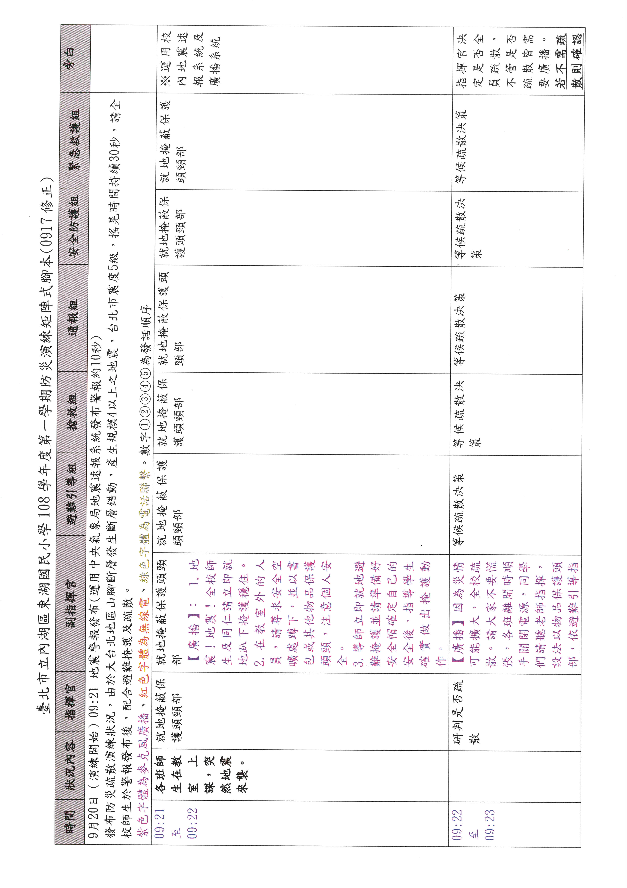
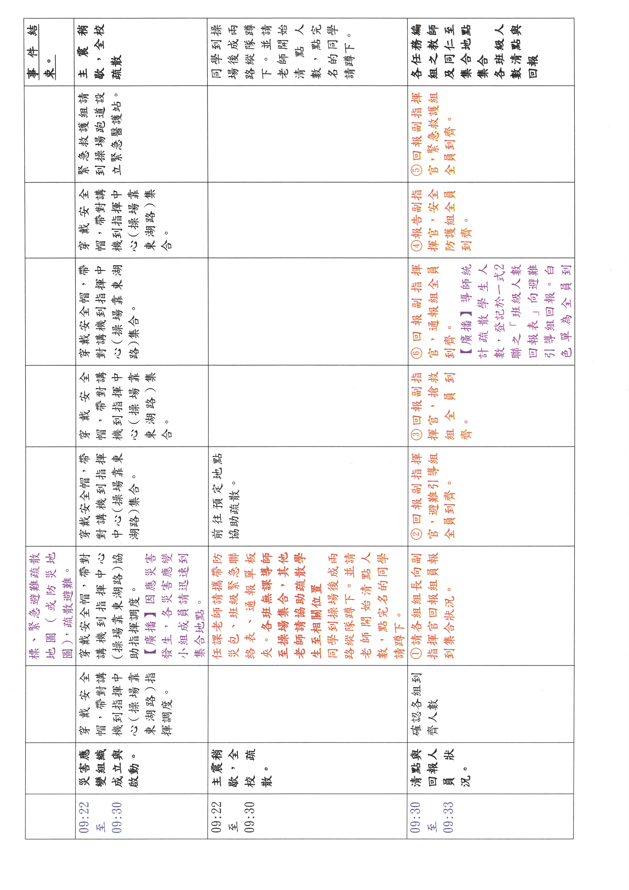

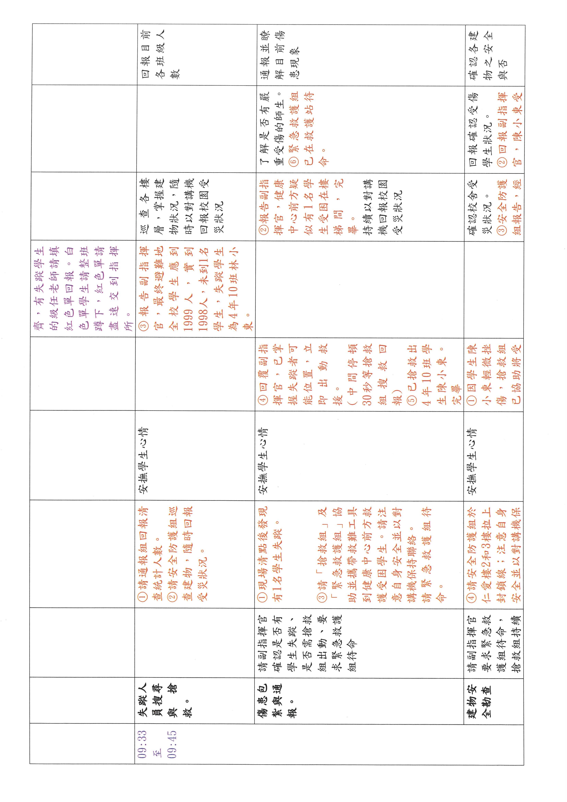

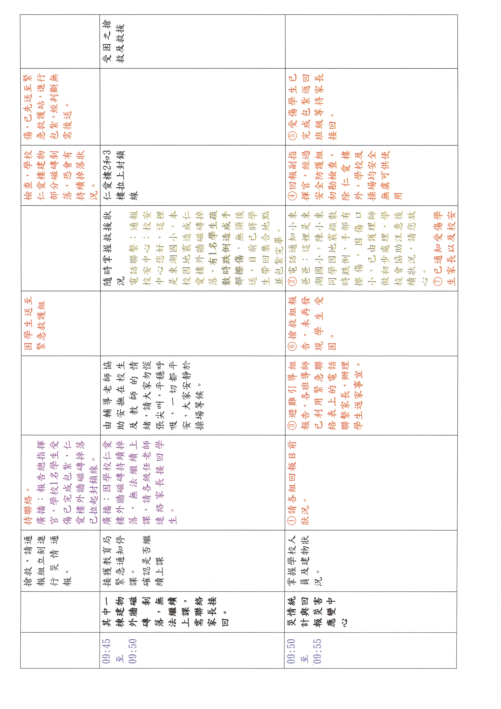

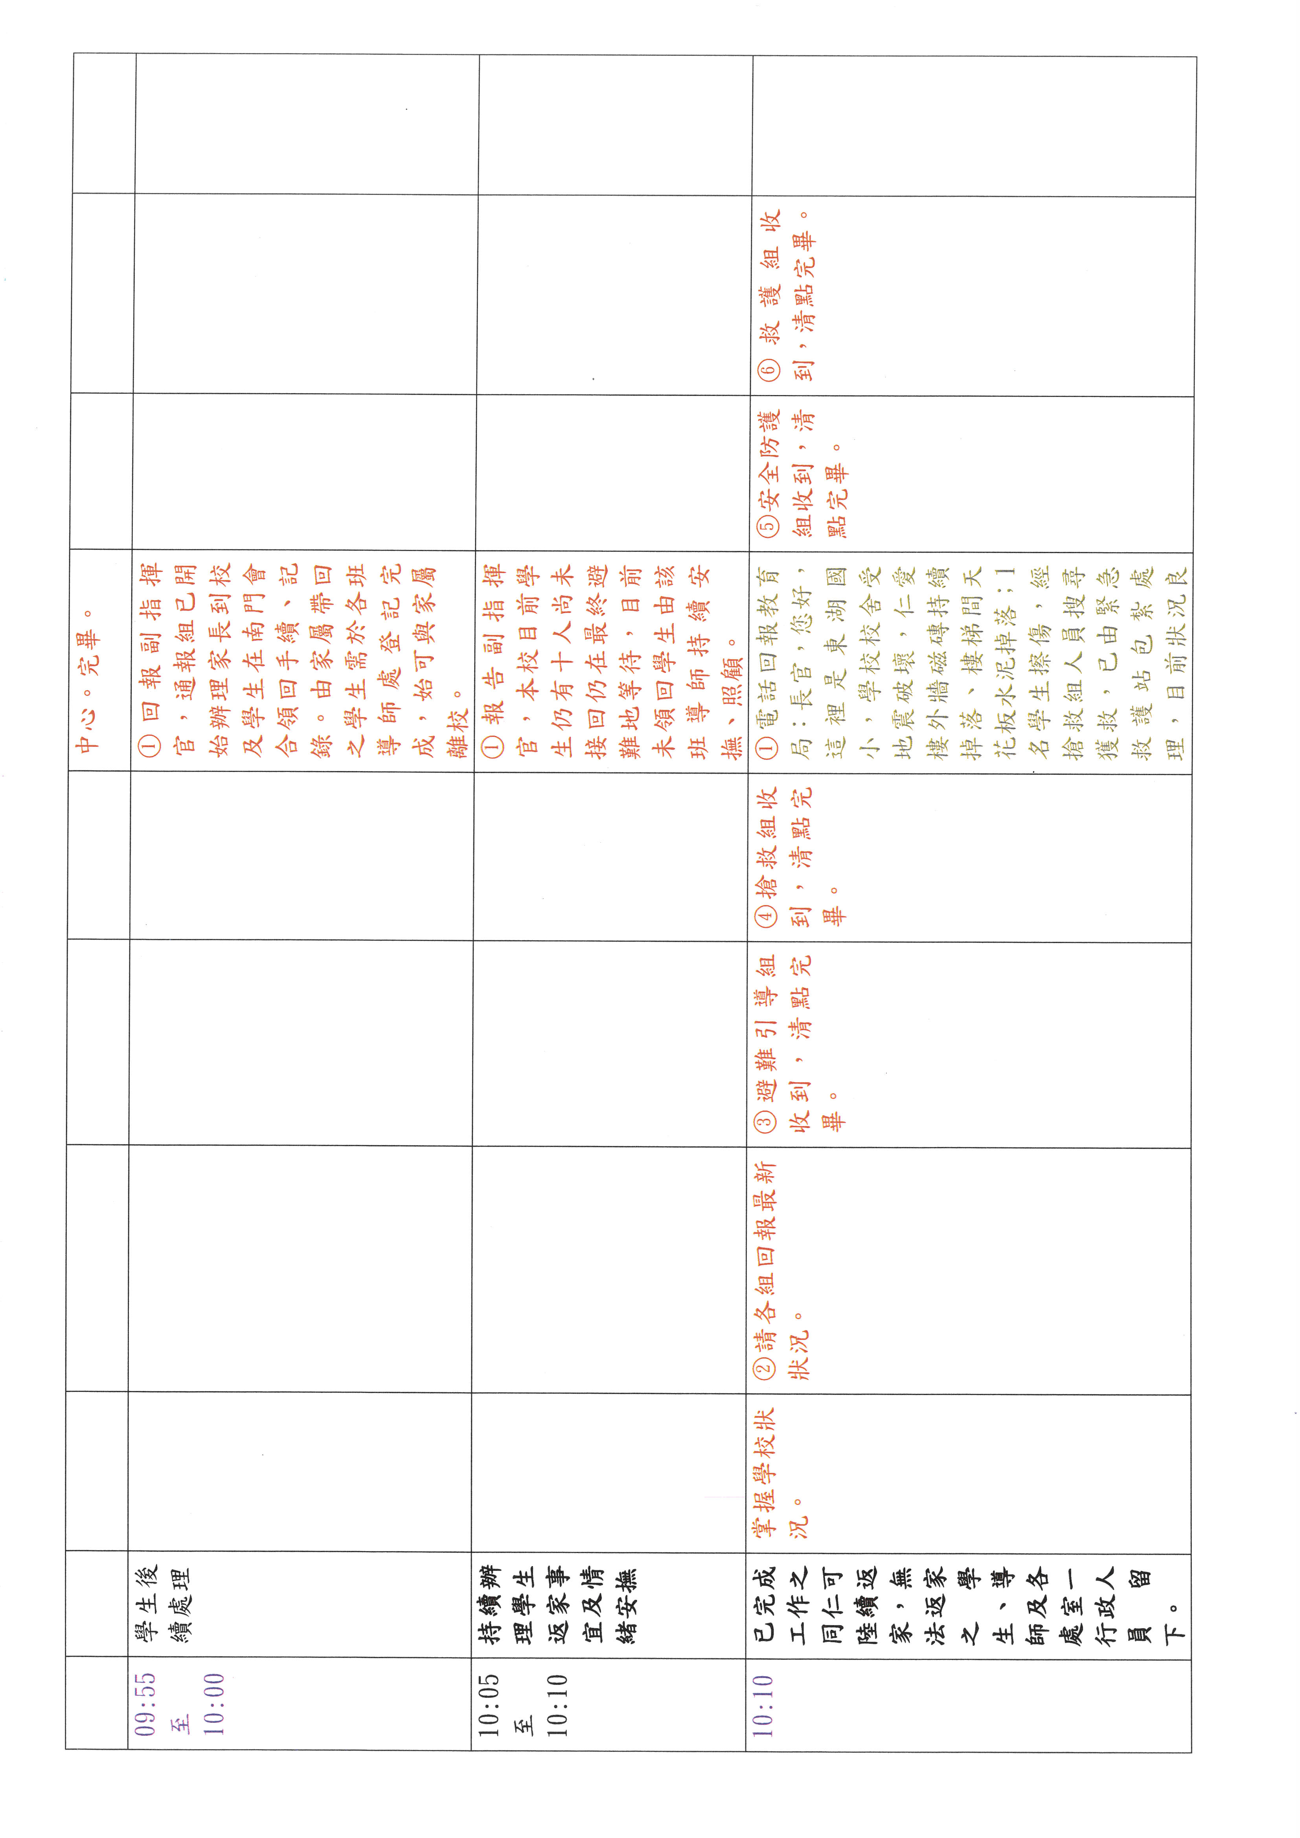

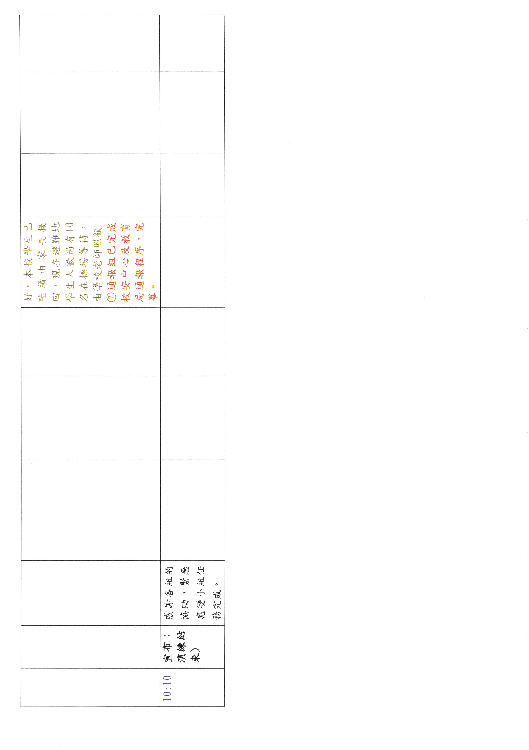

附錄3 校園災害防救計畫書簽核之掃描檔

